ΒΟΥΛΗ ΤΩΝ ΕΛΛΗΝΩΝ ΑΠΟΣΠΑΣΜΑ
Πρωτ. Από τα επίσημα Πρακτικά της Λ', 18 Νοεμβρίου 1997,
Αριθ. Συνεδρίασης της Ολομέλειας της Βουλής, στην οποία
Διεκπ. ψηφίστηκε το παρακάτω σχέδιο νόμου:

Κύρωση του Πρωτοκόλλου της Σύμβασης 1979 περί της διασυνοριακής ατμοσφαιρικής ρύπανσης σε μεγάλη απόσταση σχετικά με την περαιτέρω μείωση των εκπομπών θείου

Άρθρο πρώτο

Κυρώνεται και έχει την ισχύ, που ορίζει το άρθρο 28 παρ. 1 του Συντάγματος, το Πρωτόκολλο της Σύμβασης 1979 περί της διασυνοριακής ατμοσφαιρικής ρύπανσης σε μεγάλη απόσταση σχετικά με την περαιτέρω μείωση των εκπομπών θείου, που υπογράφηκε στο Όσλο στις 14 Ιουνίου 1994, το κείμενο του οποίου σε πρωτότυπο στην αγγλική γλώσσα και σε μετάφραση στην ελληνική έχει ως εξής:
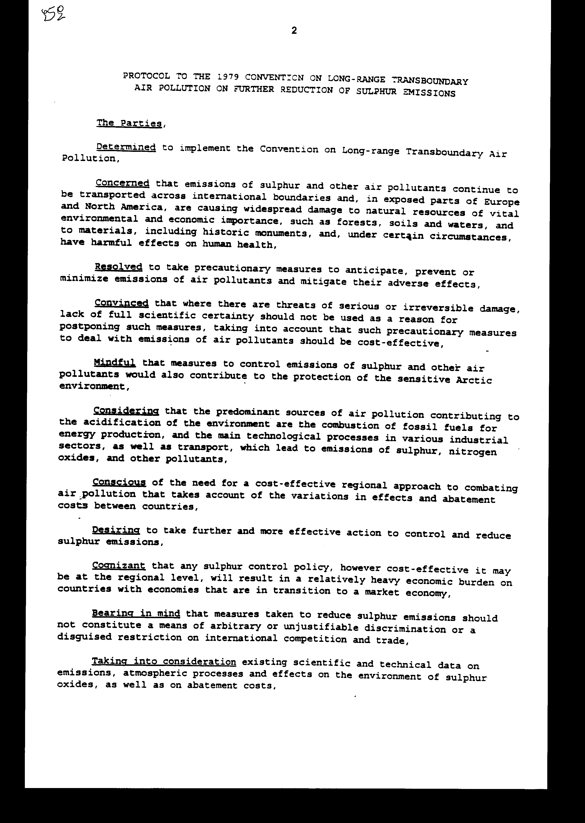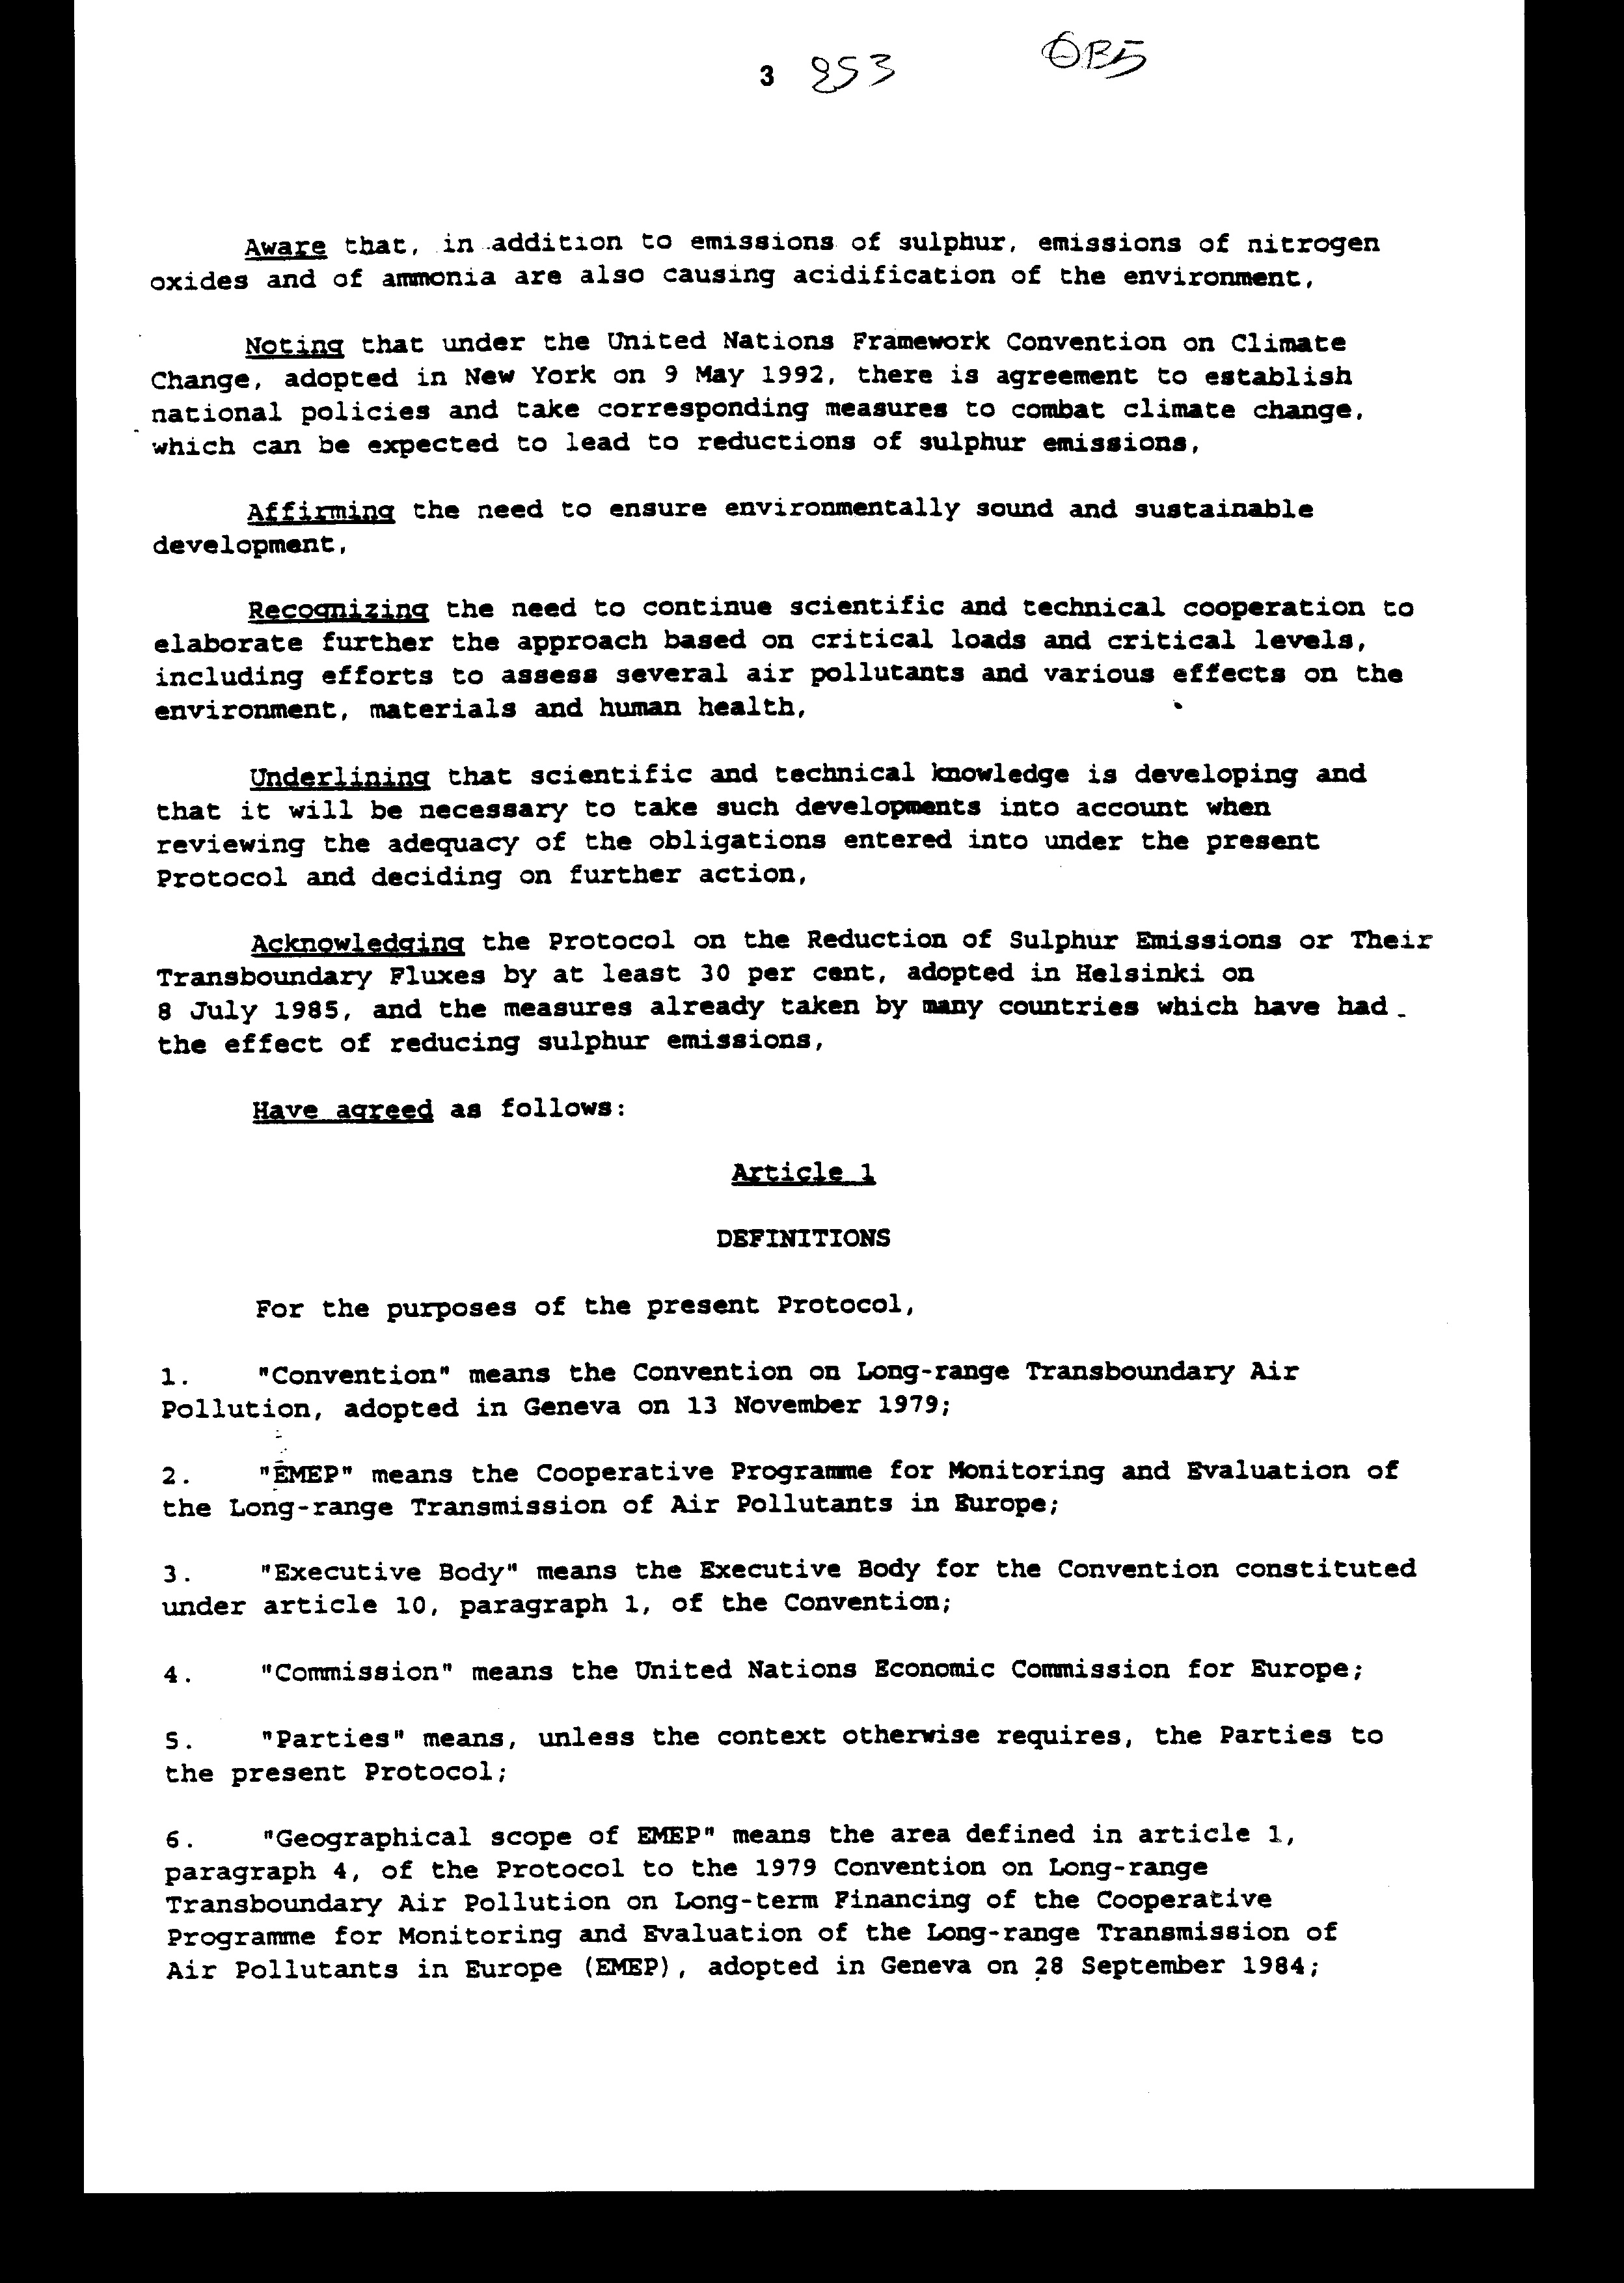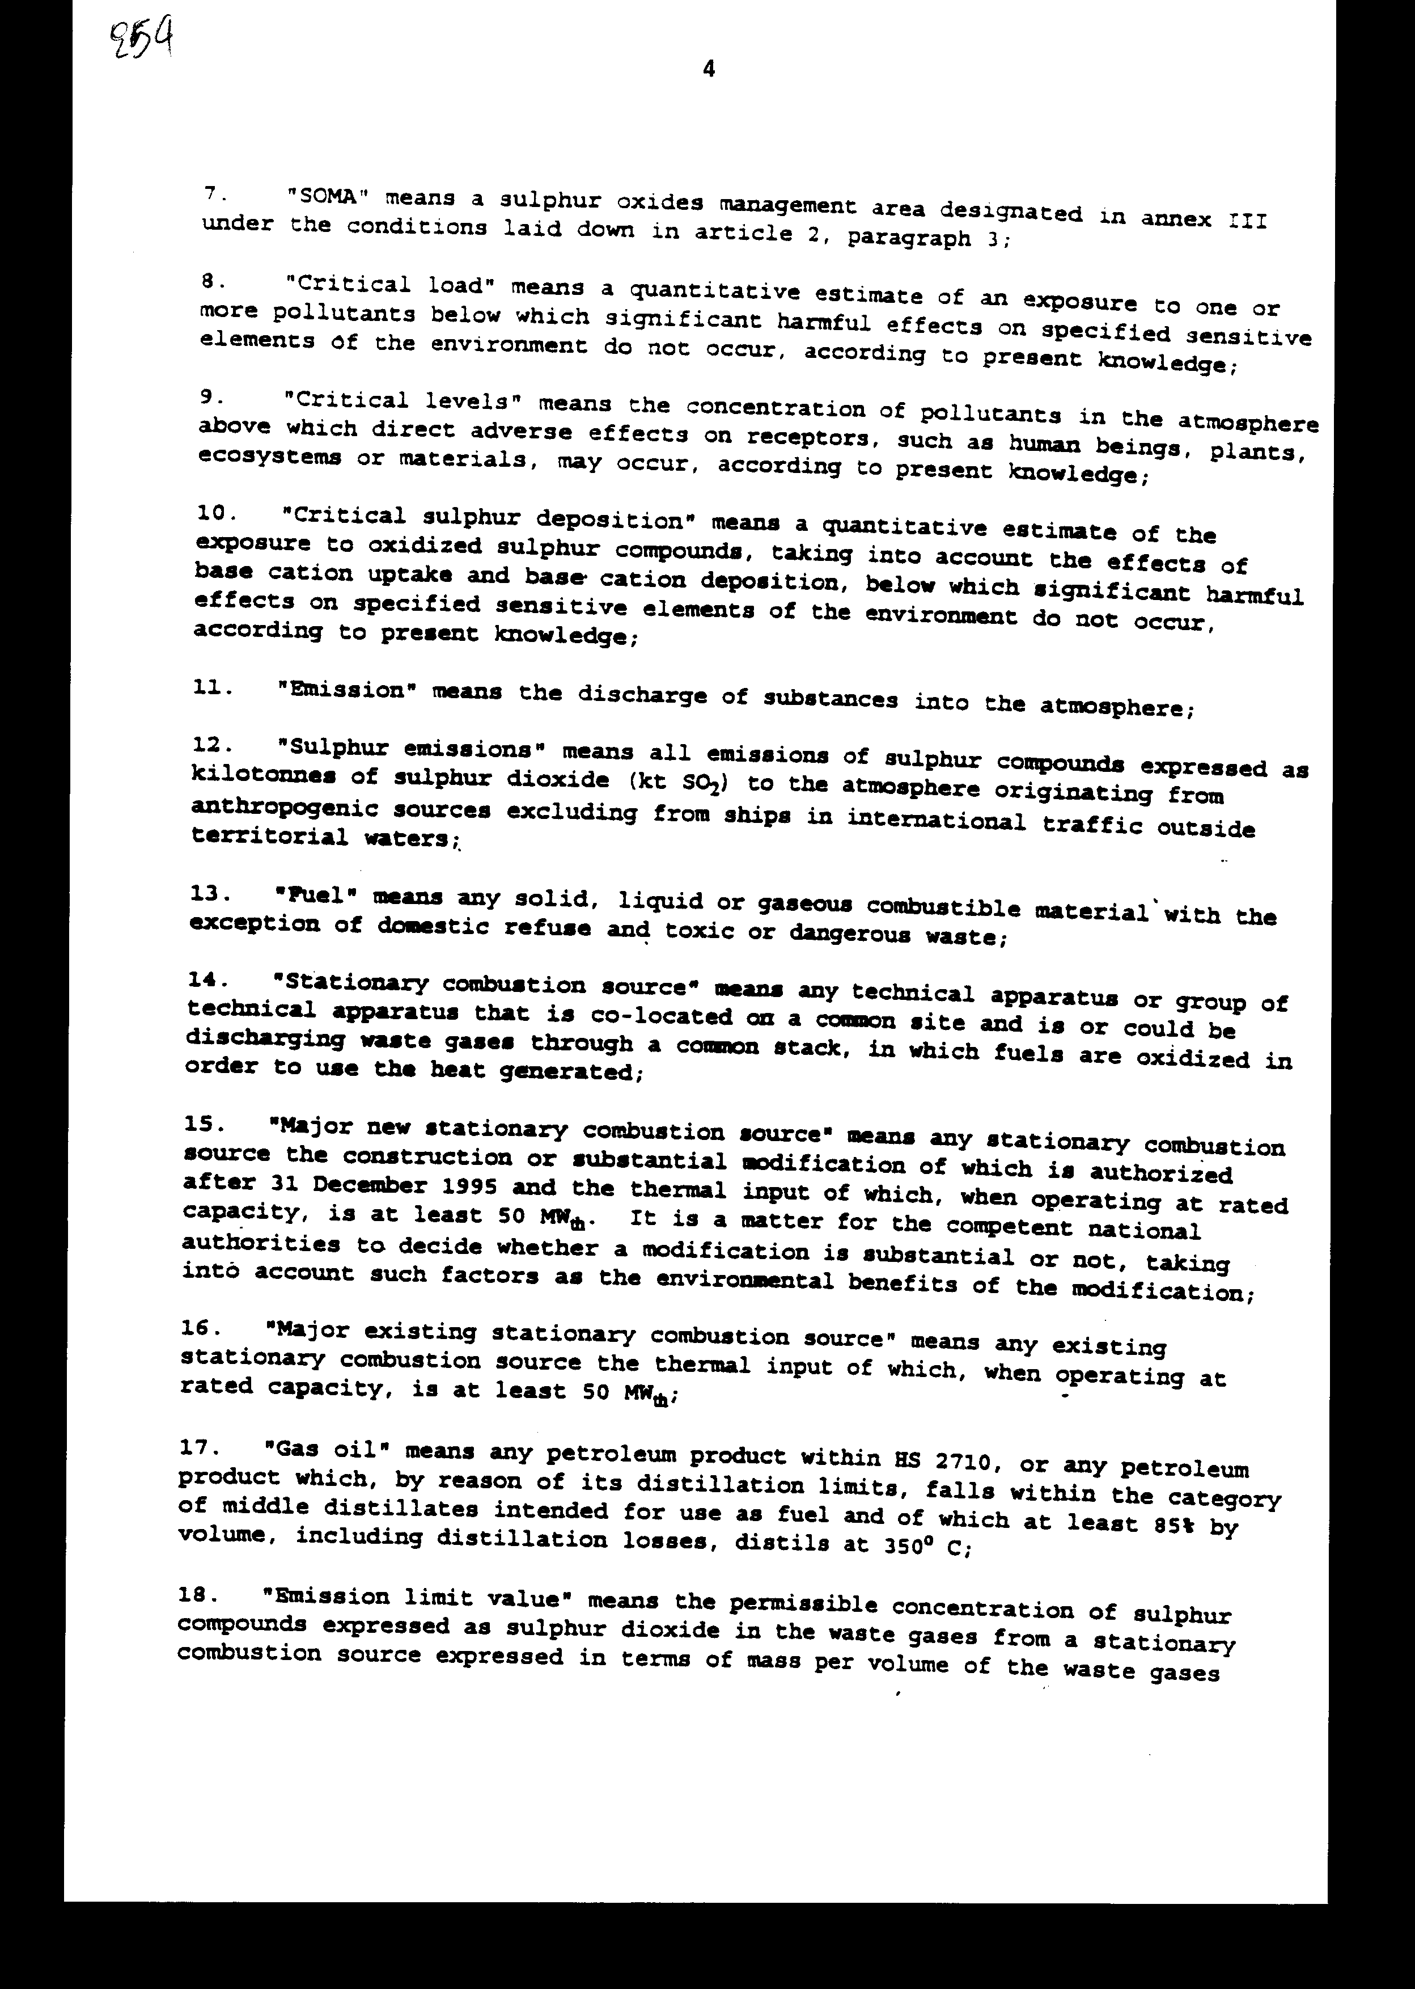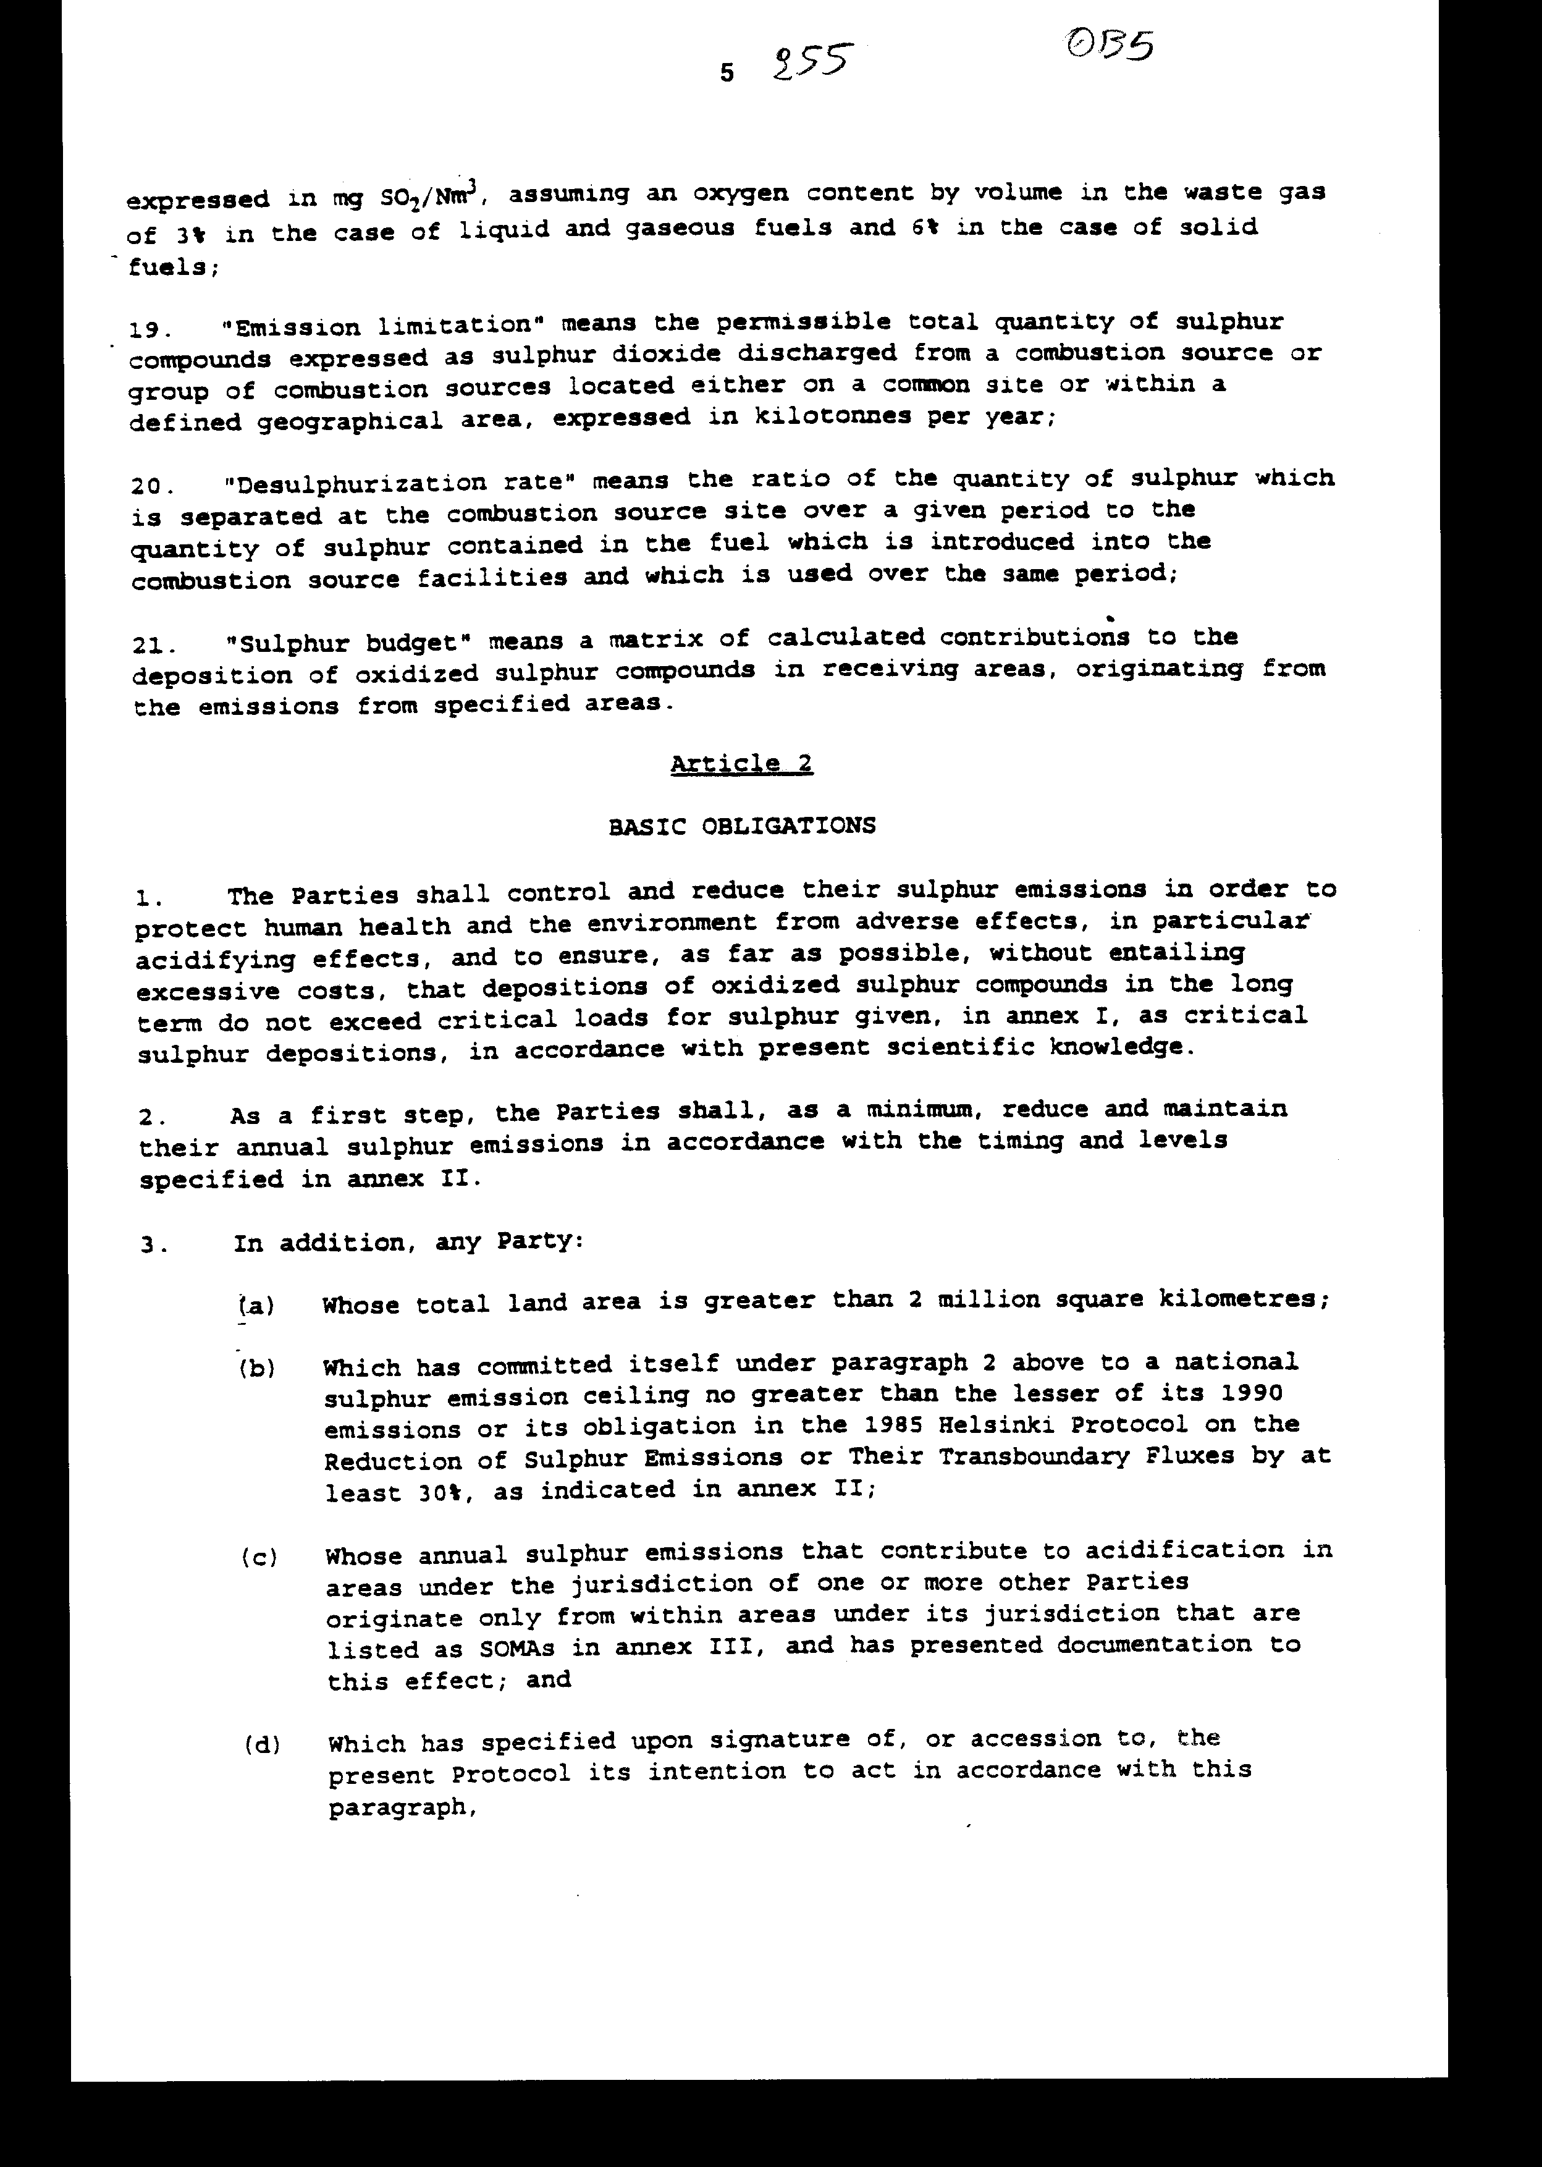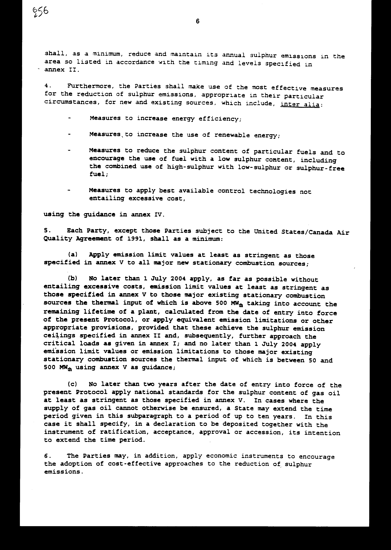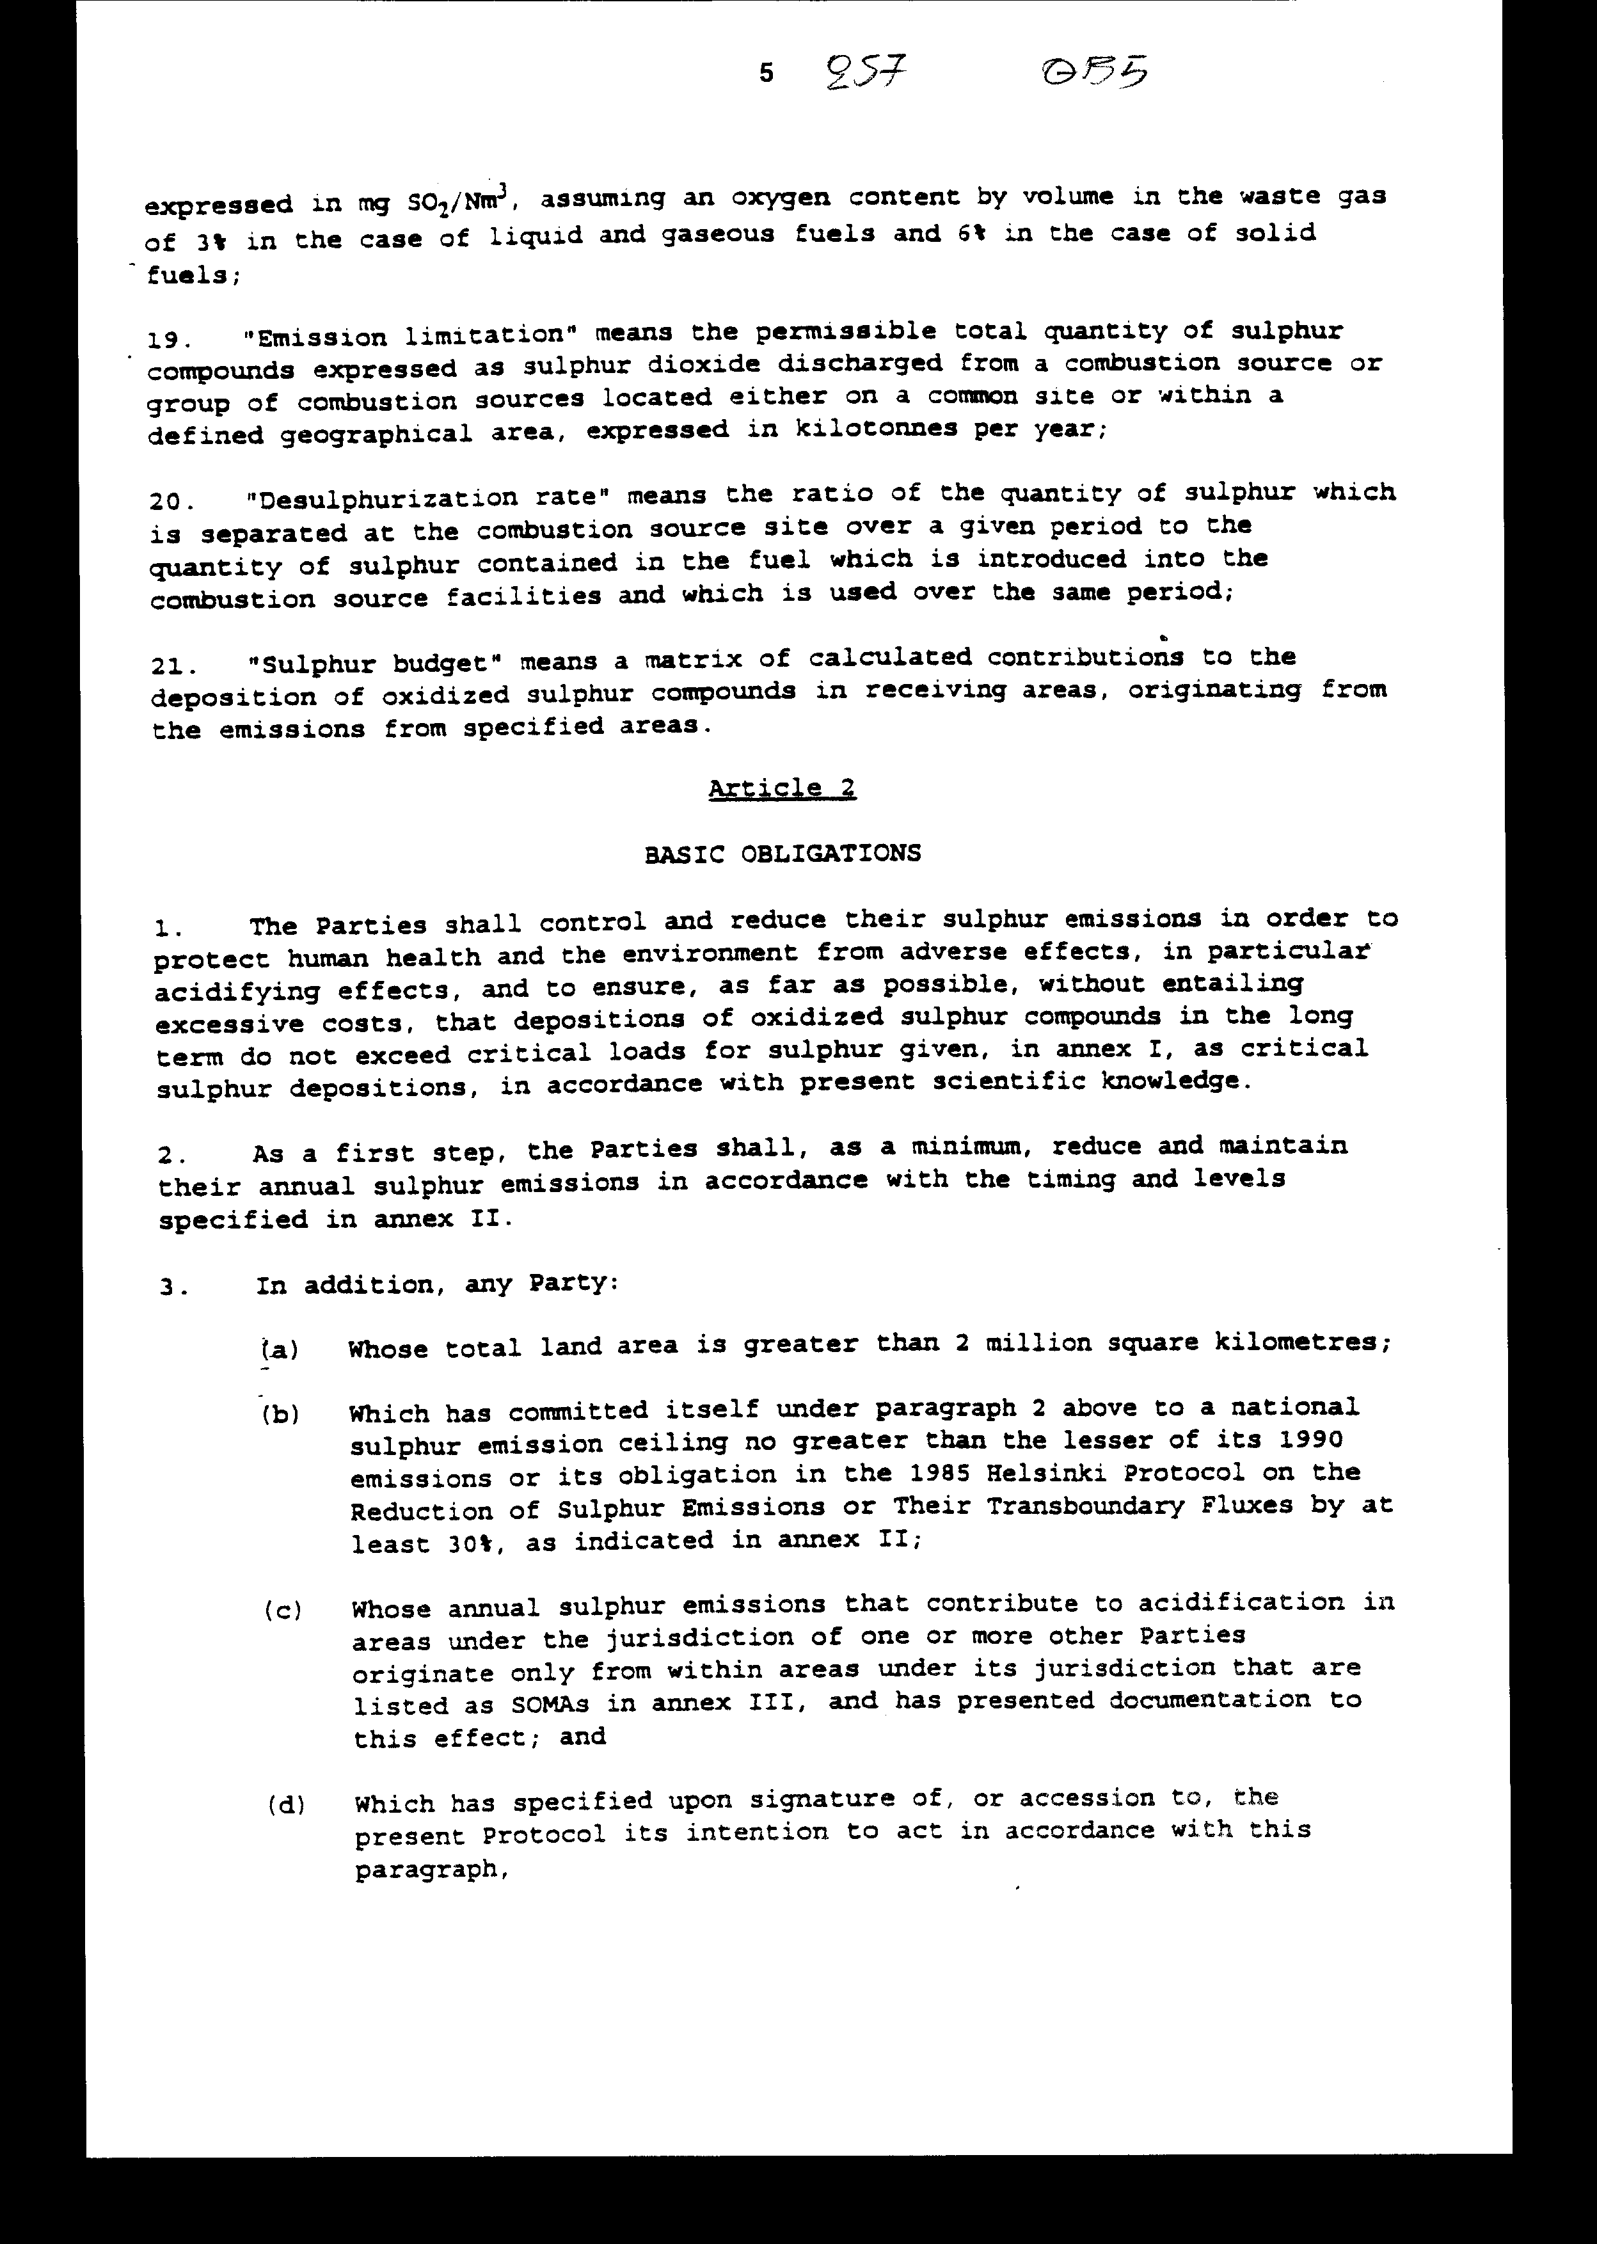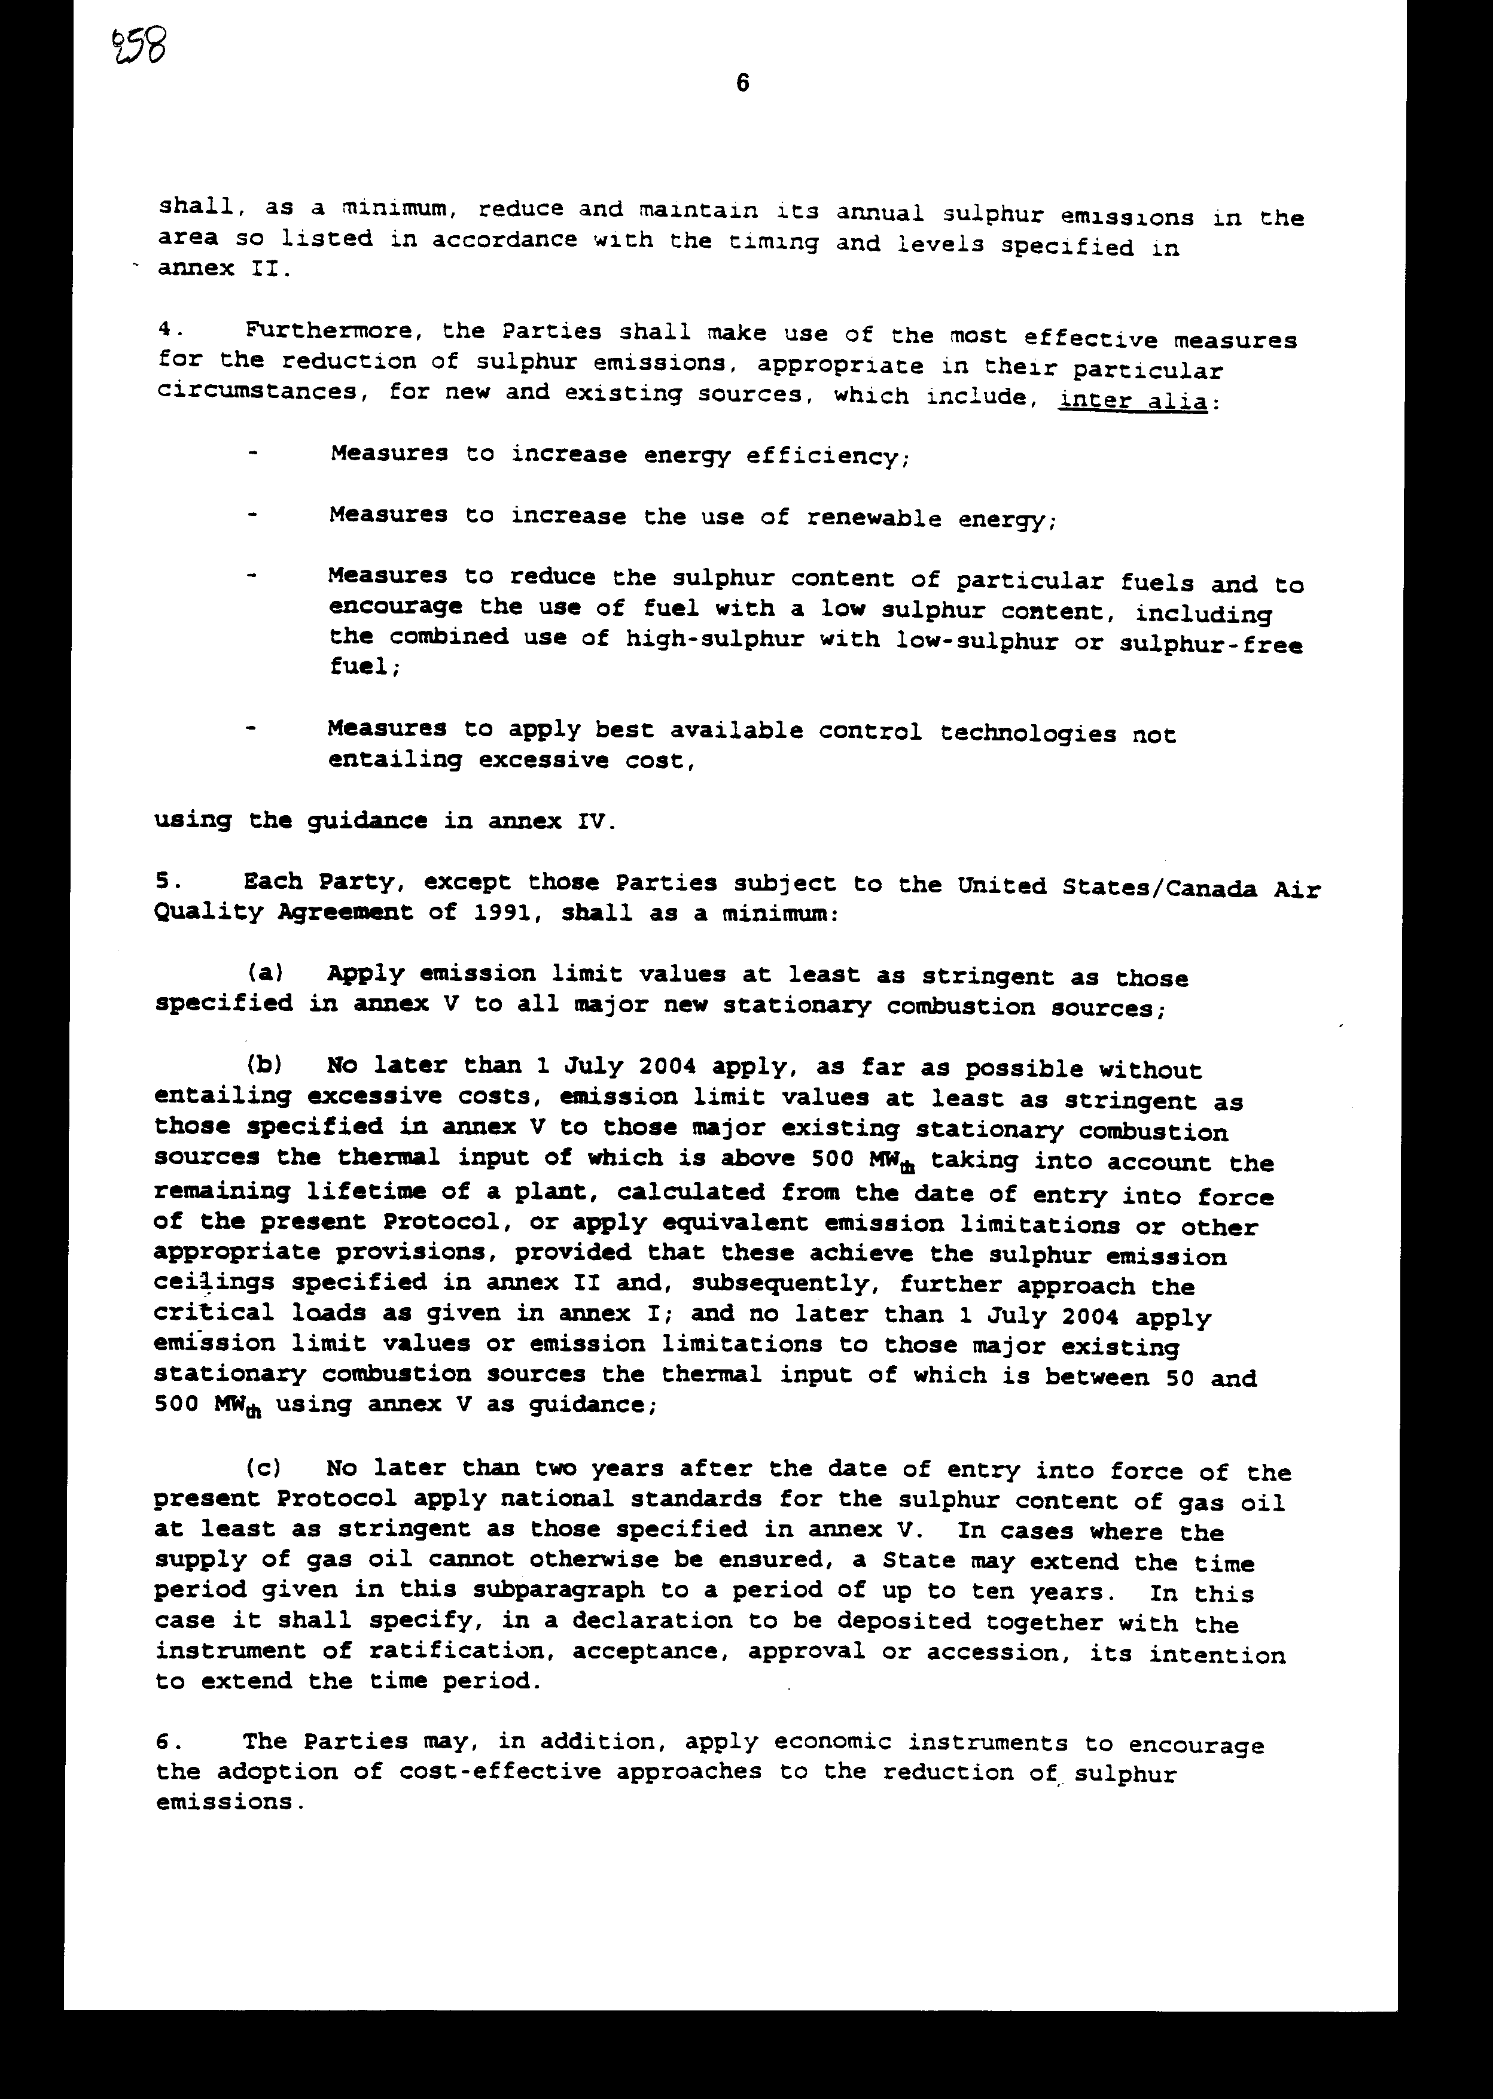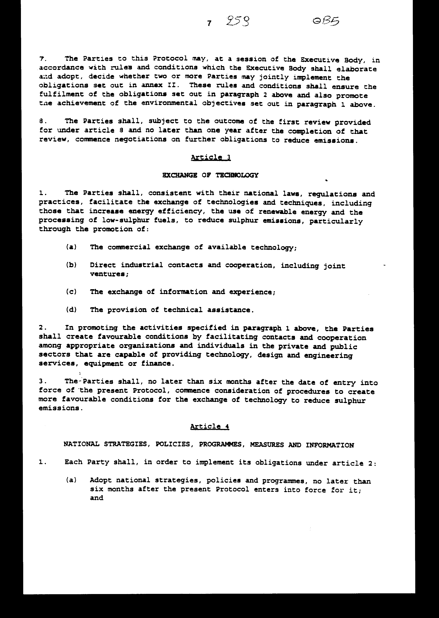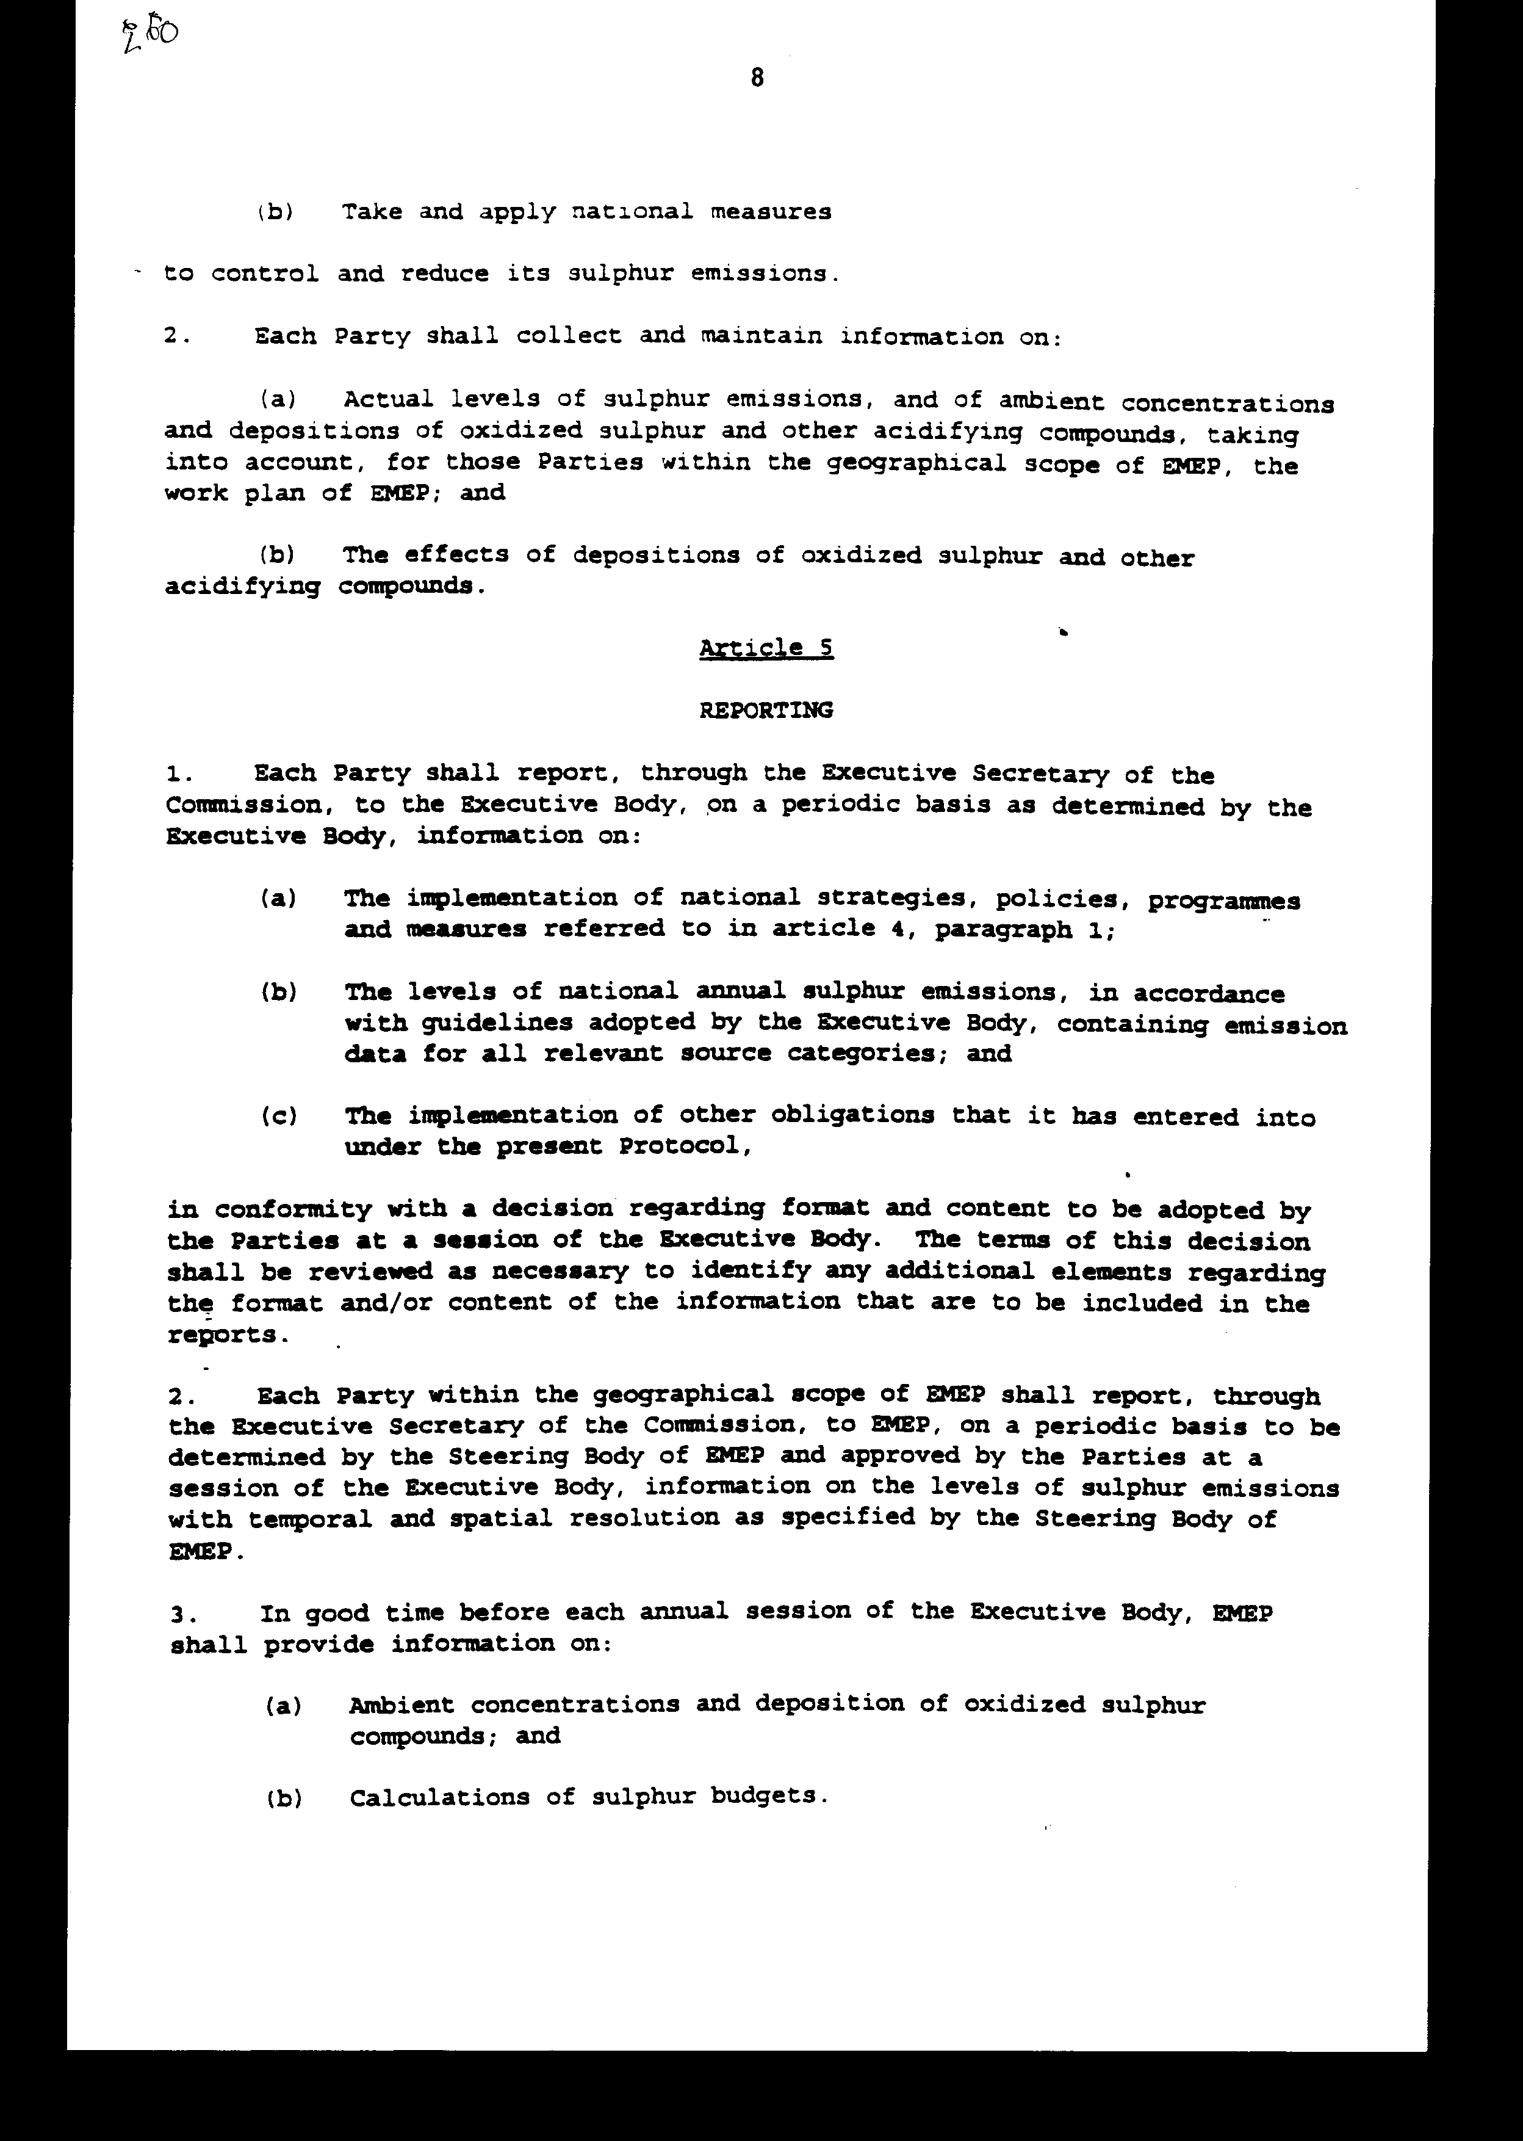
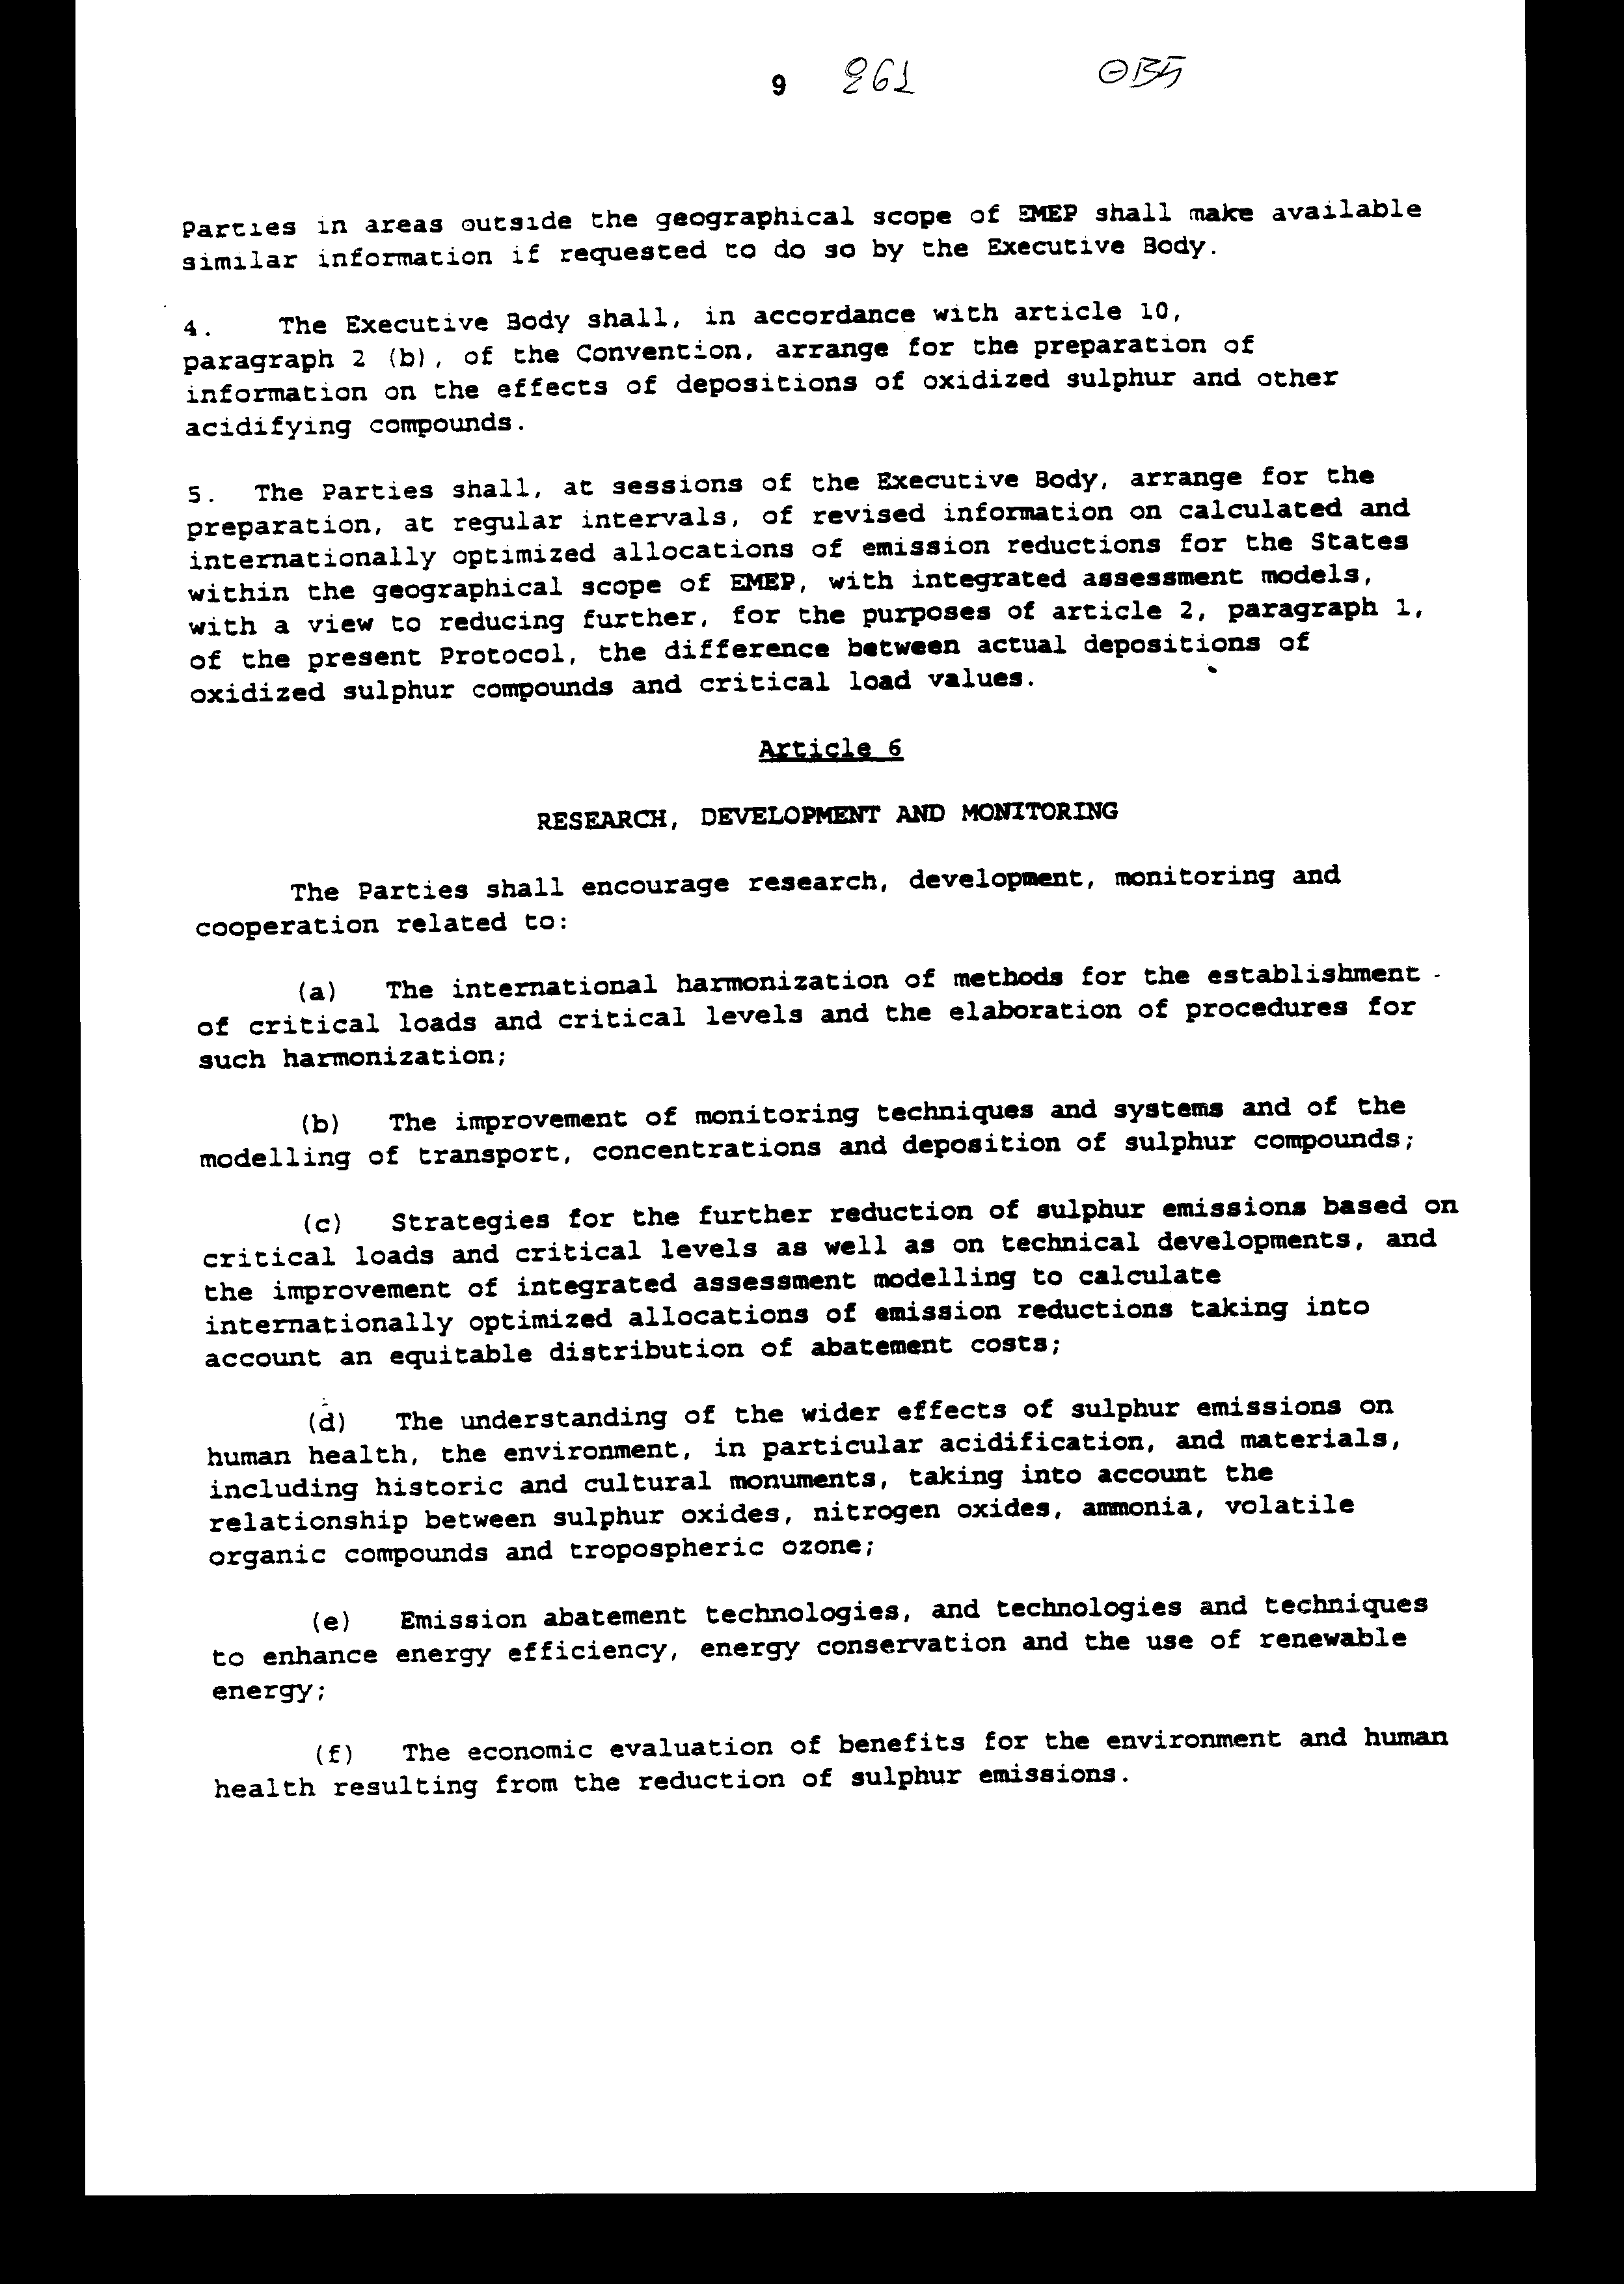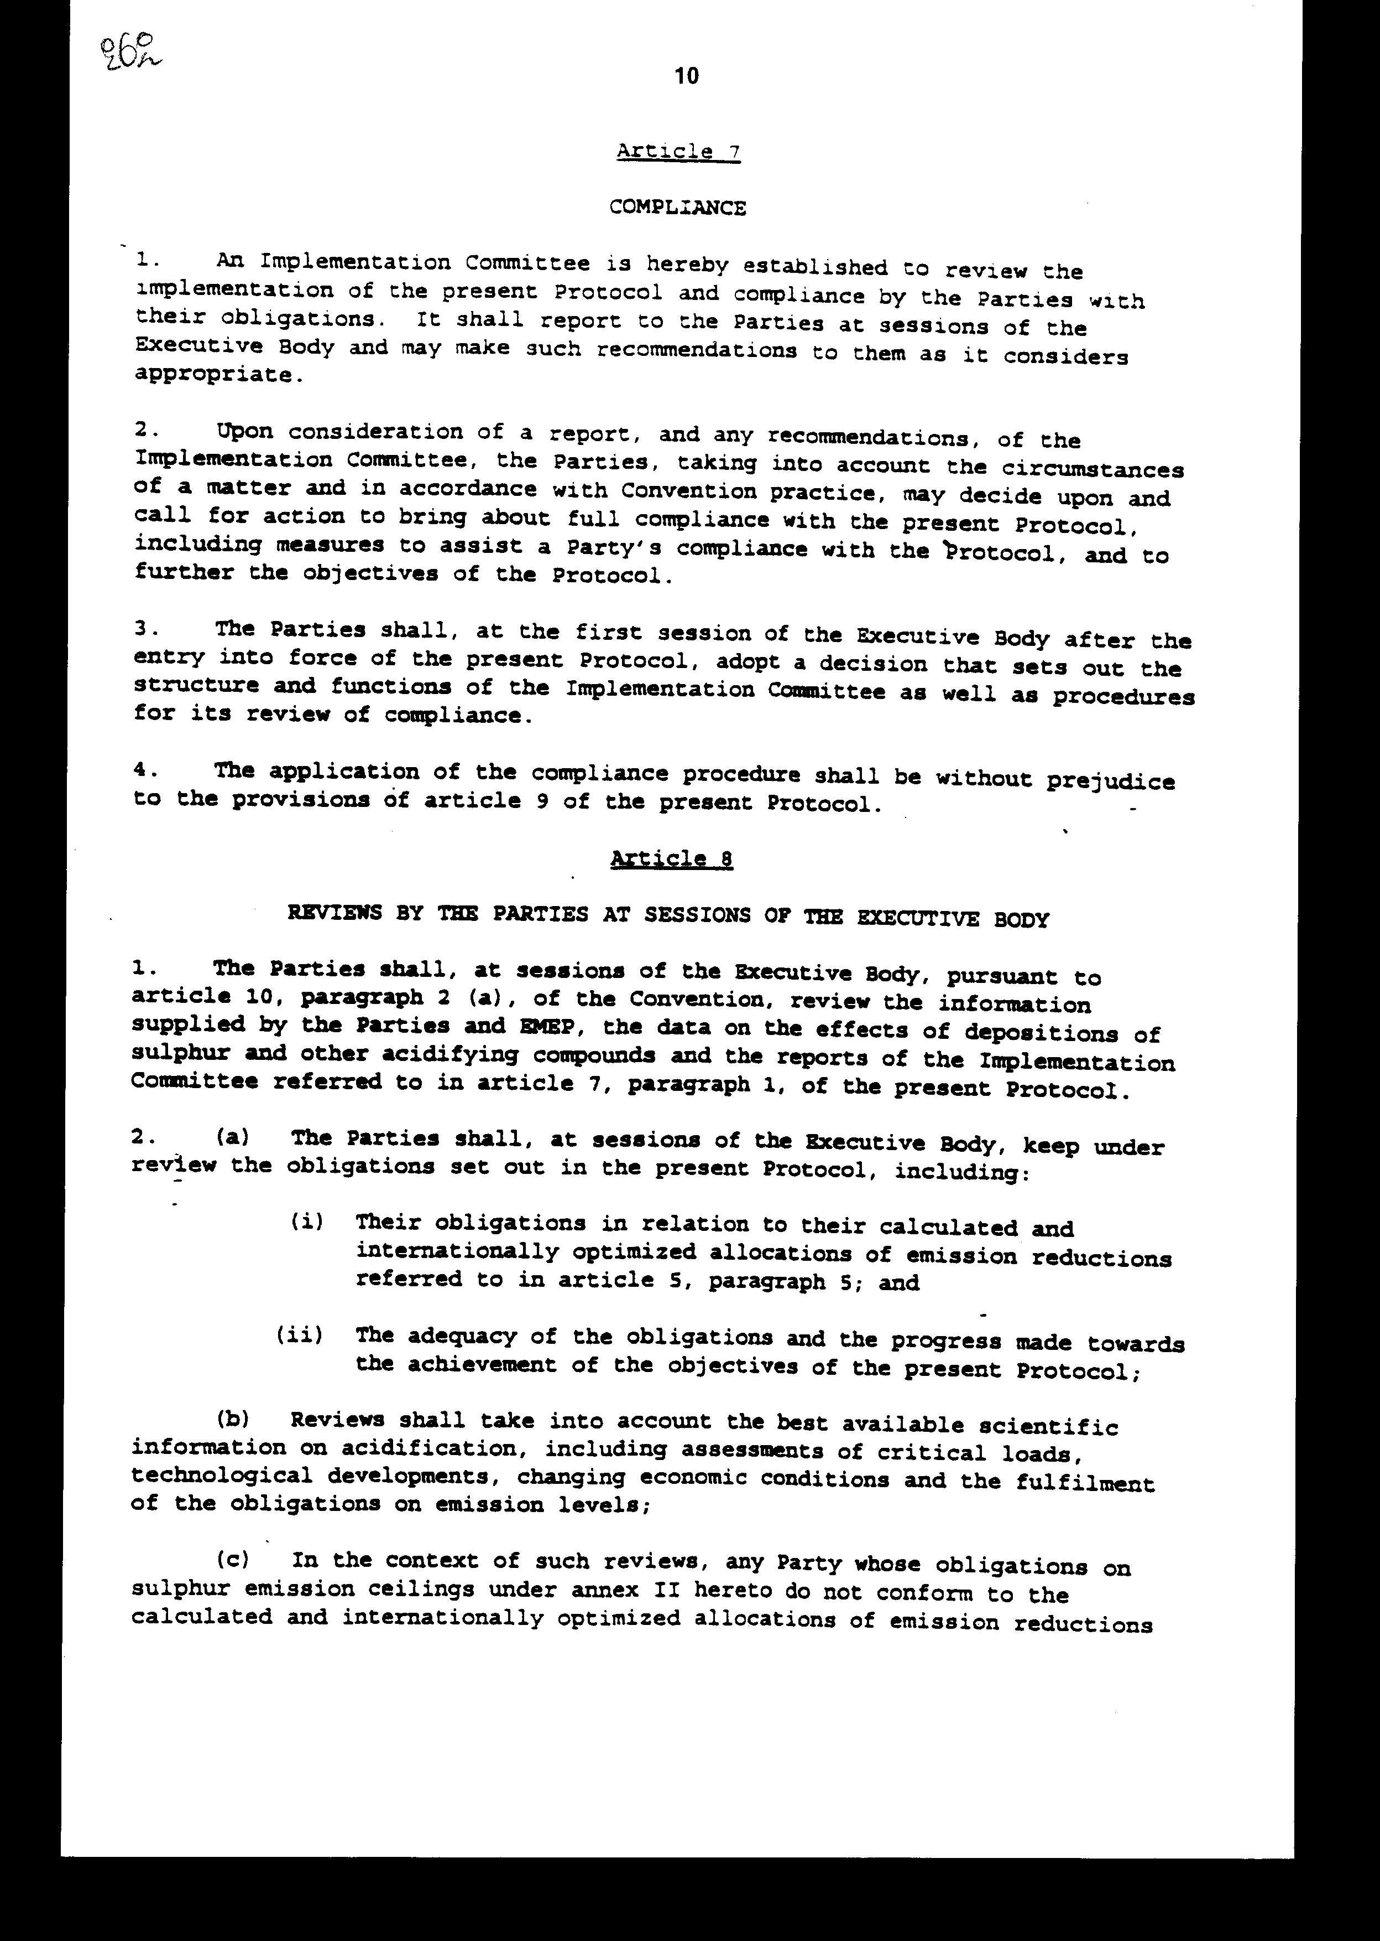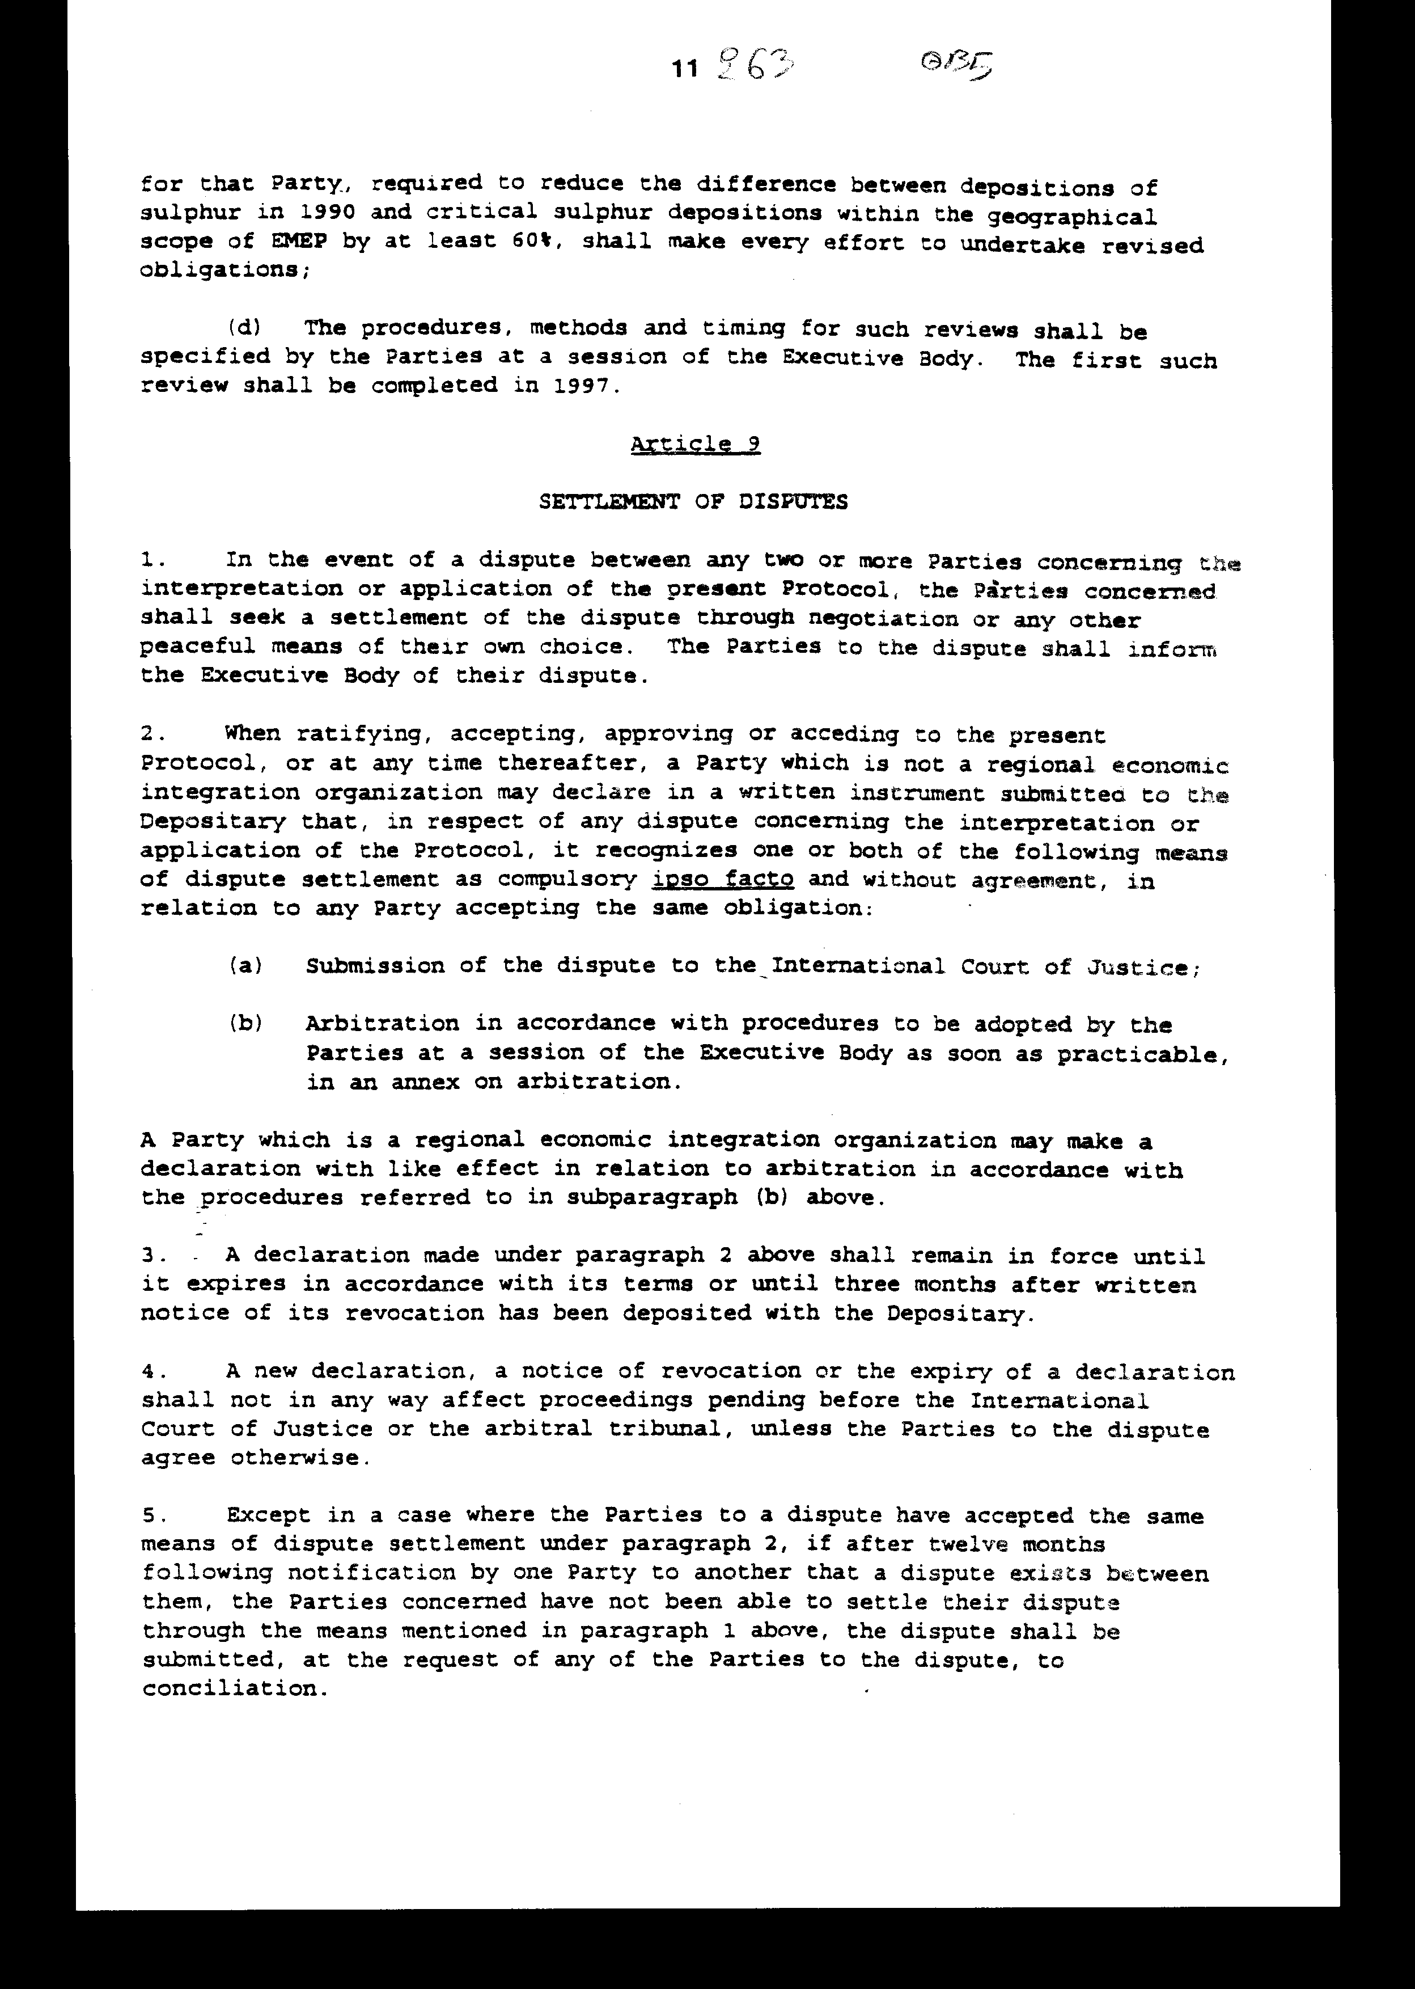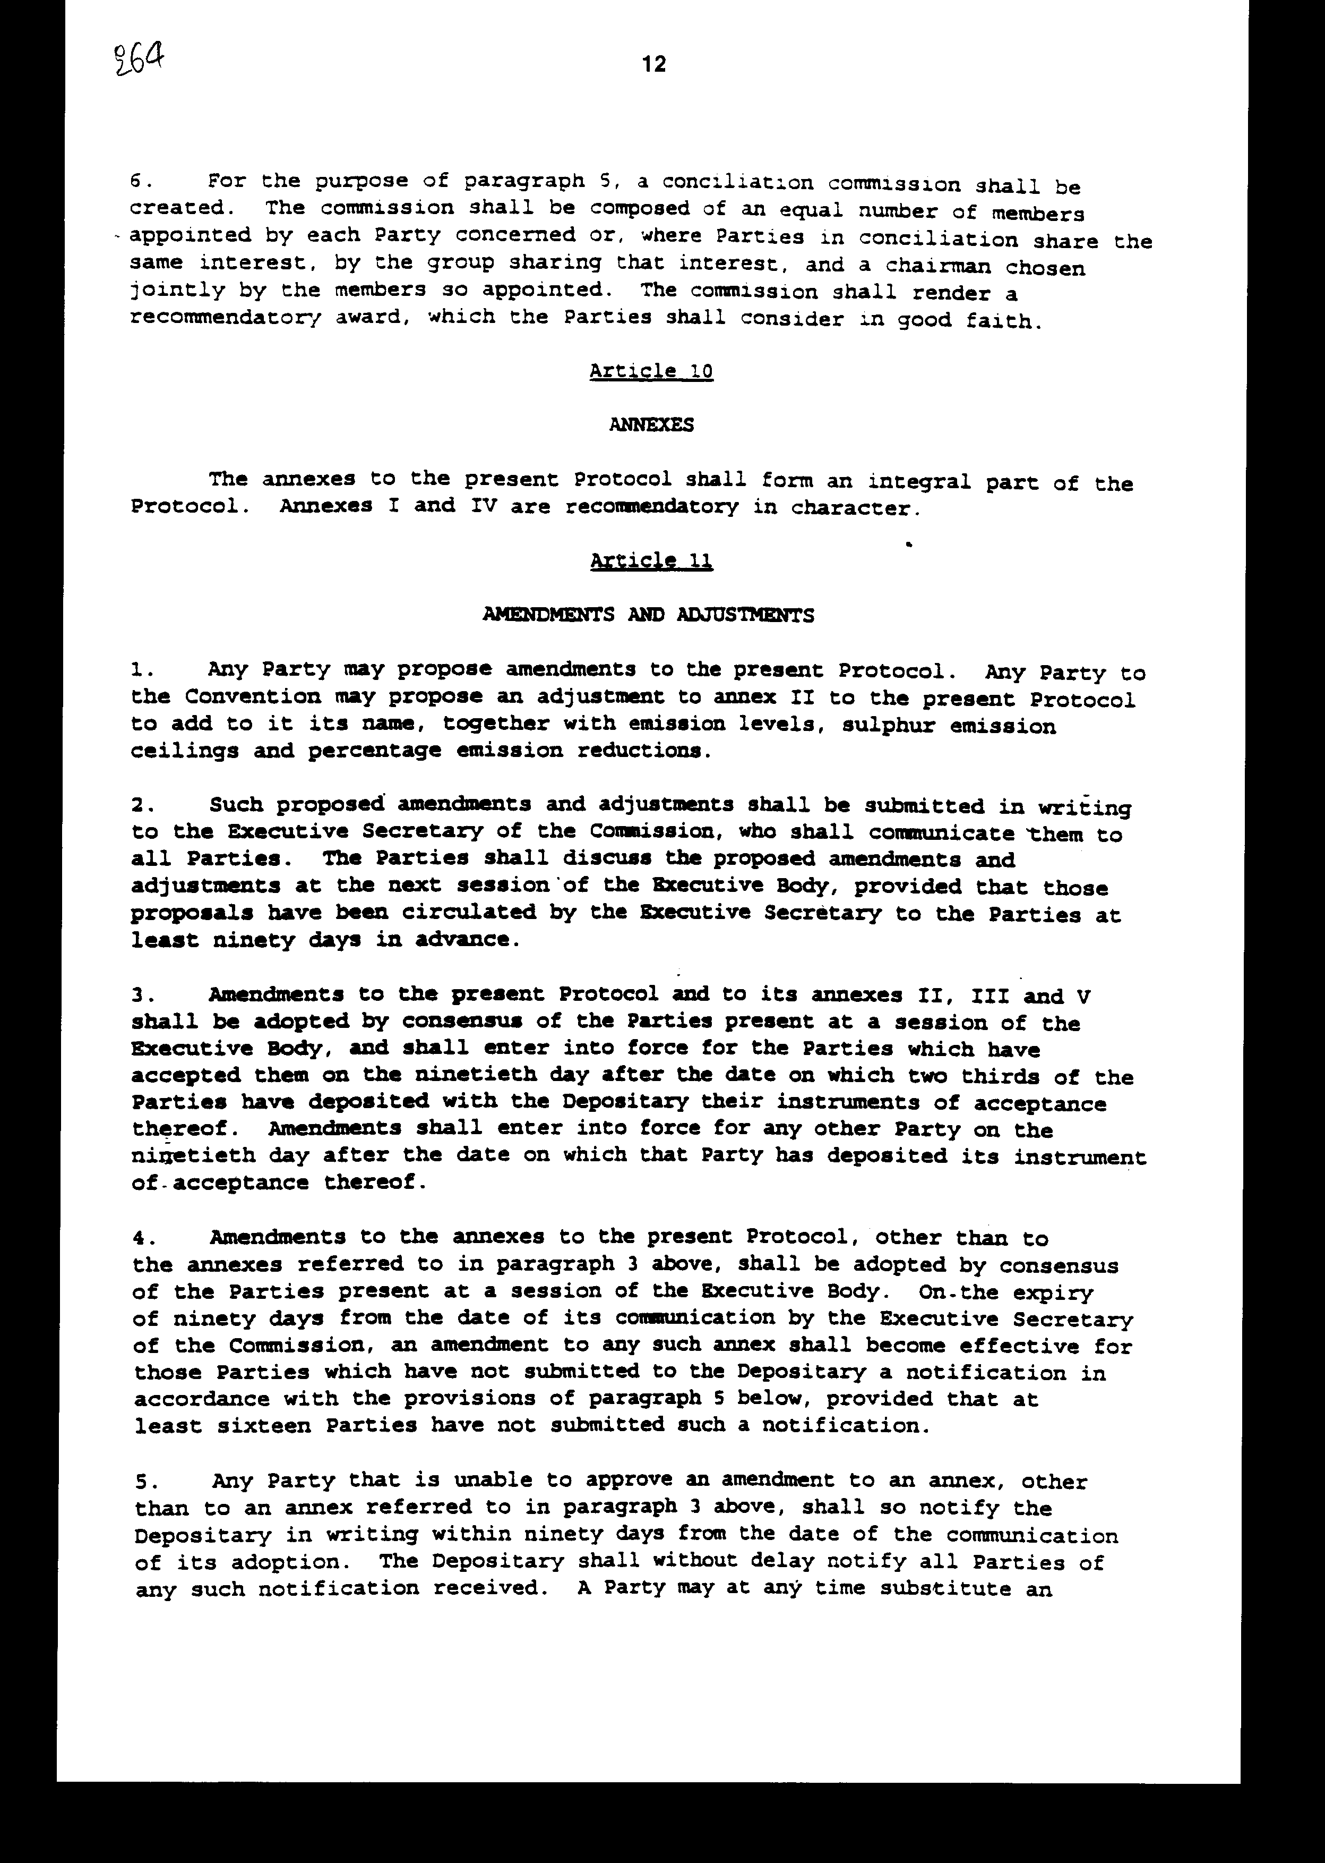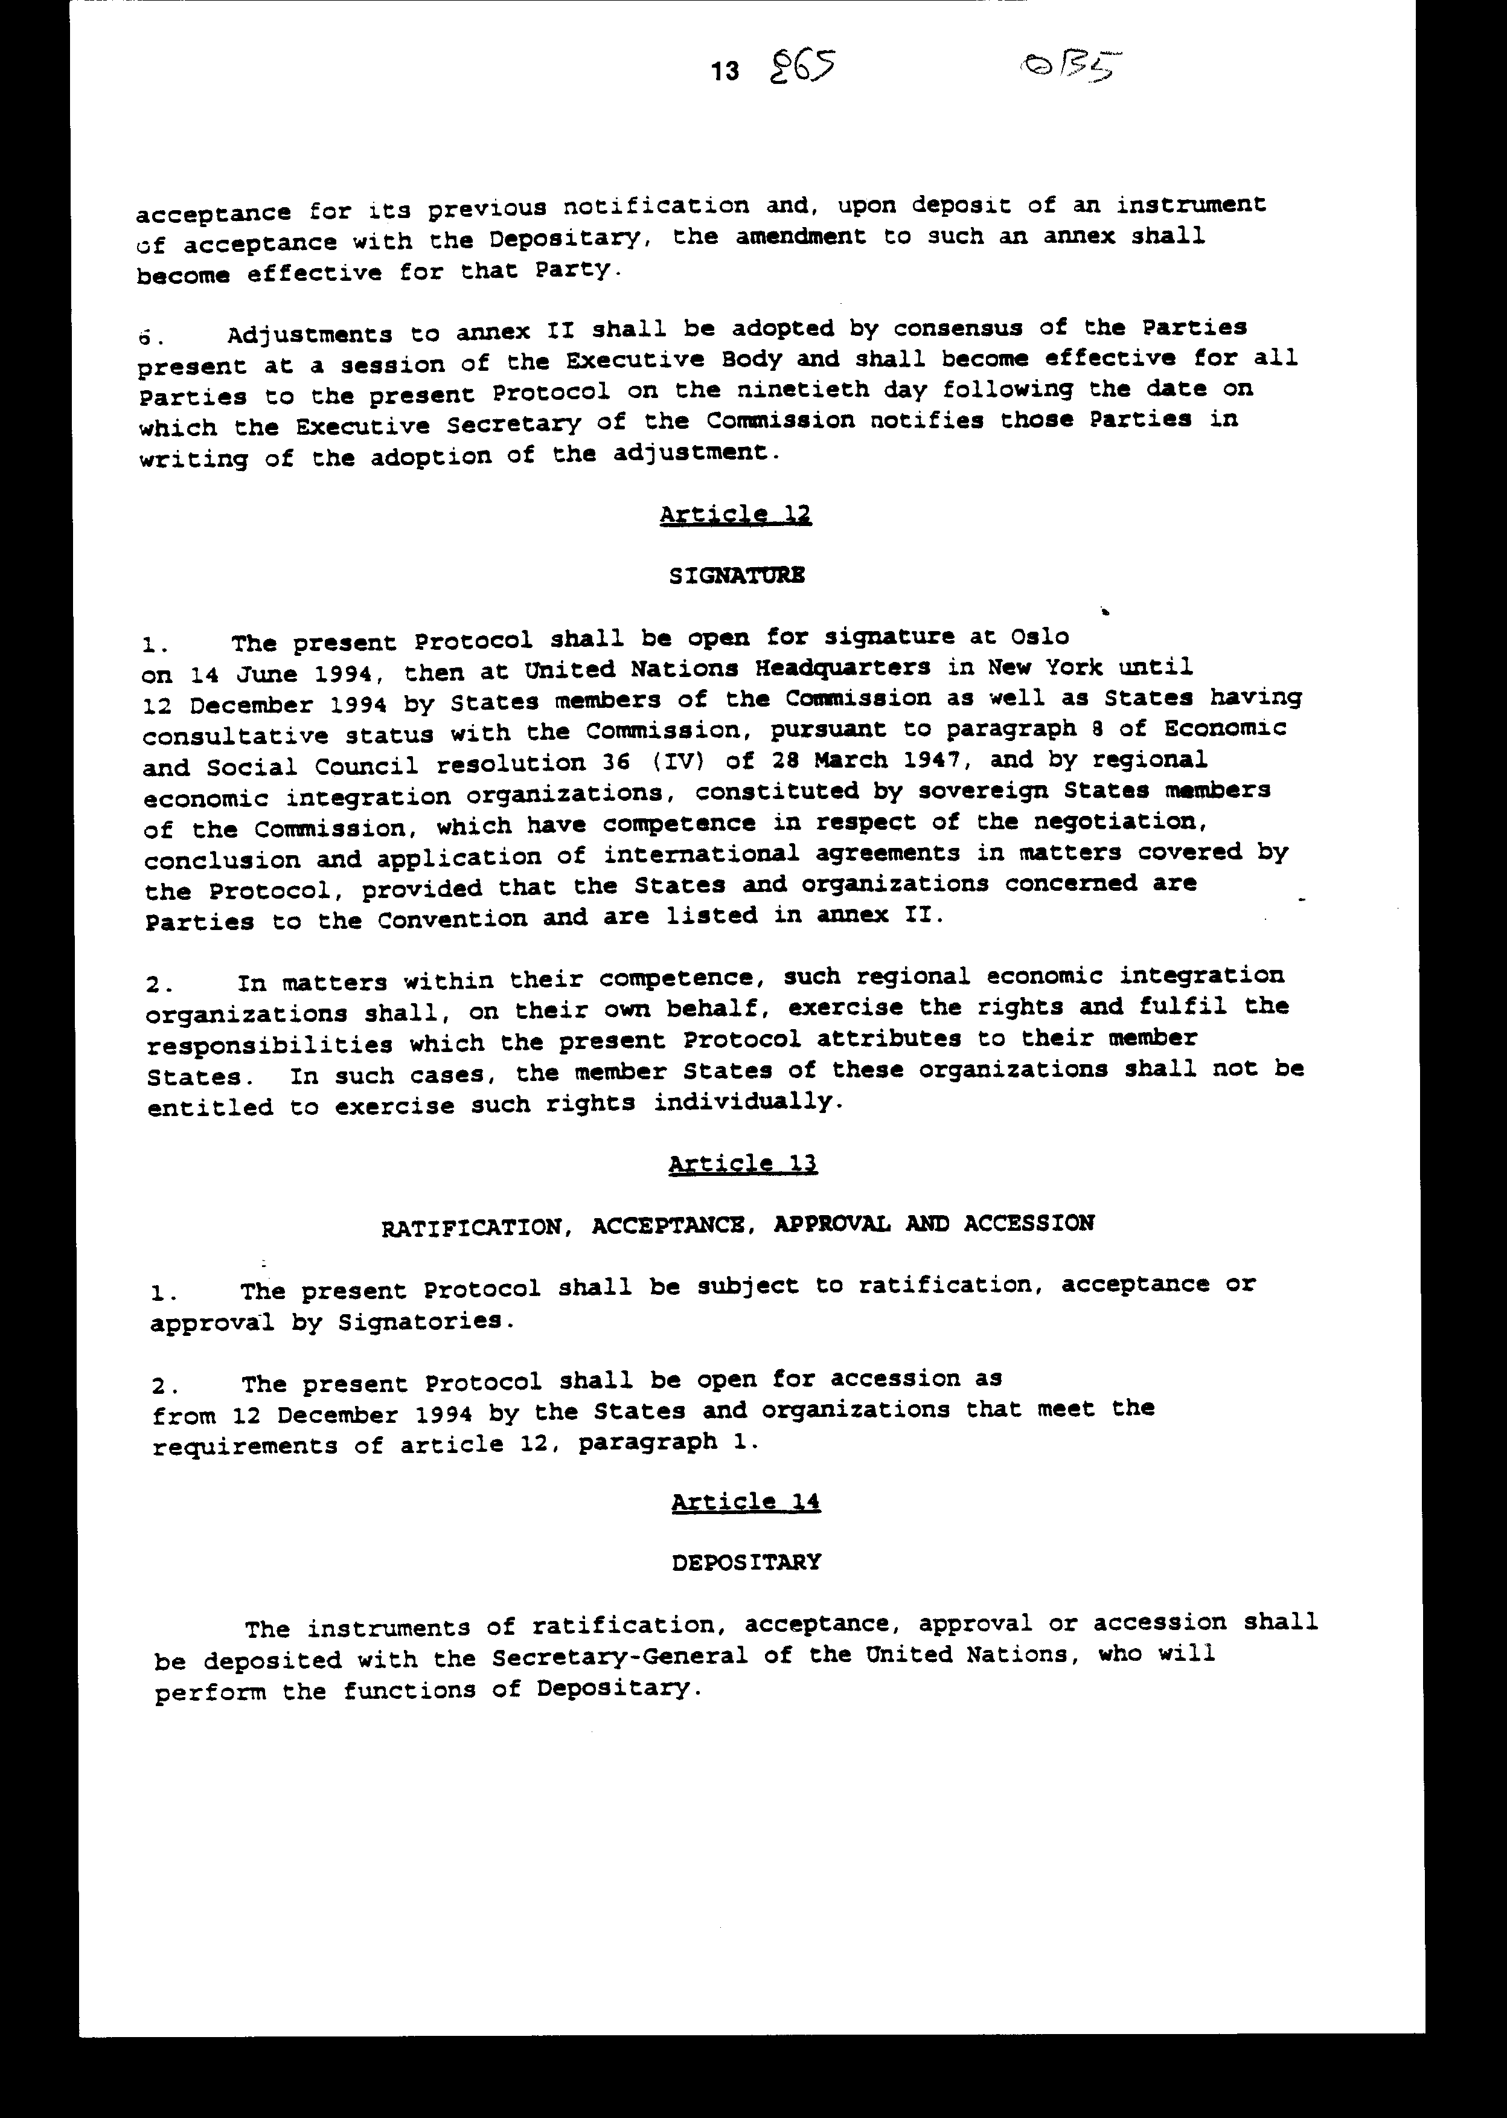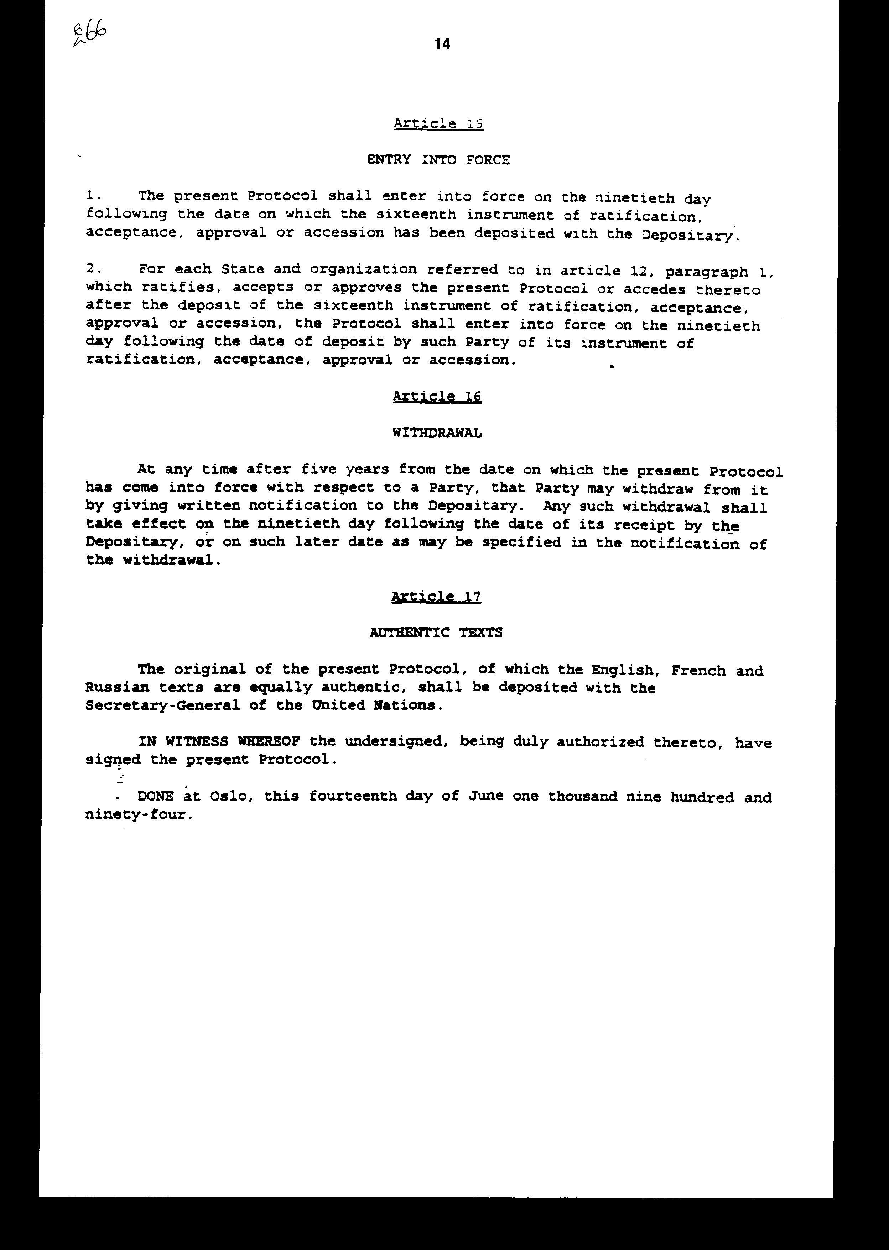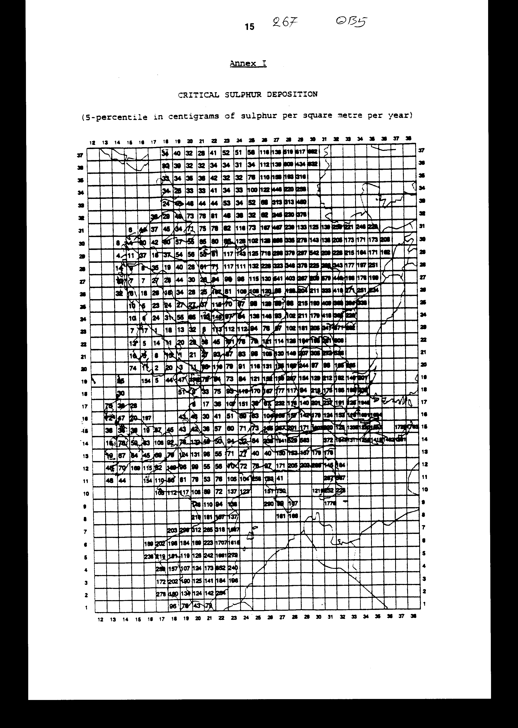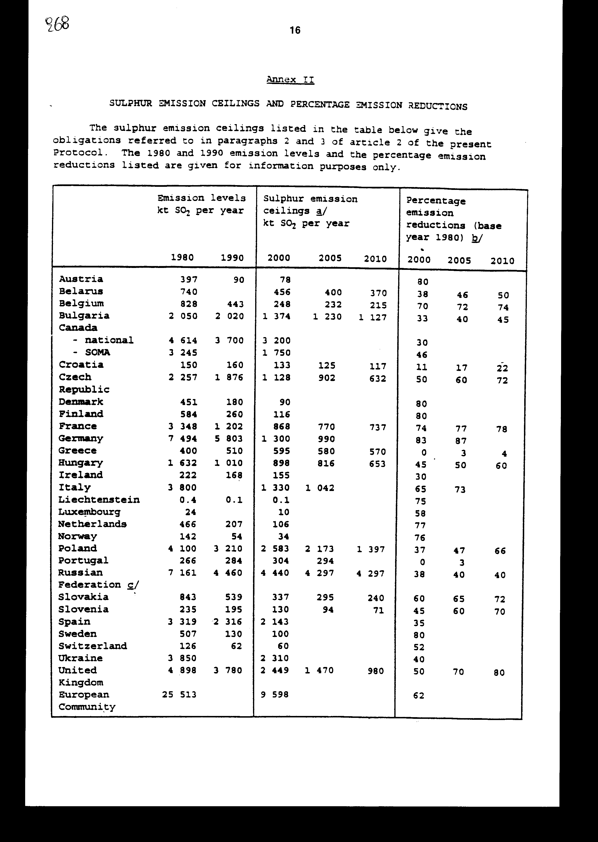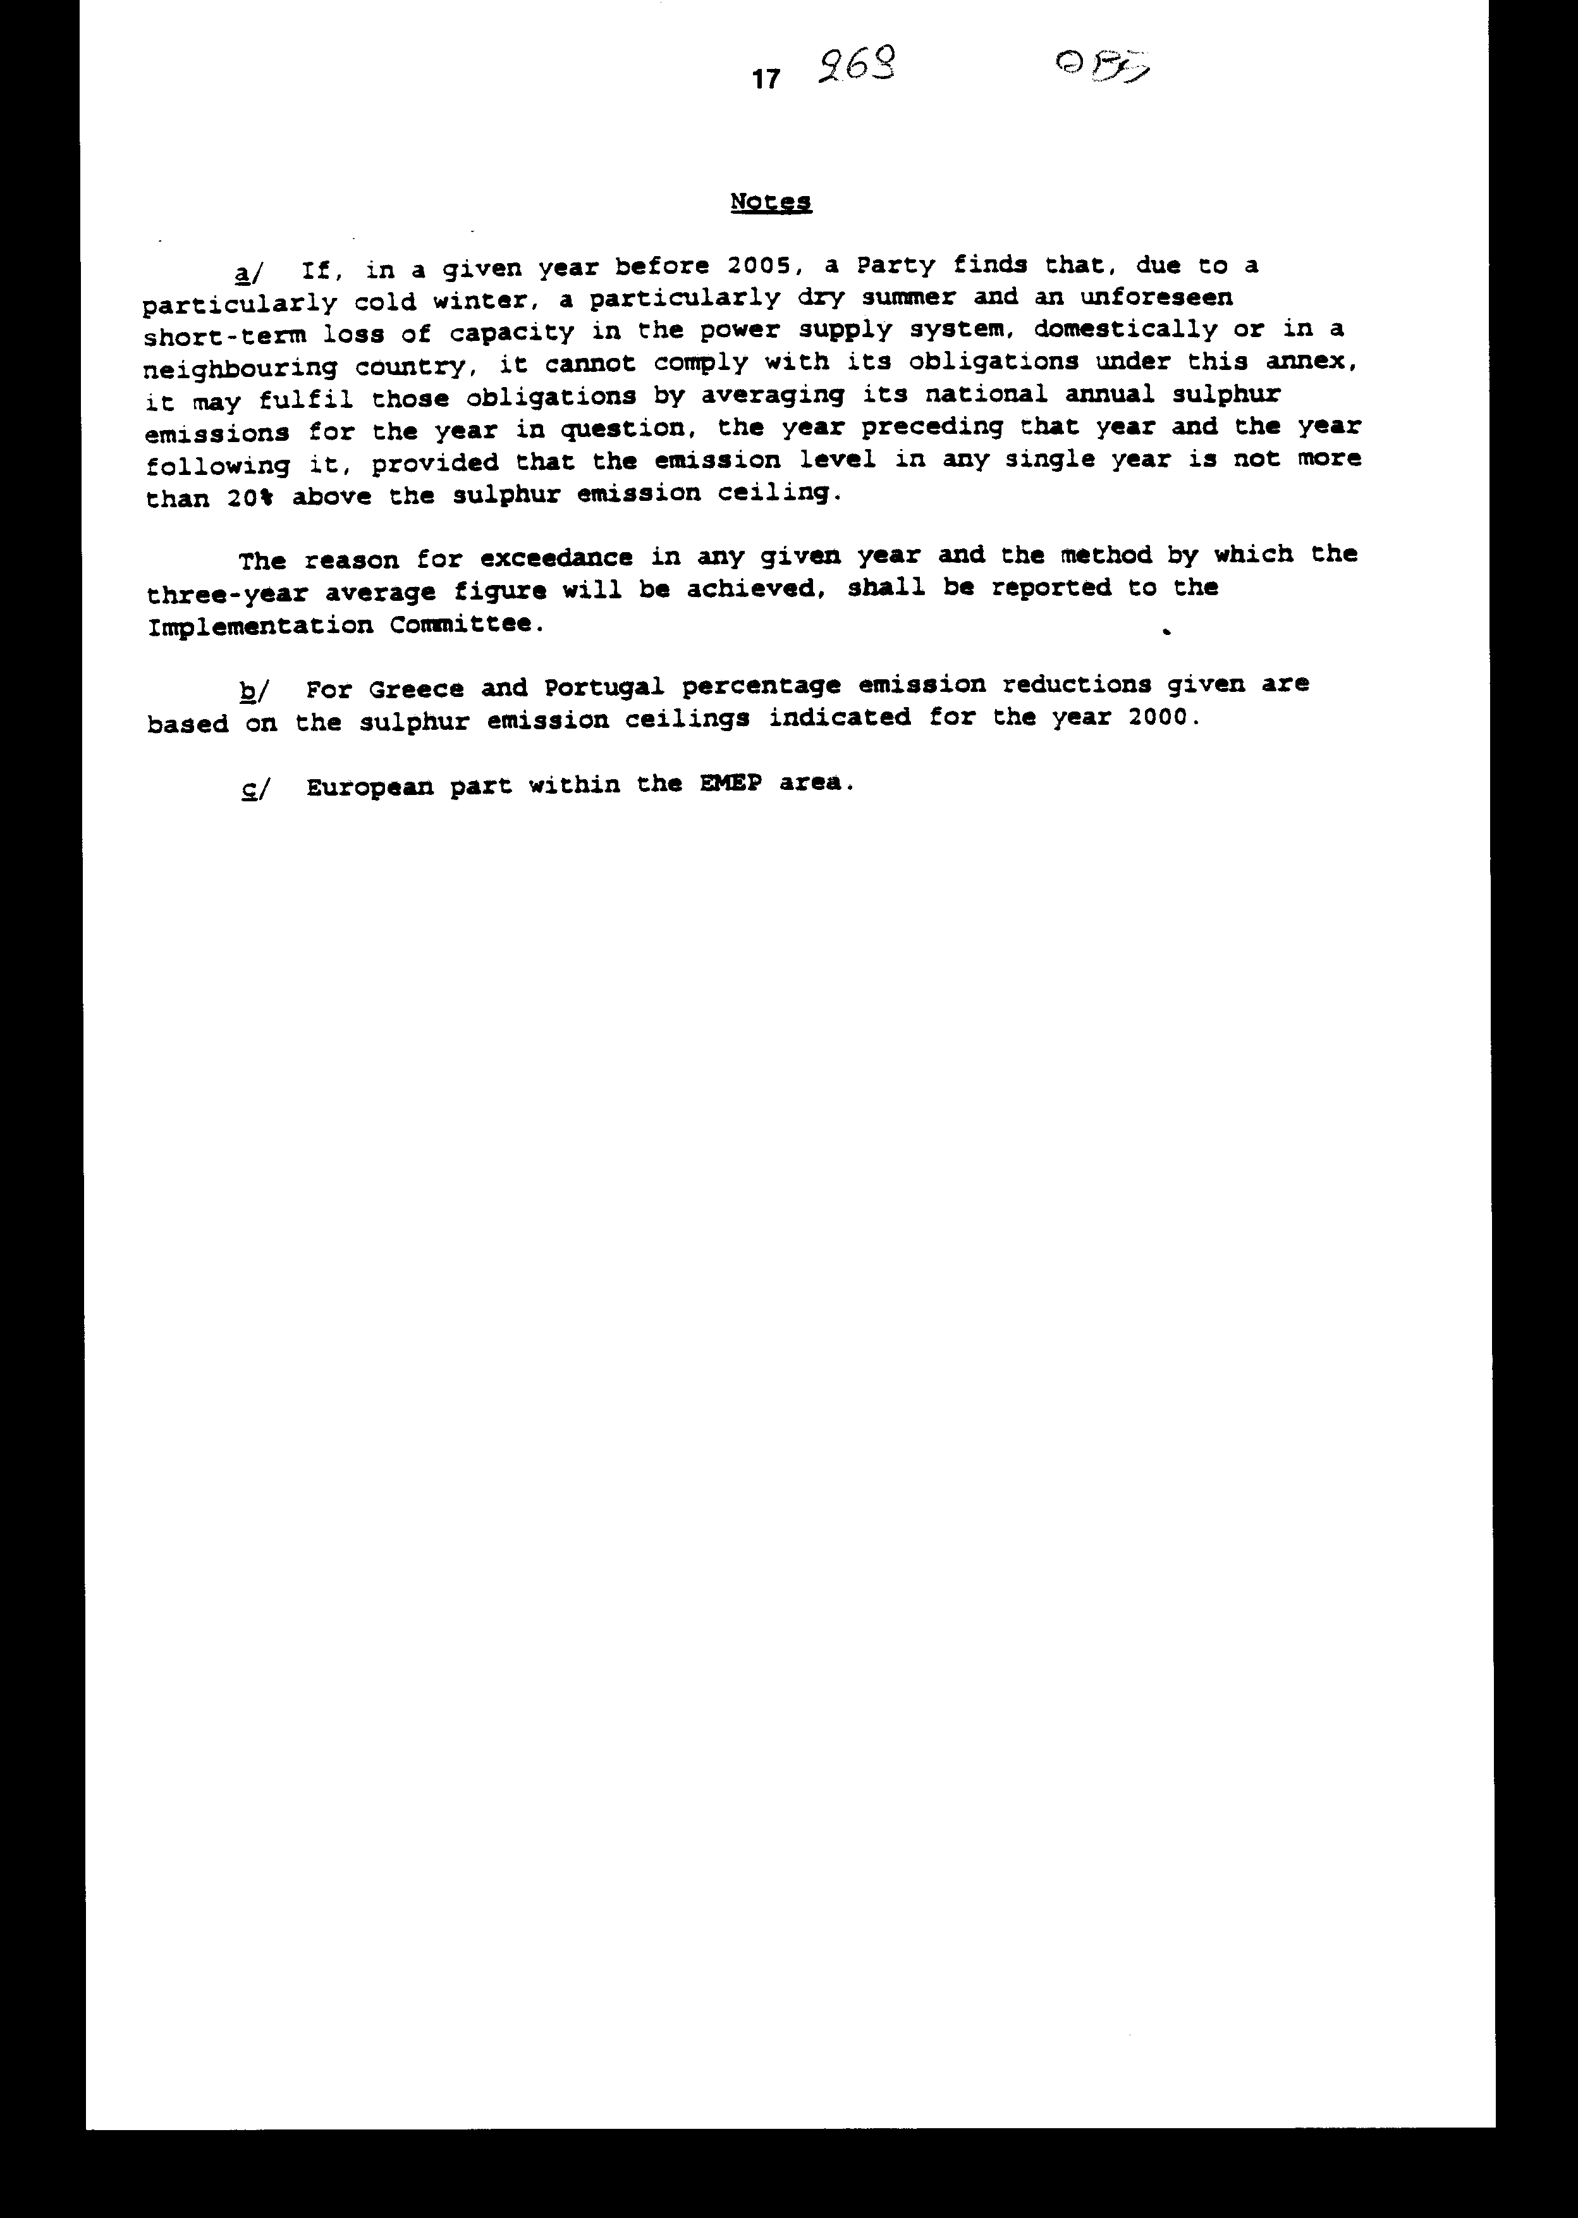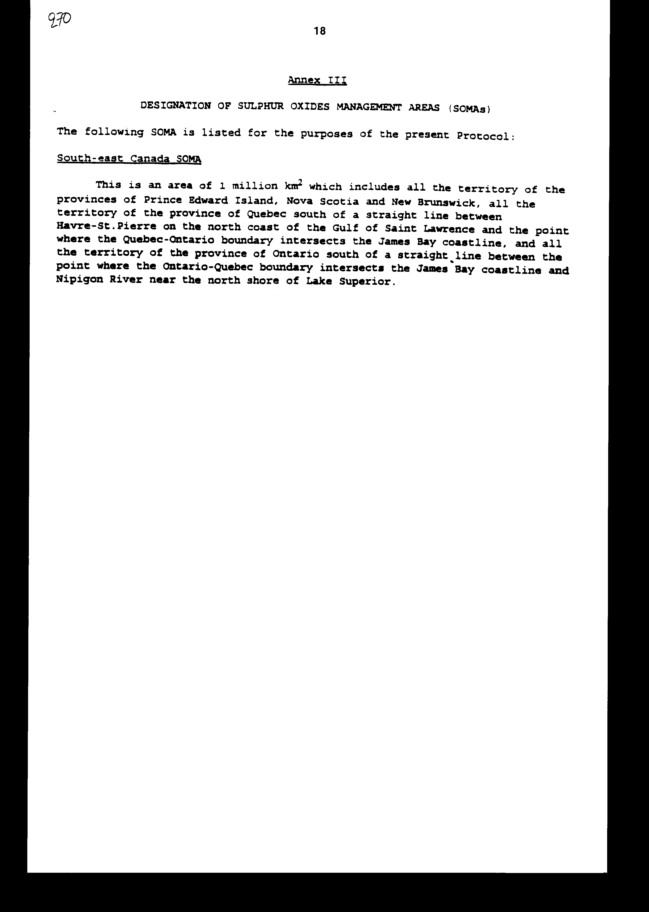
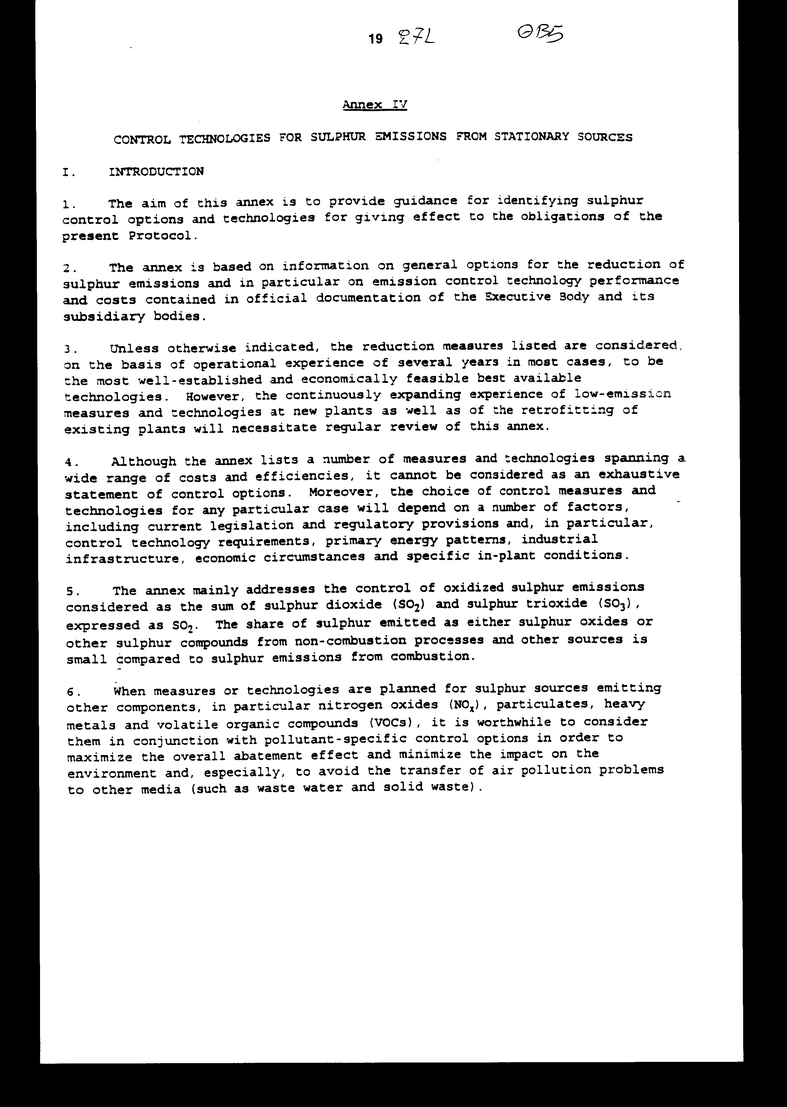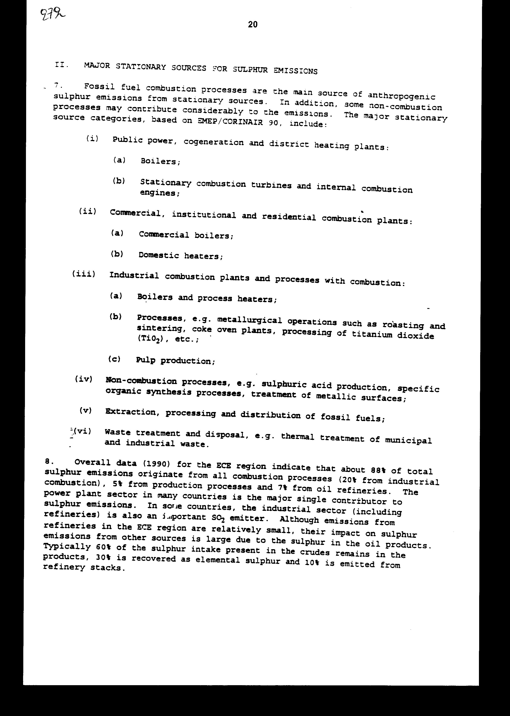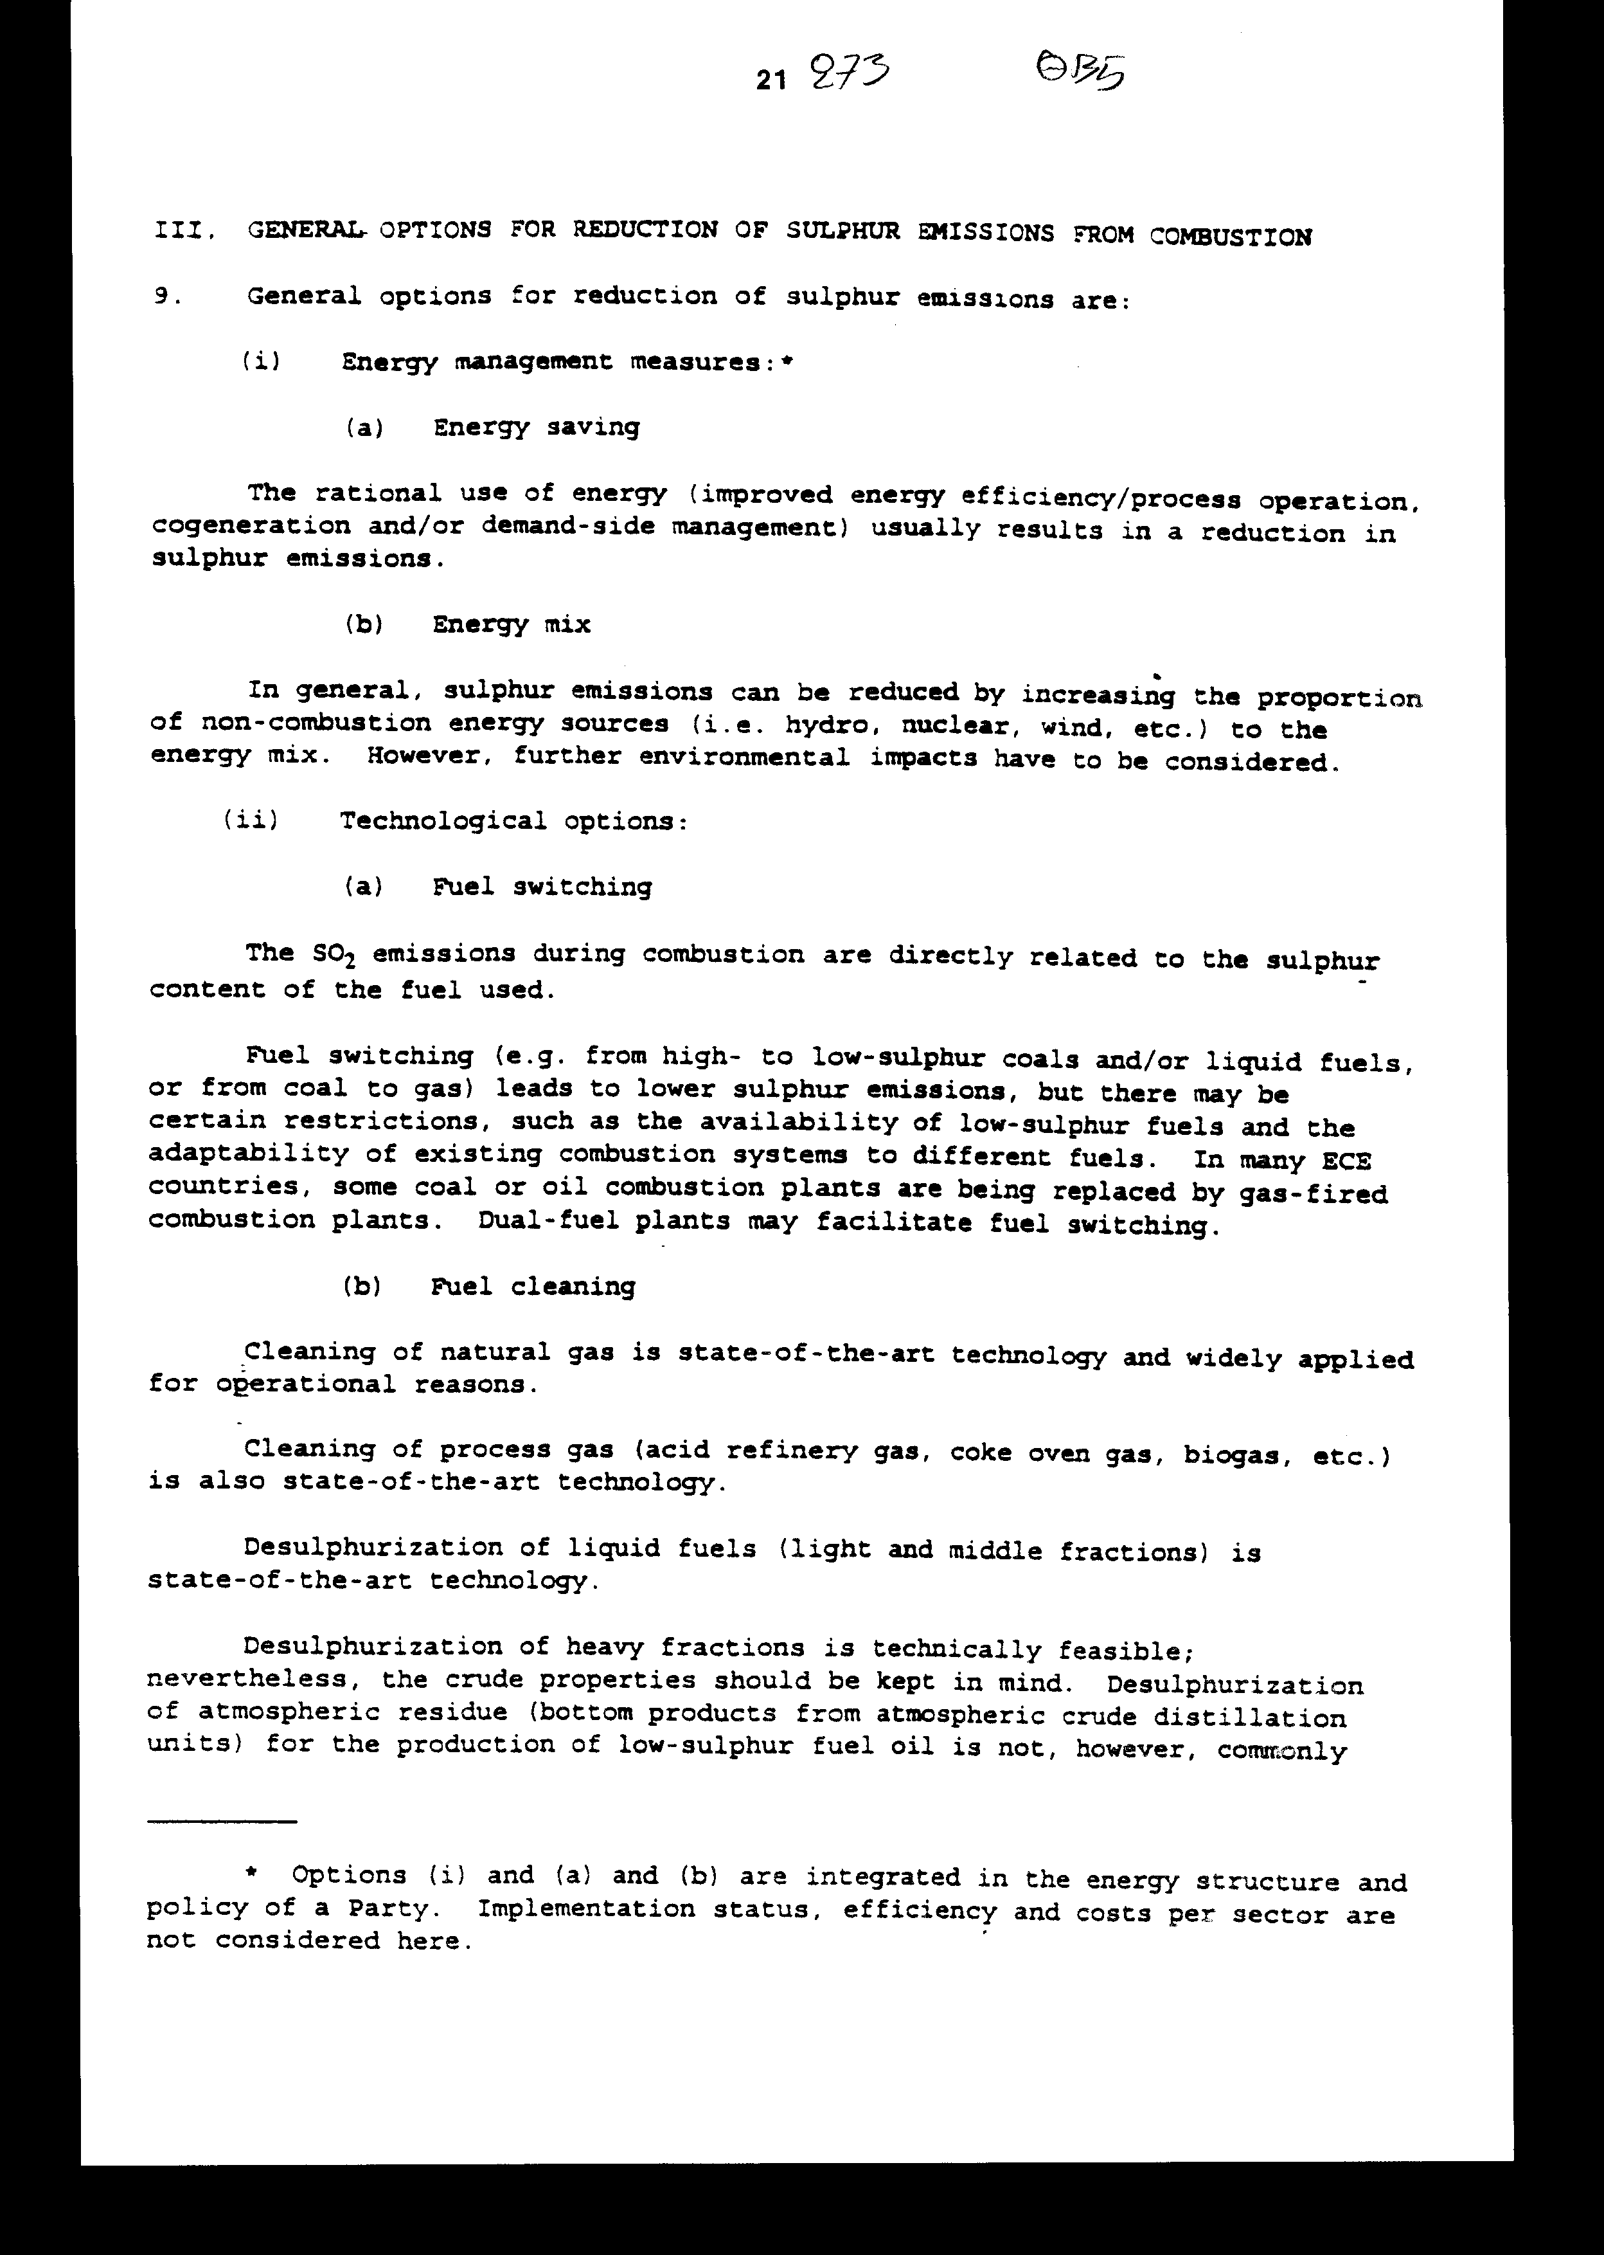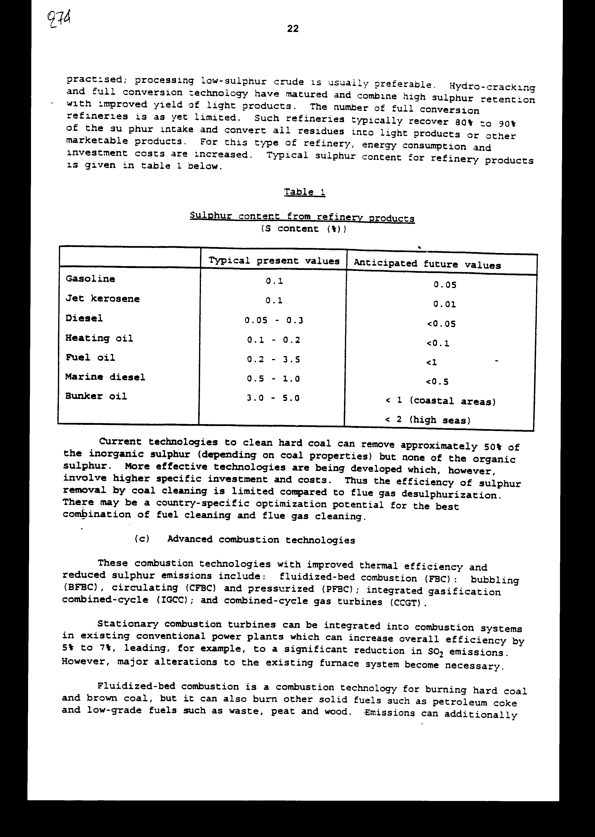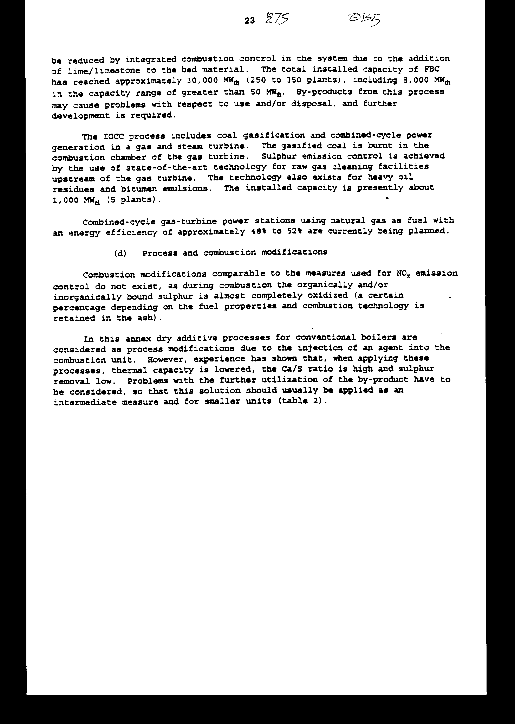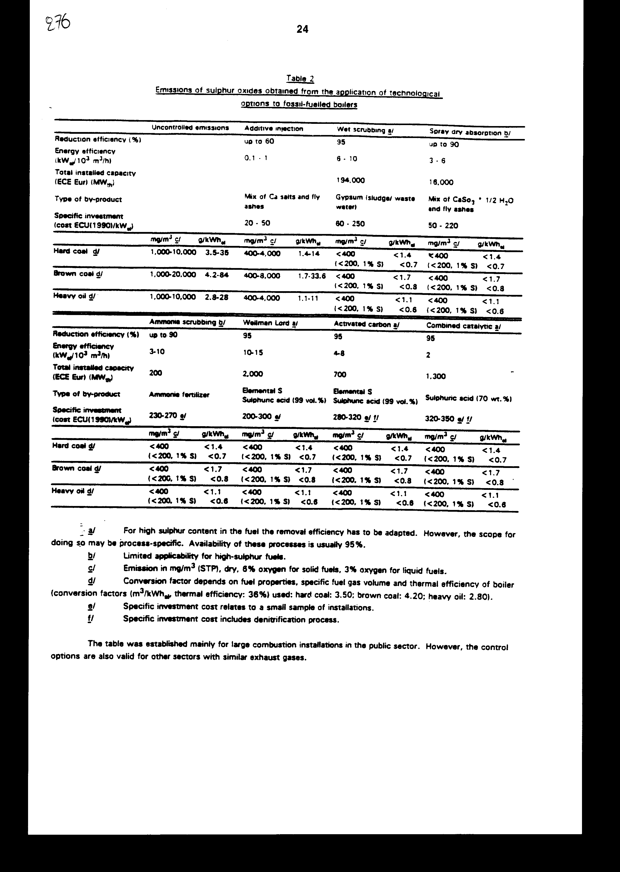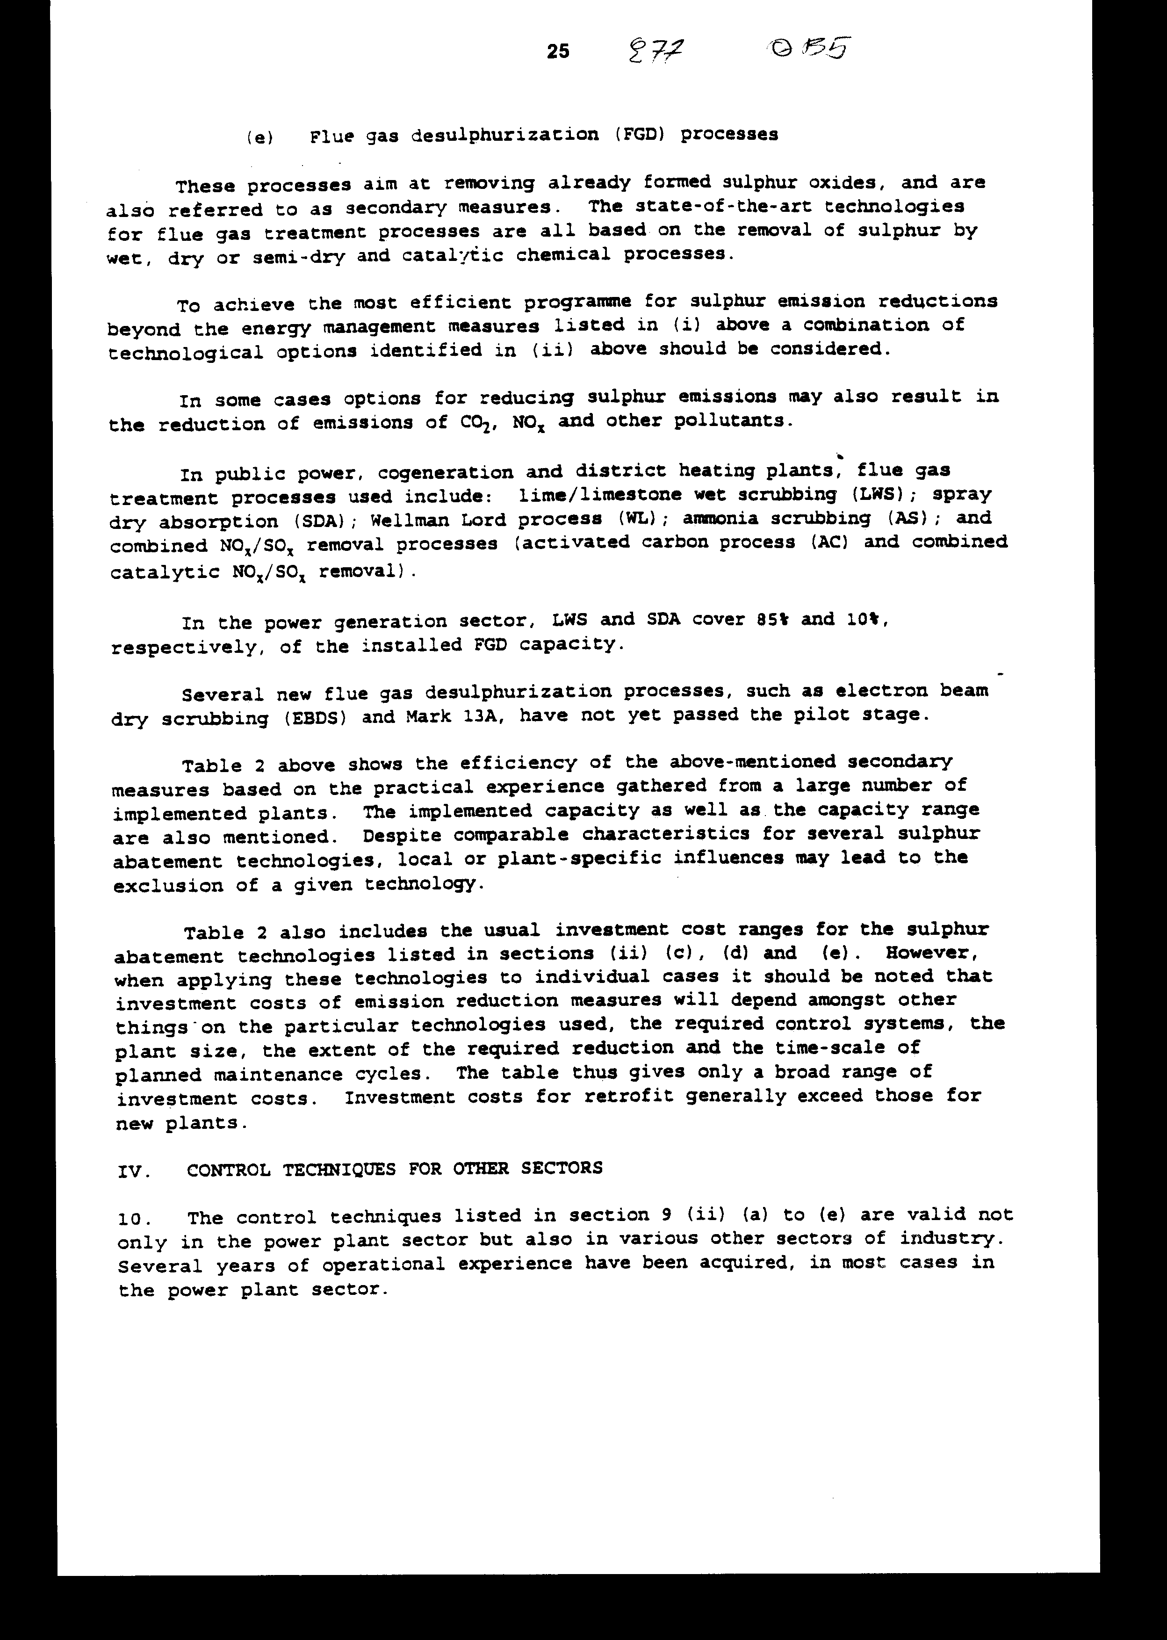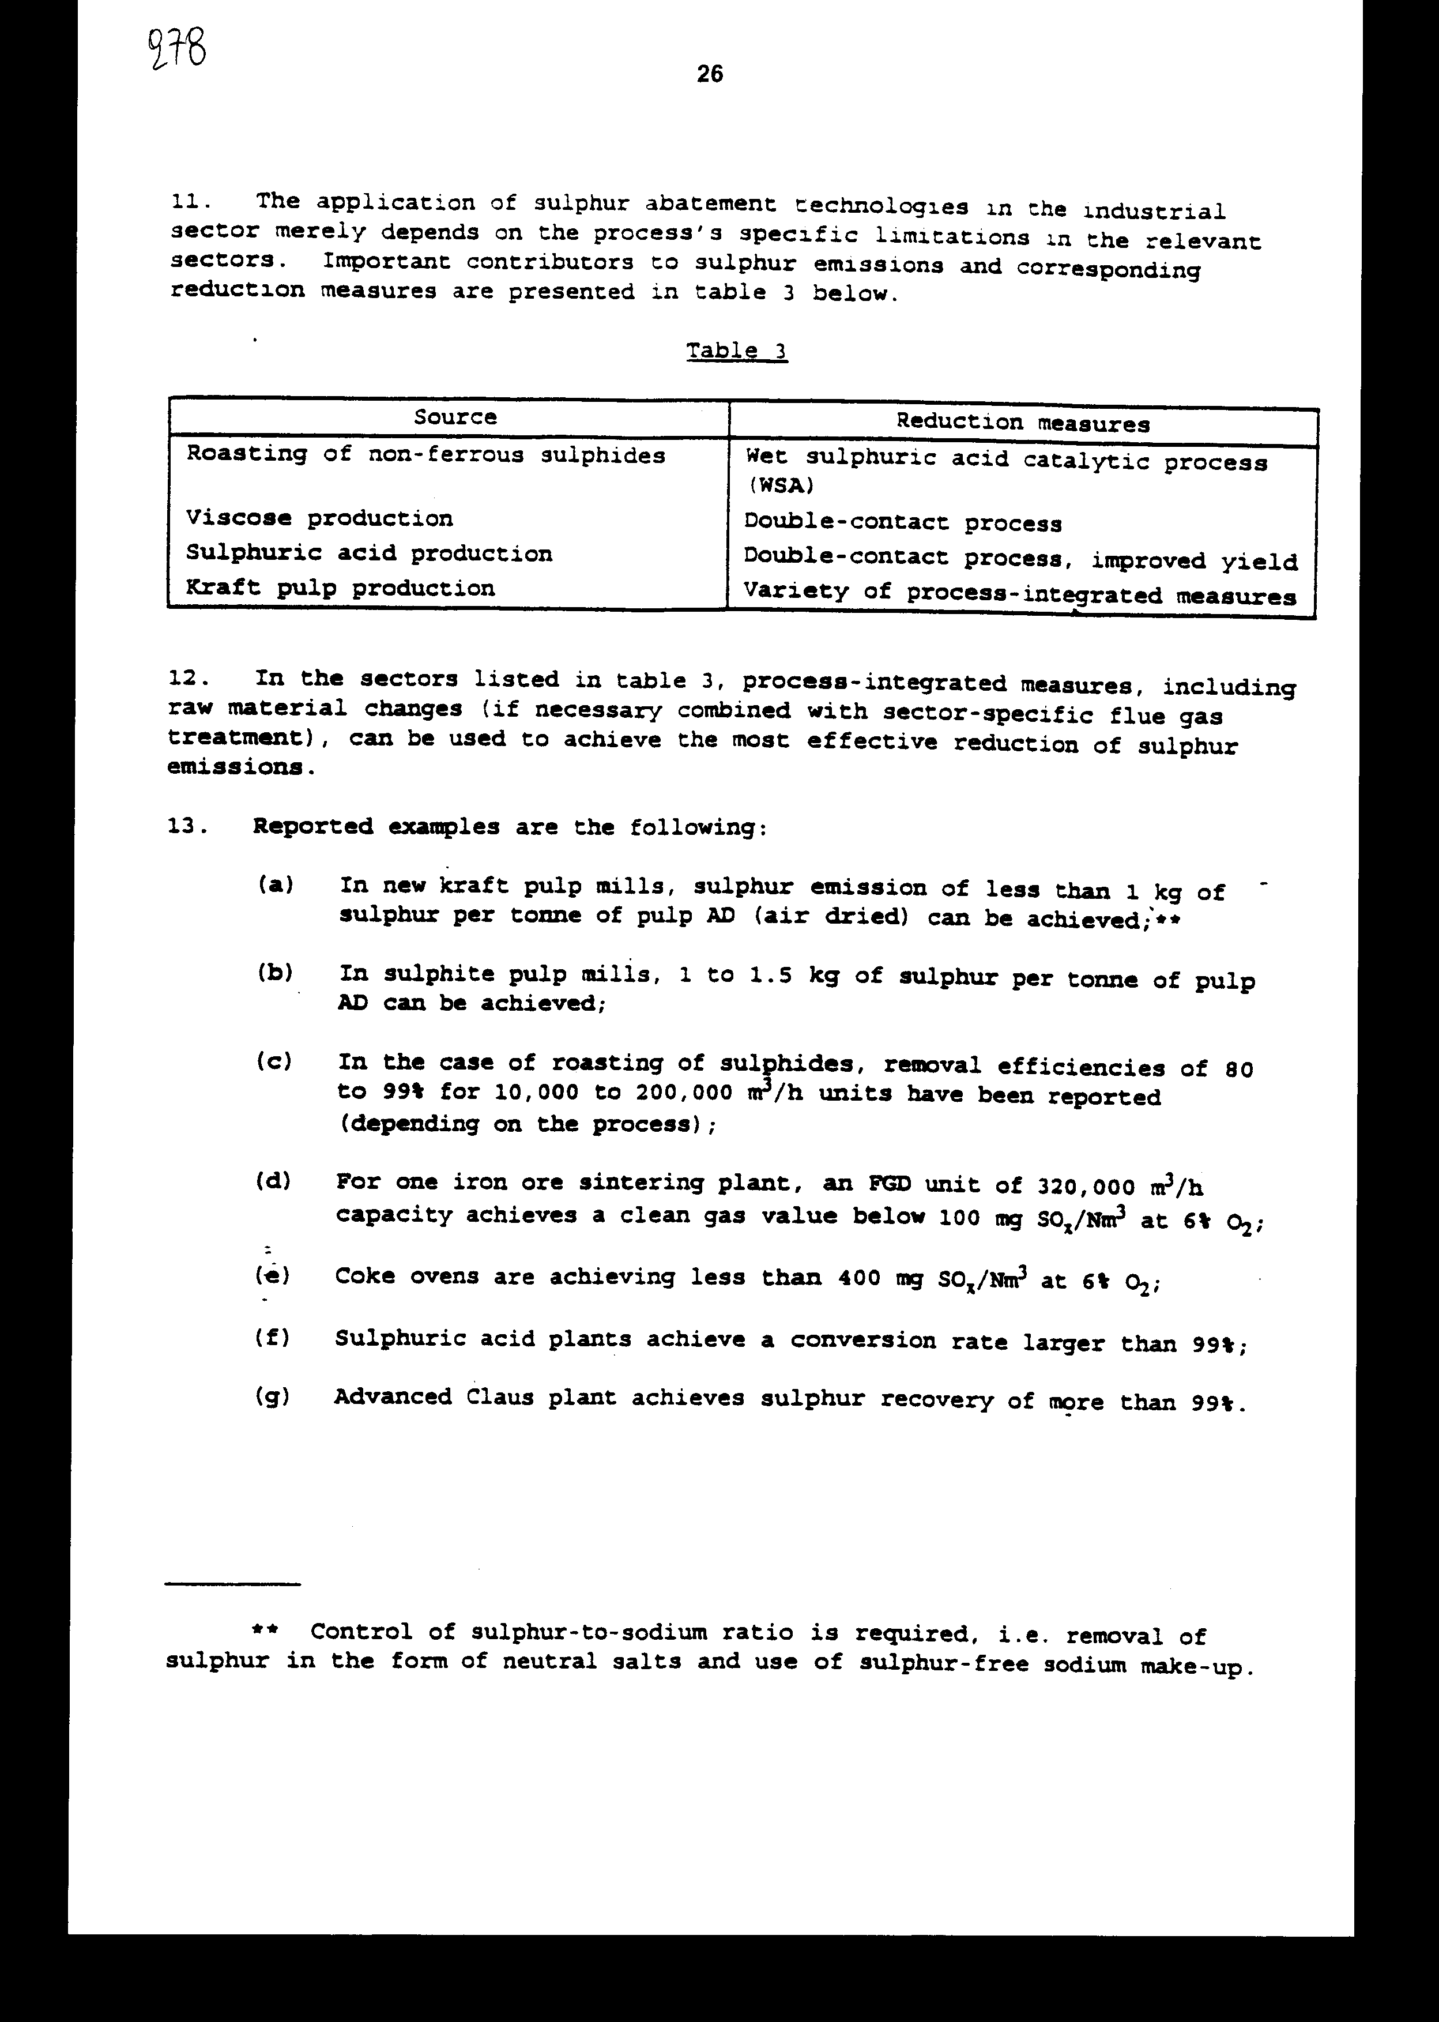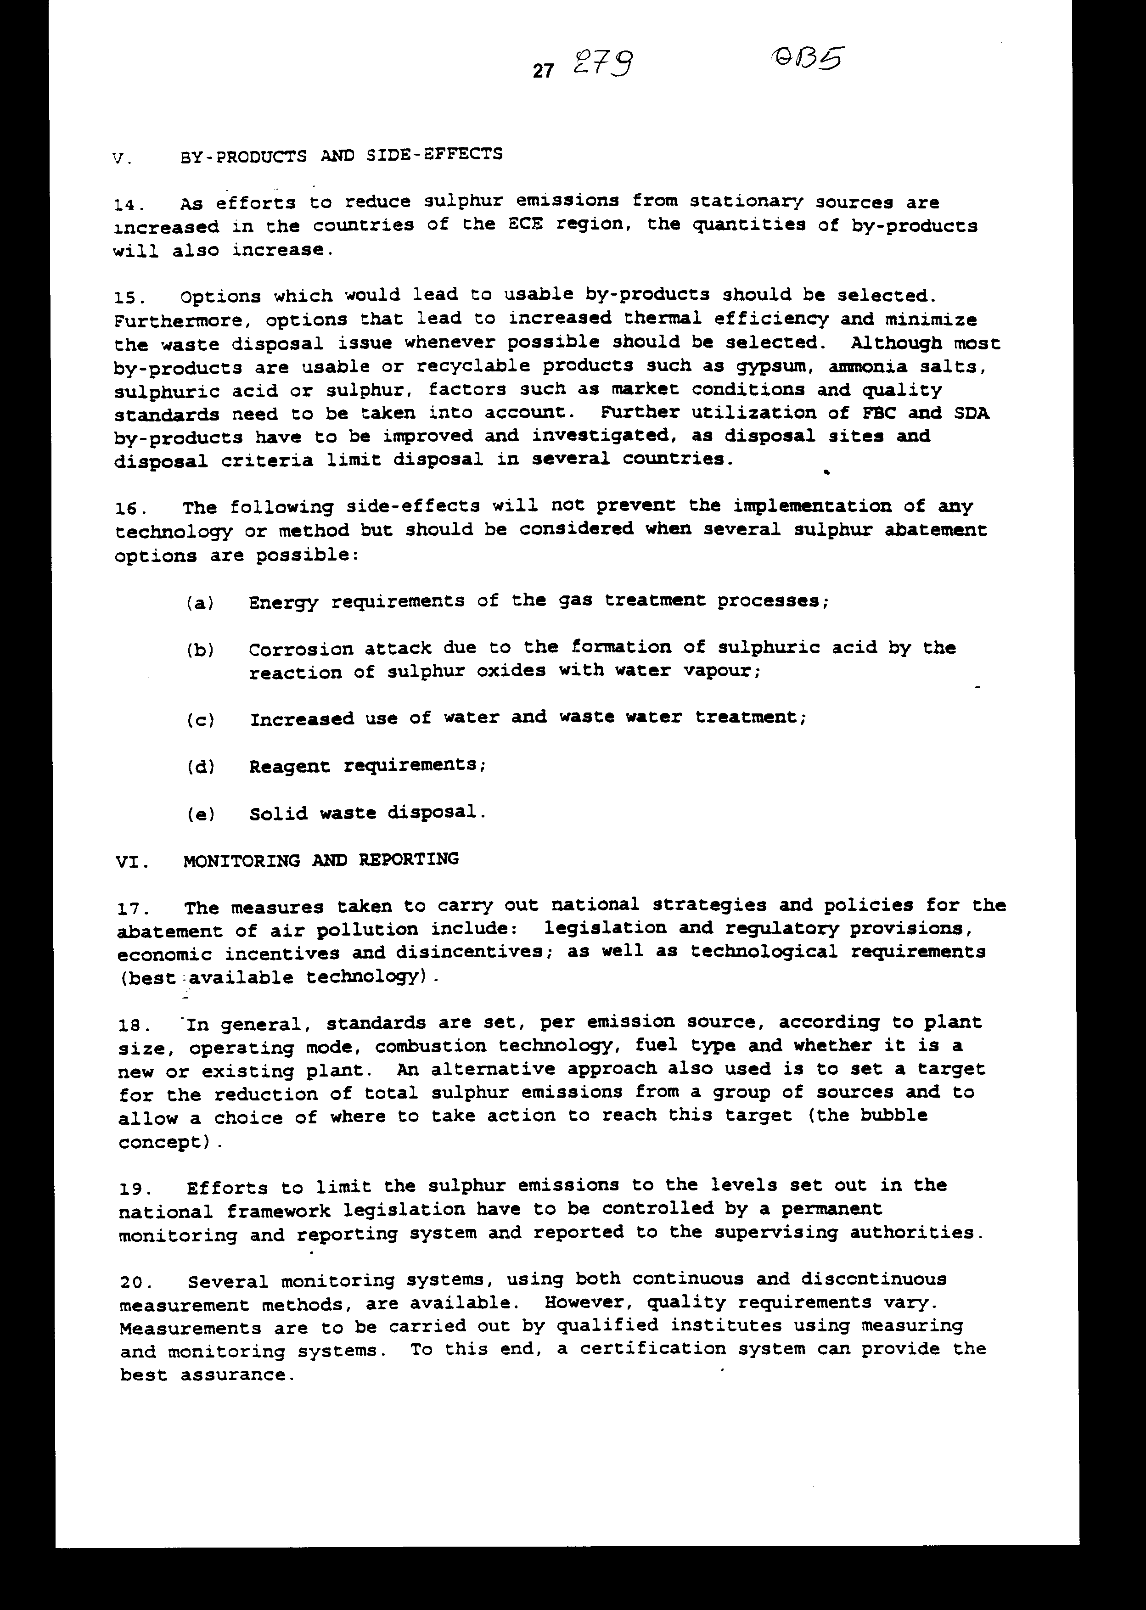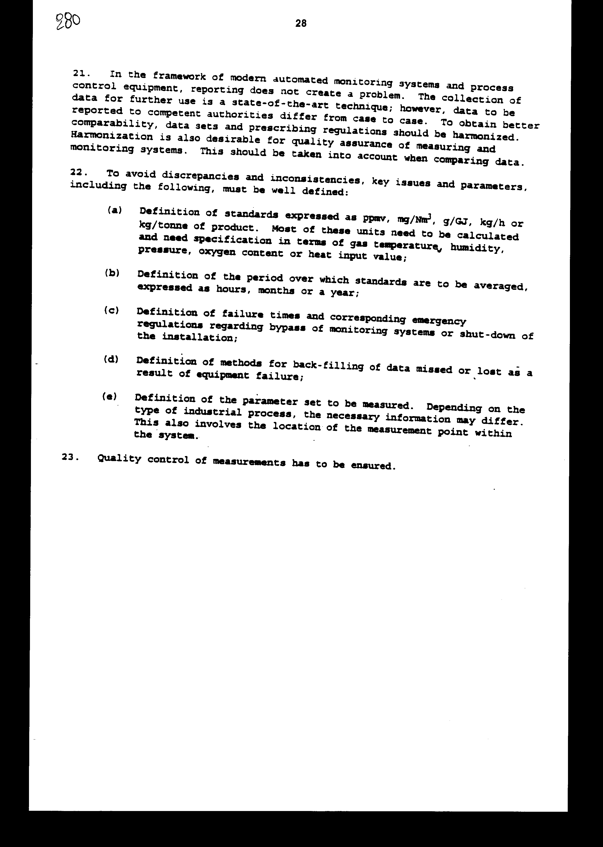
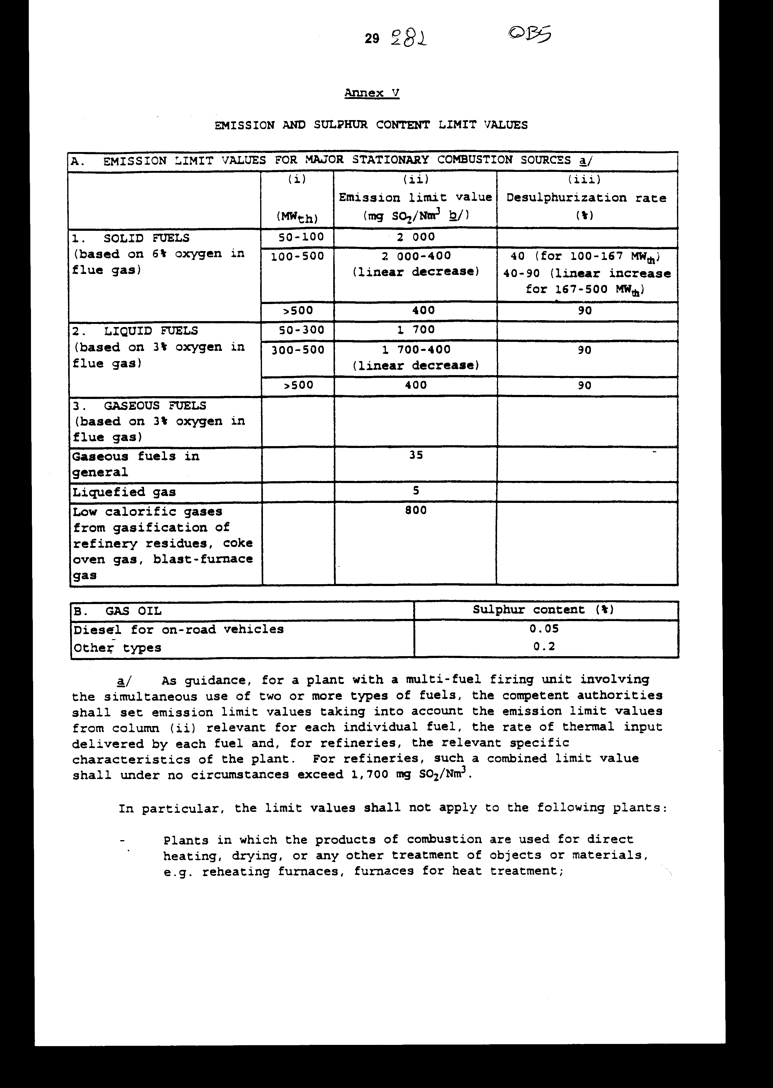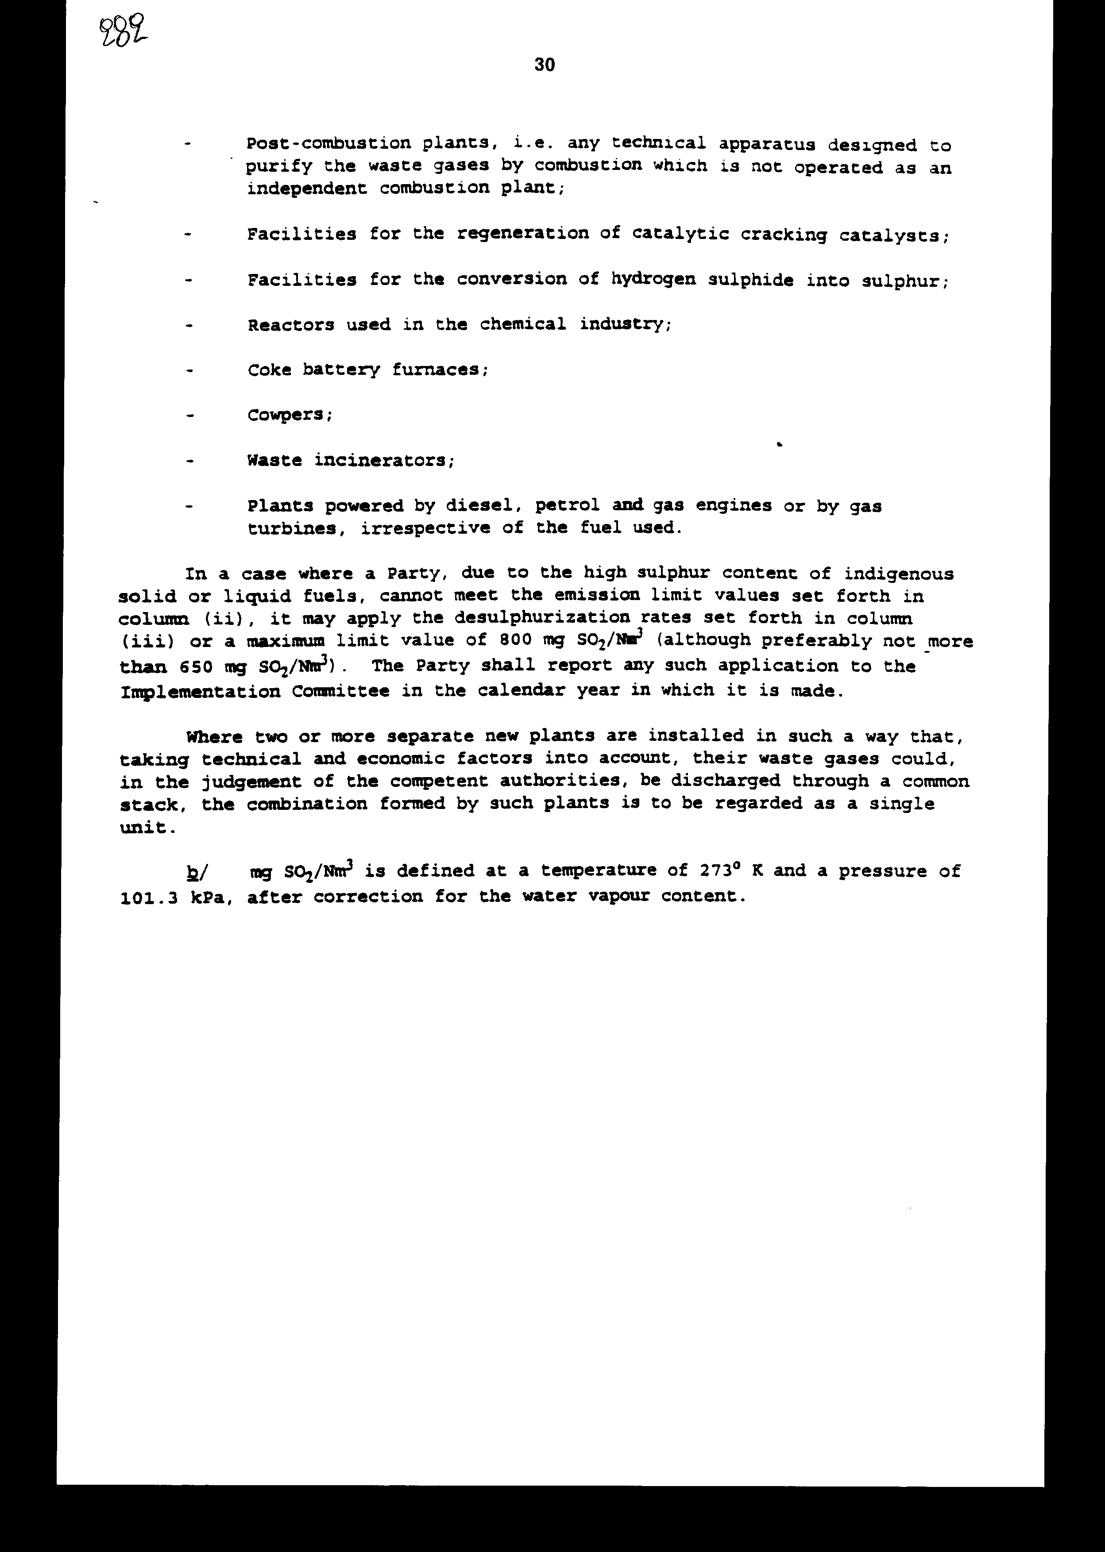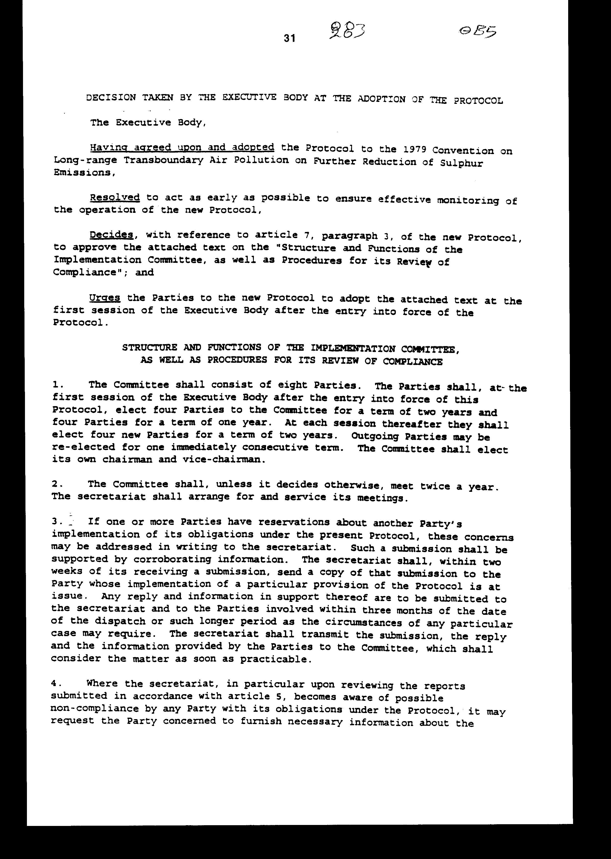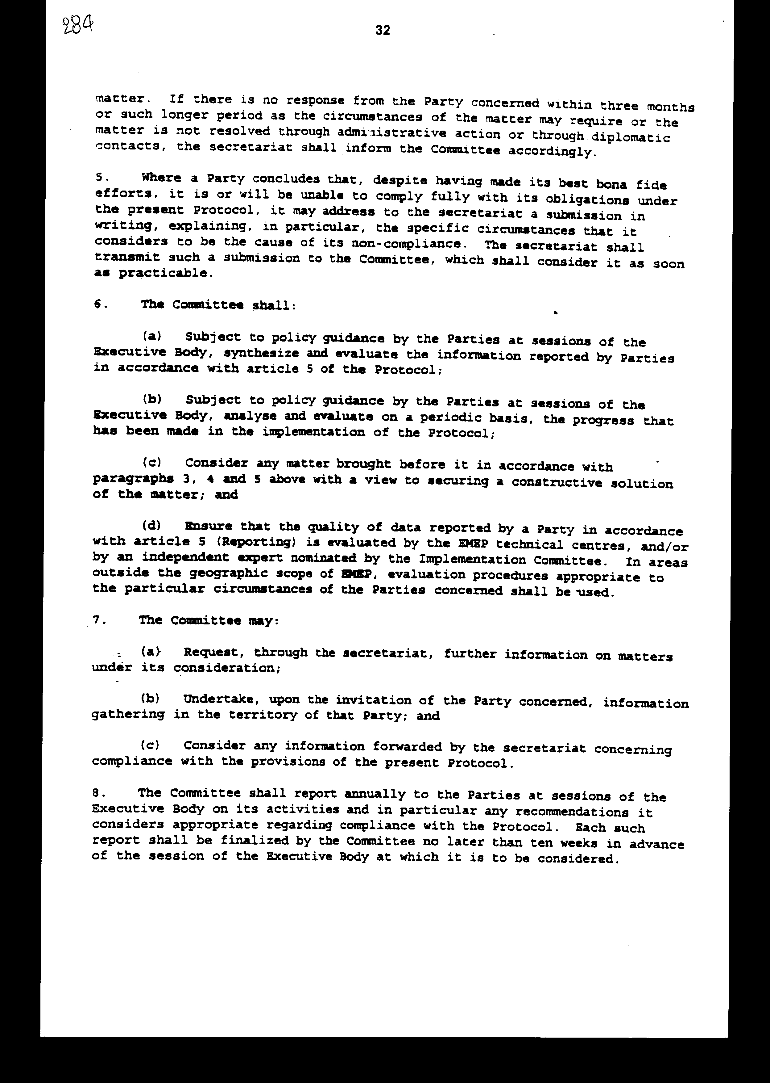
ΠΡΩΤΟΚΟΛΛΟ

ΤΗΣ ΣΥΜΒΑΣΗΣ ΤΟΥ 1979

ΠΕΡΙ ΤΗΣ ΔΙΑΣΥΝΟΡΙΑΚΗΣ ΑΤΜΟΣΦΑΙΡΙΚΗΣ

ΡΥΠΑΝΣΗΣ ΣΕ ΜΕΓΑΛΗ ΑΠΟΣΤΑΣΗ

ΣΧΕΤΙΚΑ ΜΕ ΤΗΝ ΠΕΡΑΙΤΕΡΩ ΜΕΙΩΣΗ

ΤΩΝ ΕΚΠΟΜΠΩΝ ΘΕΙΟΥ

Τα Μέρη,

Αποφασισμένα να υλοποιήσουν τη Σύμβαση περί της Διασυνοριακής Ατμοσφαιρικής Ρύπανσης σε Μεγάλη Απόσταση,

Προβληματισμένα για το γεγονός ότι οι εκπομπές θείου και άλλων ατμοσφαιρικών ρύπων εξακολουθούν να μεταφέρονται διαμέσου διεθνών συνόρων και, σε εκτεθειμένα μέρη της Ευρώπης και της Βόρειας Αμερικής, προκαλούν εκτεταμένη ζημία σε φυσικούς πόρους ζωτικής περιβαλλοντικής και οικονομικής σημασίας, όπως δάση, εδάφη και ύδατα, και σε υλικά, συμπεριλαμβανομένων ιστορικών μνημείων και, υπό ορισμένες συνθήκες, έχουν επιβλαβείς επιδράσεις στην ανθρώπινη υγεία,

Αποφασισμένα να λάβουν προληπτικά μέτρα για πρόβλεψη, πρόληψη ή ελαχιστοποίηση των εκπομπών ατμοσφαιρικών ρύπων και εξάλειψη των επιβλαβών συνεπειών τους,

Πεπεισμένα ότι όπου υφίσταται απειλή σοβαρής ή μη αντιστρεπτής ζημίας, η έλλειψη απόλυτης επιστημονικής βεβαιότητας δεν θα πρέπει να χρησιμοποιείται ως λόγος για την αναβολή τέτοιων μέτρων, λαμβάνοντας υπόψη ότι τέτοια προληπτικά μέτρα για αντιμετώπιση της εκπομπής ατμοσφαιρικών ρύπων θα πρέπει να είναι οικονομικώς αποδοτικά,

Γνωρίζοντας ότι τα μέτρα για τον έλεγχο των εκπομπών θείου και άλλων ατμοσφαιρικών ρύπων θα συνέβαλαν επίσης στην προστασία του ευαίσθητου Αρκτικού περιβάλλοντος,

Θεωρώντας ότι οι κυρίαρχες πηγές ατμοσφαιρικής ρύπανσης που συμβάλλουν στην οξίνιση του περιβάλλοντος είναι η καύση ορυκτών καυσίμων για παραγωγή ενέργειας και οι κύριες τεχνολογικές διαδικασίες σε διάφορους βιομηχανικούς τομείς, καθώς και η μεταφορά, που οδηγούν σε εκπομπές θείου, οξειδίων του αζώτου και άλλων ρύπων,

Αντιλαμβανόμενα την ανάγκη για οικονομικώς αποδοτική περιφερειακή προσέγγιση στην καταπολέμηση της ατμοσφαιρικής ρύπανσης που να λαμβάνει υπόψη τις μεταβολές των επιδράσεων και των δαπανών μείωσης μεταξύ χωρών,

Επιθυμώντας να αναλάβουν περαιτέρω και αποτελεσματικότερη δράση για τον έλεγχο και τη μείωση των εκπομπών θείου,

Γνωρίζοντας ότι κάθε πολιτική ελέγχου του θείου, όσο οικονομικώς αποδοτική και να είναι στο περιφερειακό επίπεδο, θα έχει ως αποτέλεσμα μία σχετικώς μεγάλη οικονομική επιβάρυνση σε χώρες με οικονομίες που είναι σε μεταβατική φάση προς οικονομία αγοράς,

Έχοντας υπόψη ότι τα μέτρα που λαμβάνονται για τη μείωση των εκπομπών θείου δεν πρέπει να αποτελούν ένα μέσο αυθαίρετης ή αδικαιολόγητης διάκρισης ή ένα συγκαλυμμένο περιορισμό στο διεθνή ανταγωνισμό και εμπόριο,

Λαμβάνοντας υπόψη τα υφιστάμενα επιστημονικά και τεχνικά δεδομένα περί εκπομπών, ατμοσφαιρικών διεργασιών και επιδράσεων στο περιβάλλον των οξειδίων του θείου, καθώς και τα περί δαπανών μείωσης,

Γνωρίζοντας ότι, επιπλέον των εκπομπών θείου, οι εκπομπές οξειδίων του αζώτου και αμμωνίας προκαλούν επίσης οξίνιση του περιβάλλοντος,

Επισημαίνοντας ότι βάσει της Συνθήκης Πλαισίου των Ηνωμένων Εθνών περί Κλιματικής Μεταβολής, που υιοθετήθηκε στη Νέα Υόρκη την 9η Μαΐου 1992, υπάρχει συμφωνία για υιοθέτηση εθνικής πολιτικής και λήψη αντίστοιχων μέτρων για καταπολέμηση της κλιματικής μεταβολής, που μπορεί να αναμένεται πως θα οδηγήσει σε μειώσεις των εκπομπών θείου,

Επιβεβαιώνοντας την ανάγκη για διασφάλιση περιβαλλοντικώς ορθής και αειφόρου ανάπτυξης,

Αναγνωρίζοντας την ανάγκη να συνεχίσει η επιστημονική και τεχνική συνεργασία για περαιτέρω επεξεργασία της προσέγγισης με βάση τα κρίσιμα φορτία και τα κρίσιμα επίπεδα, συμπεριλαμβανομένων προσπαθειών αξιολόγησης διαφόρων ατμοσφαιρικών ρύπων και διαφόρων επιδράσεων στο περιβάλλον, τα υλικά και την ανθρώπινη υγεία,

Υπογραμμίζοντας ότι η επιστημονική και η τεχνική γνώση αναπτύσσονται και ότι είναι απαραίτητο να ληφθούν υπόψη αυτές οι εξελίξεις όταν εξετάζεται η εκπλήρωση των υποχρεώσεων που τίθενται σε ισχύ βάσει του παρόντος Πρωτοκόλλου και αποφασίζονται περαιτέρω ενέργειες,

Αποδεχόμενα το Πρωτόκολλο περί Μείωσης των Εκπομπών Θείου ή των Διασυνοριακών τους Ροών κατά τουλάχιστον τριάντα τοις εκατό (30%), που υιοθετήθηκε στο Ελσίνκι την 8η Ιουλίου 1985, και τα μέτρα που έχουν ήδη ληφθεί από πολλές χώρες και είχαν ως αποτέλεσμα τη μείωση των εκπομπών θείου,

Συμφώνησαν ως εξής:

Άρθρο 1

ΟΡΙΣΜΟΙ

Για τους σκοπούς του παρόντος Πρωτοκόλλου,

1. "Σύμβαση" σημαίνει τη Σύμβαση περί Διασυνοριακής Ατμοσφαιρικής Ρύπανσης σε Μεγάλη Απόσταση, που υιοθετήθηκε στη Γενεύη την 13η Νοεμβρίου 1979,

2. "ΕΜΕΡ" (Cooperative Programme for Evaluation and Monitoring of the Long Range Transmission of Transboundary Air Pollutants in Europe) σημαίνει το Πρόγραμμα Συνεργασίας για Παρακολούθηση και Αξιολόγηση της Μεταφοράς σε Μεγάλη Απόσταση Ατμοσφαιρικών Ρύπων στην Ευρώπη,

3. "Εκτελεστικό Σώμα" σημαίνει το Εκτελεστικό Σώμα για τη Σύμβαση που συστάθηκε βάσει του άρθρου 10, παράγραφος 1 της Σύμβασης,

4. "Επιτροπή" σημαίνει την Οικονομική Επιτροπή των Ηνωμένων Εθνών για την Ευρώπη,

5. "Μέρη" σημαίνει, εκτός αν άλλως απαιτείται από τα συμφραζόμενα, τα Μέρη του παρόντος Πρωτοκόλλου,

6. "Γεωγραφικό Πεδίο του ΕΜΕΡ" σημαίνει την περιοχή που ορίζεται στο άρθρο 1, παράγραφος 4 του Πρωτοκόλλου της Σύμβασης του 1979 περί Διασυνοριακής Ατμοσφαιρικής Ρύπανσης σε Μεγάλη Απόσταση για Μακροπρόθεσμη Χρηματοδότηση του Προγράμματος Συνεργασίας για Παρακολούθηση και Αξιολόγηση της Μεταφοράς σε Μεγάλη Απόσταση Ατμοσφαιρικών Ρύπων στην Ευρώπη (ΕΜΕΡ), που υιοθετήθηκε στη Γενεύη την 28η Σεπτεμβρίου 1984,

7. "SOMA" σημαίνει την Περιοχή Διαχείρισης Οξειδίων Θείου που προσδιορίζεται στο Παράρτημα ΙΙΙ του παρόντος Πρωτοκόλλου, βάσει των όρων που καθορίζονται στο άρθρο 2, παράγραφος 3,

8. "Κρίσιμο φορτίο" σημαίνει μία ποσοτική εκτίμηση της έκθεσης σε έναν ή περισσότερους ρύπους κάτω από την οποία δεν εμφανίζονται σημαντικές επιβλαβείς επιδράσεις σε καθορισμένα ευαίσθητα στοιχεία του περιβάλλοντος, σύμφωνα με την υφιστάμενη γνώση,

9. "Κρίσιμα επίπεδα" σημαίνει τη συγκέντρωση ρύπων στην ατμόσφαιρα πάνω από την οποία ενδεχομένως να υπάρξουν επιβλαβείς συνέπειες σε δέκτες, όπως άνθρωποι, φυτά, οικοσυστήματα ή υλικά, σύμφωνα με την υφιστάμενη γνώση,

10. "Κρίσιμη απόθεση θείου" σημαίνει μία ποσοτική εκτίμηση της έκθεσης σε οξειδωμένες ενώσεις του θείου, λαμβάνοντας υπόψη τις επιδράσεις της πρόσληψης βασικών κατιόντων και της απόθεσης βασικών κατιόντων, κάτω από την οποία δεν εμφανίζονται σημαντικές επιβλαβείς επιδράσεις σε καθορισμένα ευαίσθητα στοιχεία του περιβάλλοντος, σύμφωνα με την υφιστάμενη γνώση,

11. "Εκπομπή" σημαίνει την αποβολή ουσιών στην ατμόσφαιρα,

12. "Εκπομπές θείου" σημαίνει όλες τις εκπομπές ενώσεων του θείου, εκφρασμένες ως χιλιοτόννοι διοξειδίου του θείου (kt SO2), στην ατμόσφαιρα που προέρχονται από ανθρωπογενείς πηγές εκτός από πλοία σε διεθνή κυκλοφορία έξω από χωρικά ύδατα,

13. "Καύσιμο" σημαίνει κάθε στερεό, υγρό ή αέριο εύφλεκτο υλικό, με εξαίρεση τα οικιακά απορρίμματα και τα τοξικά ή τα επικίνδυνα απόβλητα,

14. "Σταθερή πηγή καύσης" σημαίνει κάθε τεχνικό εξοπλισμό ή ομάδα τεχνικού εξοπλισμού που συνυπάρχει σε έναν κοινό χώρο και απορρίπτει ή θα μπορούσε να απορρίπτει καυσαέρια μέσω μίας κοινής καπνοδόχου, στην οποία τα καύσιμα οξειδώνονται, προκειμένου να χρησιμοποιηθεί η παραγόμενη θερμότητα,

15. "Νέα μεγάλη σταθερή πηγή καύσης" σημαίνει κάθε σταθερή πηγή καύσης για την κατασκευή ή σημαντική τροποποίηση της οποίας δίδεται άδεια μετά την 31η Δεκεμβρίου 1995 και η ονομαστική θερμική ισχύς της οποίας, όταν λειτουργεί σε πλήρες φορτίο, είναι τουλάχιστον 50 MWth. Αποτελεί αρμοδιότητα των αρμόδιων εθνικών αρχών να αποφασίσουν εάν μία τροποποίηση είναι σημαντική ή όχι, λαμβάνοντας υπόψη παράγοντες όπως τα περιβαλλοντικά οφέλη της τροποποίησης,

16. "Υφιστάμενη μεγάλη σταθερή πηγή" σημαίνει κάθε υφιστάμενη σταθερή πηγή καύσης, η ονομαστική θερμική ισχύς της οποίας, όταν λειτουργεί σε πλήρες φορτίο, είναι τουλάχιστον 50 MWth,

17. "Πετρέλαιο εσωτερικής καύσης" σημαίνει κάθε πετρελαϊκό προϊόν εντός HS 2710 ή κάθε πετρελαϊκό προϊόν το οποίο, λόγω των ορίων απόσταξής του, εμπίπτει στην κατηγορία μέσων αποσταγμάτων που προορίζονται για καύσιμα και του οποίου τουλάχιστον 85% κατ' όγκο, συμπεριλαμβανομένων των απωλειών απόσταξης, αποστάζει στους 350ο C,

18. "Οριακή τιμή εκπομπής" σημαίνει την επιτρεπόμενη συγκέντρωση ενώσεων του θείου, εκφρασμένων ως διοξείδιο του θείου, στα καυσαέρια από σταθερή πηγή καύσης εκφρασμένη σε μάζα κατ' όγκο καυσαερίων, σε mgSO2/Nm3, υποθέτοντας κατ' όγκο περιεκτικότητα οξυγόνου στα καυσαέρια 3% στην περίπτωση υγρών και αερίων καυσίμων και 6% στην περίπτωση στερεών καυσίμων,

19. "Όριο εκπομπής" σημαίνει την επιτρεπόμενη συνολική ποσότητα ενώσεων του θείου εκφρασμένων ως διοξείδιο του θείου που αποβάλλεται από πηγή καύσης ή ομάδα πηγών καύσης, που βρίσκεται είτε σε ένα κοινό τόπο ή εντός μίας καθορισμένης γεωγραφικής περιοχής, εκφρασμένη σε χιλιοτόννους ανά έτος,

20. "Ποσοστό αποθείωσης" σημαίνει το λόγο της ποσότητας του θείου που διαχωρίζεται στην πηγή καύσης σε μία δεδομένη περίοδο προς την ποσότητα του θείου που περιέχεται στο καύσιμο που εισάγεται στις εγκαταστάσεις της πηγής καύσης και χρησιμοποιείται κατά την ίδια περίοδο,

21. "Ισοζύγιο θείου" σημαίνει τον πίνακα υπολογισμένων συνεισφορών που προέρχονται από τις εκπομπές καθορισμένων περιοχών στην απόθεση οξειδωμένων ενώσεων του θείου σε περιοχές-δέκτες.

Άρθρο 2

ΒΑΣΙΚΕΣ ΥΠΟΧΡΕΩΣΕΙΣ

1. Τα Μέρη θα ελέγχουν και θα μειώσουν τις δικές τους εκπομπές θείου προκειμένου να προστατευθεί η ανθρώπινη υγεία και το περιβάλλον από επιβλαβείς συνέπειες, ιδιαιτέρως από την οξίνιση και να διασφαλιστεί, στο μεγαλύτερο δυνατό βαθμό, χωρίς αυτό να συνεπάγεται υπερβολικό κόστος, ότι οι αποθέσεις οξειδωμένων ενώσεων του θείου μακροπρόθεσμα δεν θα υπερβαίνουν τα κρίσιμα φορτία θείου που δίνονται στο Παράρτημα Ι του παρόντος Πρωτοκόλλου ως κρίσιμες αποθέσεις θείου, σύμφωνα με την παρούσα επιστημονική γνώση.

2. Ως πρώτο βήμα, τα Μέρη ως ελάχιστο θα μειώσουν και θα διατηρήσουν τις ετήσιές τους εκπομπές θείου, σύμφωνα με το χρονοδιάγραμμα και τα επίπεδα που προσδιορίζονται στο Παράρτημα ΙΙ του παρόντος Πρωτοκόλλου.

3. Επιπροσθέτως, κάθε Μέρος

(α) Του οποίου η συνολική επιφάνεια ξηράς είναι μεγαλύτερη των 2 εκατομμυρίων τετραγωνικών χιλιομέτρων,

(β) Το οποίο έχει δεσμευθεί βάσει της ανωτέρω παραγράφου 2 για εθνική ανώτατη τιμή εκπομπής θείου όχι μεγαλύτερη από το μικρότερο των εξής: των εκπομπών του κατά το 1990 και της υποχρέωσής του από το Πρωτόκολλο του 1985 του Ελσίνκι περί Μείωσης Εκπομπών Θείου ή των Διασυνοριακών τους Ροών κατά τουλάχιστον 30%, όπως δίνεται στο Παράρτημα ΙΙ του παρόντος Πρωτοκόλλου,

(γ) Του οποίου οι ετήσιες εκπομπές θείου που συμβάλλουν σε οξίνιση σε περιοχές υπό τη δικαιοδοσία ενός ή περισσότερων άλλων Μερών προέρχονται μόνο από περιοχές υπό τη δικαιοδοσία του, που αναφέρονται ως "SOMA" στο Παράρτημα ΙΙΙ του παρόντος Πρωτοκόλλου, και έχει παρουσιάσει τεκμηρίωση προς το σκοπό αυτόν, και

(δ) Το οποίο υπογράφοντας ή προσχωρώντας στο παρόν Πρωτόκολλο έχει προσδιορίσει την πρόθεσή του να ενεργήσει σύμφωνα με την παρούσα παράγραφο,

ως ελάχιστο θα μειώσει και θα διατηρήσει τις ετήσιές του εκπομπές θείου στην αναφερόμενη περιοχή, σύμφωνα με το χρονοδιάγραμμα και τα επίπεδα που ορίζονται στο Παράρτημα ΙΙ του παρόντος Πρωτοκόλλου.

4. Περαιτέρω, τα Μέρη θα κάνουν χρήση των πλέον αποτελεσματικών μέτρων για τη μείωση των εκπομπών θείου, προσαρμοσμένων στις δικές τους ιδιαίτερες συνθήκες, για νέες και υφιστάμενες πηγές, που περιλαμβάνουν, μεταξύ άλλων:

- Μέτρα για αύξηση της ενεργειακής απόδοσης,

- Μέτρα για αύξηση της χρήσης ανανεώσιμων μορφών ενέργειας,

- Μέτρα για μείωση του περιεχομένου θείου σε συγκεκριμένα καύσιμα και για ενθάρρυνση της χρήσης καυσίμου με χαμηλή περιεκτικότητα σε θείο, συμπεριλαμβανομένης της συνδυασμένης χρήσης καυσίμου υψηλής περιεκτικότητας σε θείο με καύσιμο χαμηλής περιεκτικότητας σε θείο ή καύσιμο ελεύθερο θείου,

- Μέτρα για την εφαρμογή των Βέλτιστων Διαθέσιμων Τεχνολογιών και Τεχνικών Ελέγχου που δεν συνεπάγονται υπερβολικό κόστος, χρησιμοποιώντας τις κατευθυντήριες οδηγίες του Παραρτήματος IV του παρόντος Πρωτοκόλλου.

5. Κάθε Μέρος, εκτός εκείνων των Μερών που υπόκεινται στη Συμφωνία Ποιότητας Αέρα Ηνωμένων Πολιτειών/Καναδά του 1991, ως ελάχιστο:

(α) Θα εφαρμόζει οριακές τιμές εκπομπής τουλάχιστον τόσο αυστηρές, όπως εκείνες που προσδιορίζονται στο Παράρτημα V του παρόντος Πρωτοκόλλου για όλες τις κύριες νέες μεγάλες σταθερές πηγές καύσης.

(β) Θα εφαρμόσει, όχι αργότερα από την 1η Ιουλίου 2004, όσο είναι δυνατό χωρίς να συνεπάγεται υπερβολικό κόστος, οριακές τιμές εκπομπής τουλάχιστον τόσο αυστηρές, όσο εκείνες που προσδιορίζονται στο Παράρτημα V του παρόντος Πρωτοκόλλου για εκείνες τις κύριες υφιστάμενες μεγάλες σταθερές πηγές καύσης η θερμική ισχύς των οποίων είναι άνω των 500 MWth, λαμβάνοντας υπόψη την εναπομένουσα διάρκεια ζωής της εγκατάστασης, υπολογιζόμενη από την ημερομηνία θέσης σε ισχύ του παρόντος Πρωτοκόλλου, ή θα εφαρμόσει ισοδύναμους περιορισμούς εκπομπής ή άλλες κατάλληλες διατάξεις, υπό τον όρο ότι αυτές επιτυγχάνουν τις ανώτατες τιμές εκπομπής θείου που προσδιορίζονται στο Παράρτημα ΙΙ του παρόντος Πρωτοκόλλου και συνεπώς προσεγγίζουν περαιτέρω τα κρίσιμα φορτία, όπως δίνονται στο Παράρτημα Ι του παρόντος Πρωτοκόλλου - και όχι αργότερα από την 1η Ιουλίου 2004 θα εφαρμόσει οριακές τιμές εκπομπής ή περιορισμούς εκπομπής σε εκείνες τις κύριες υφιστάμενες μεγάλες σταθερές πηγές καύσης η θερμική ισχύς των οποίων είναι μεταξύ 50 και 500 MWth χρησιμοποιώντας ως οδηγό το Παράρτημα V του παρόντος Πρωτοκόλλου.

(γ) Όχι αργότερα από δύο χρόνια μετά την ημερομηνία θέσης του παρόντος Πρωτοκόλλου σε ισχύ, θα εφαρμόσει εθνικές προδιαγραφές για την περιεκτικότητα θείου στο πετρέλαιο εσωτερικής καύσης τουλάχιστον τόσο αυστηρές όσο εκείνες που προσδιορίζονται στο Παράρτημα V. Σε περιπτώσεις όπου η παροχή πετρελαίου εσωτερικής καύσης δεν μπορεί άλλως να διασφαλιστεί, το Κράτος μπορεί να παρατείνει τη χρονική περίοδο που ορίζεται στο παρόν εδάφιο σε περίοδο μέχρι δέκα έτη. Στην περίπτωση αυτή, σε δήλωση που θα κατατεθεί μαζί με την πράξη επικύρωσης, αποδοχής, έγκρισης ή προσχώρησης, θα προσδιορίσει την πρόθεσή του να παρατείνει τη χρονική περίοδο.

6. Τα Μέρη μπορούν, επιπροσθέτως, να εφαρμόζουν οικονομικά εργαλεία για ενθάρρυνση της υιοθέτησης οικονομικώς αποδοτικών προσεγγίσεων στη μείωση των εκπομπών θείου.

7. Τα Μέρη του παρόντος Πρωτοκόλλου μπορούν σε σύνοδο του Εκτελεστικού Σώματος, σύμφωνα με κανόνες και όρους που θα επεξεργαστεί και θα υιοθετήσει το Εκτελεστικό Σώμα, να αποφασίσουν εάν δύο ή περισσότερα Μέρη μπορούν από κοινού να υλοποιήσουν τις υποχρεώσεις που προσδιορίζονται στο Παράρτημα ΙΙ του παρόντος Πρωτοκόλλου. Αυτοί οι κανόνες και όροι θα εξασφαλίζουν την εκπλήρωση των υποχρεώσεων που ορίζονται στην ανωτέρω παράγραφο 2 και επίσης θα προάγουν την επίτευξη των περιβαλλοντικών στόχων που προσδιορίζονται στην ανωτέρω παράγραφο 1.

8. Τα Μέρη, υποκείμενα στο αποτέλεσμα της πρώτης αναθεώρησης που προβλέπεται βάσει του άρθρου 8 και όχι αργότερα από ένα έτος μετά την ολοκλήρωση αυτής της αναθεώρησης, θα αρχίσουν διαπραγματεύσεις σχετικά με περαιτέρω υποχρεώσεις για μείωση εκπομπών.

Άρθρο 3

ΑΝΤΑΛΛΑΓΗ ΤΕΧΝΟΛΟΓΙΑΣ

1. Τα Μέρη, σύμφωνα και με την εθνική τους νομοθεσία, κανονισμούς και πρακτικές, θα διευκολύνουν την ανταλλαγή τεχνολογιών και τεχνικών, συμπεριλαμβανομένων εκείνων που αυξάνουν την ενεργειακή απόδοση, τη χρήση ανανεώσιμων μορφών ενέργειας και τη χρήση καυσίμων με χαμηλή περιεκτικότητα σε θείο για μείωση των εκπομπών θείου, ειδικότερα μέσω της προώθησης:

(α) της εμπορικής ανταλλαγής διαθέσιμης

τεχνολογίας,

(β) άμεσων βιομηχανικών επαφών και συνεργασίας,

συμπεριλαμβανομένων κοινοπραξιών,

(γ) της ανταλλαγής πληροφοριών και εμπειρίας,

(δ) της παροχής τεχνικής βοήθειας.

2. Για την προώθηση των δραστηριοτήτων που προσδιορίζονται στην ανωτέρω παράγραφο 1, τα Μέρη θα δημιουργήσουν ευνοϊκές συνθήκες, διευκολύνοντας τις επαφές και τη συνεργασία μεταξύ αρμόδιων οργανισμών και ατόμων στον ιδιωτικό και δημόσιο τομέα που είναι ικανά να παρέχουν τεχνολογία, υπηρεσίες μελέτης και σχεδιασμού, εξοπλισμό ή κεφάλαια.

3. Τα Μέρη, όχι αργότερα από έξι μήνες μετά την ημερομηνία θέσης του παρόντος Πρωτοκόλλου σε ισχύ, θα ξεκινήσουν τη μελέτη των διαδικασιών δημιουργίας ευνοϊκότερων συνθηκών για την ανταλλαγή τεχνολογίας για τη μείωση των εκπομπών θείου.

Άρθρο 4

ΕΘΝΙΚΕΣ ΣΤΡΑΤΗΓΙΚΕΣ, ΠΟΛΙΤΙΚΕΣ,

ΠΡΟΓΡΑΜΜΑΤΑ, ΜΕΤΡΑ ΚΑΙ ΠΛΗΡΟΦΟΡΙΕΣ

1. Κάθε Μέρος, προκειμένου να υλοποιήσει τις υποχρεώσεις του βάσει του άρθρου 2:

(α) Θα υιοθετήσει εθνικές στρατηγικές, πολιτικές και προγράμματα όχι αργότερα από έξι μήνες μετά τη θέση σε ισχύ του παρόντος Πρωτοκόλλου για το Μέρος αυτό, και

(β) Θα λάβει και θα εφαρμόσει εθνικά μέτρα για τον έλεγχο και μείωση των δικών του εκπομπών θείου.

2. Κάθε Μέρος θα συλλέγει και θα διατηρεί πληροφορίες σχετικώς με:

(α) Τα πραγματικά επίπεδα εκπομπών θείου και των ατμοσφαιρικών συγκεντρώσεων και των αποθέσεων οξειδωμένων ενώσεων του θείου και άλλων οξινιζουσών ενώσεων, λαμβάνοντας υπόψη, για εκείνα τα Μέρη εντός του γεωγραφικού πεδίου του EMEP, το πρόγραμμα δράσης του ΕΜΕΡ, και

(β) Τις επιδράσεις των αποθέσεων οξειδωμένου θείου και άλλων οξινιζουσών ενώσεων.

Άρθρο 5

ΑΝΑΦΟΡΕΣ

1. Κάθε Μέρος θα αναφέρει, μέσω του Εκτελεστικού Γραμματέως της Επιτροπής, προς το Εκτελεστικό Σώμα, σε περιοδική βάση που θα προσδιοριστεί από το Εκτελεστικό Σώμα, πληροφορίες σχετικώς με:

(α) Την υλοποίηση εθνικών στρατηγικών, πολιτικών, προγραμμάτων και μέτρων που αναφέρονται στο άρθρο 4, παράγραφος 1 του παρόντος Πρωτοκόλλου,

(β) Τα επίπεδα εθνικών ετήσιων εκπομπών θείου, σύμφωνα με οδηγίες που έχει υιοθετήσει το Εκτελεστικό Σώμα, που να περιέχουν δεδομένα εκπομπών για όλες τις σχετικές κατηγορίες πηγών, και

(γ) Την υλοποίηση άλλων υποχρεώσεων που υπέχει βάσει του παρόντος Πρωτοκόλλου,

σύμφωνα με απόφαση, σχετική με τη μορφή και το περιεχόμενο που θα υιοθετηθεί από τα Μέρη σε σύνοδο του Εκτελεστικού Σώματος. Οι όροι αυτής της απόφασης θα αναθεωρούνται ως θα απαιτείται για τον προσδιορισμό τυχόν πρόσθετων στοιχείων, όσον αφορά τη μορφή ή/και το περιεχόμενο που θα πρέπει να συμπεριλαμβάνονται στις αναφορές.

2. Κάθε Μέρος εντός του γεωγραφικού πεδίου του ΕΜΕΡ θα αναφέρει στο ΕΜΕΡ, μέσω του Εκτελεστικού Γραμματέως της Επιτροπής, σε περιοδική βάση που θα προσδιοριστεί από την Οργανωτική Επιτροπή του ΕΜΕΡ και θα εγκριθεί από τα Μέρη σε σύνοδο του Εκτελεστικού Σώματος, πληροφορίες σχετικώς με τα επίπεδα εκπομπών θείου με χωρική και χρονική διακριτικότητα, όπως προσδιορίζεται από την Οργανωτική Επιτροπή του ΕΜΕΡ.

3. Εγκαίρως πριν από κάθε ετήσια σύνοδο του Εκτελεστικού Σώματος, το ΕΜΕΡ θα παρέχει πληροφορίες αναφορικώς με:

(α) Συγκεντρώσεις στην ατμόσφαιρα και απόθεση οξειδωμένων ενώσεων θείου, και

(β) Υπολογισμούς ισοζυγίων θείου.

Μέρη σε περιοχές εκτός του γεωγραφικού πεδίου του ΕΜΕΡ θα διαθέσουν παρόμοιες πληροφορίες εάν τους ζητηθεί από το Εκτελεστικό Σώμα.

4. Το Εκτελεστικό Σώμα, σύμφωνα με το άρθρο 10, παράγραφος 2 (β) της Σύμβασης, θα προχωρήσει σε ρυθμίσεις για την προετοιμασία πληροφοριών σχετικών προς τις επιδράσεις αποθέσεων ενώσεων οξειδωμένου θείου και άλλων ενώσεων οξινισμού.

5. Τα Μέρη σε συνόδους του Εκτελεστικού Σώματος θα προχωρούν σε ρυθμίσεις για την προετοιμασία, σε τακτά χρονικά διαστήματα, αναθεωρημένων πληροφοριών επί του υπολογισμένου και διεθνώς βελτιστοποιημένου καταμερισμού μειώσεων εκπομπών για τις Χώρες εντός του γεωγραφικού πεδίου του ΕΜΕΡ, με μοντέλα ολοκληρωμένης αξιολόγησης, με στόχο, για τους σκοπούς του άρθρου 2, παράγραφος 1 του παρόντος Πρωτοκόλλου, την περαιτέρω μείωση της διαφοράς μεταξύ των πραγματικών αποθέσεων οξειδωμένων ενώσεων θείου και των τιμών των κρίσιμων φορτίων.

Άρθρο 6

ΕΡΕΥΝΑ, ΑΝΑΠΤΥΞΗ ΚΑΙ ΠΑΡΑΚΟΛΟΥΘΗΣΗ

Τα Μέρη θα ενθαρρύνουν την έρευνα, την ανάπτυξη, την παρακολούθηση και τη συνεργασία που σχετίζονται με:

(α) Τη διεθνή εναρμόνιση μεθόδων για τον καθορισμό των κρίσιμων φορτίων και των κρίσιμων επιπέδων και την επεξεργασία των διαδικασιών για μια τέτοια εναρμόνιση,

(β) Τη βελτίωση των τεχνικών και των συστημάτων παρακολούθησης και τη δημιουργία μοντέλου μεταφοράς, συγκεντρώσεων και απόθεσης ενώσεων θείου,

(γ) Στρατηγικές για την περαιτέρω μείωση των εκπομπών θείου με βάση τα κρίσιμα φορτία και τα κρίσιμα επίπεδα, καθώς και τις τεχνικές εξελίξεις και τη βελτίωση μοντέλων ολοκληρωμένης αξιολόγησης για τον υπολογισμό του διεθνώς βελτιστοποιημένου καταμερισμού μειώσεων εκπομπών, λαμβάνοντας υπόψη τη δίκαιη κατανομή των εξόδων ελάττωσης,

(δ) Την κατανόηση των ευρύτερων επιδράσεων των εκπομπών θείου επί της ανθρώπινης υγείας, του περιβάλλοντος, ειδικότερα την οξίνιση, και των υλικών, συμπεριλαμβανομένων των ιστορικών και πολιτιστικών μνημείων, λαμβάνοντας υπόψη τη σχέση μεταξύ των οξειδίων θείου, των οξειδίων αζώτου, της αμμωνίας, των πτητικών οργανικών ενώσεων και του όζοντος της τροπόσφαιρας,

(ε) Τεχνολογίες ελάττωσης εκπομπών και τεχνολογίες και τεχνικές για βελτίωση της ενεργειακής απόδοσης, της διατήρησης της ενέργειας και της χρήσης ανανεώσιμων μορφών ενέργειας,

(στ) Την οικονομική αξιολόγηση των ωφελειών για το περιβάλλον και την ανθρώπινη υγεία που προκύπτουν από τη μείωση των εκπομπών θείου.

Άρθρο 7

ΣΥΜΜΟΡΦΩΣΗ

1. Με το παρόν συνιστάται Επιτροπή Υλοποίησης για την εξέταση της υλοποίησης του παρόντος Πρωτοκόλλου και της συμμόρφωσης των Μερών προς τις υποχρεώσεις τους. Η Επιτροπή θα κάνει αναφορά προς τα Μέρη σε συνόδους του Εκτελεστικού Σώματος και μπορεί να προβαίνει σε εκείνες τις συστάσεις προς αυτά που αυτή θα κρίνει ως κατάλληλες.

2. Μετά από μελέτη μιας αναφοράς και τυχόν συστάσεων της Επιτροπής Υλοποίησης τα Μέρη, λαμβάνοντας υπόψη τις περιστάσεις του ζητήματος και σε συμφωνία με την πρακτική της Σύμβασης, μπορεί να αποφασίσουν και να απαιτήσουν ενέργειες, ώστε να επιβληθεί πλήρης συμμόρφωση με το παρόν Πρωτόκολλο, συμπεριλαμβανομένων μέτρων για να βοηθηθεί η συμμόρφωση ενός Μέρους με το Πρωτόκολλο και για να εξυπηρετηθούν οι στόχοι του Πρωτοκόλλου.

3. Τα Μέρη, κατά την πρώτη σύνοδο του Εκτελεστικού Σώματος μετά τη θέση του παρόντος Πρωτοκόλλου σε ισχύ, θα υιοθετήσουν απόφαση που θα καθορίζει τη δομή και τις λειτουργίες της Επιτροπής Υλοποίησης, καθώς και διαδικασίες για την εξέταση από την Επιτροπή της συμμόρφωσης προς το Πρωτόκολλο.

4. Η εφαρμογή της διαδικασίας συμμόρφωσης θα είναι με την επιφύλαξη των οριζομένων στο άρθρο 9 του παρόντος Πρωτοκόλλου.

Άρθρο 8

ΑΝΑΘΕΩΡΗΣΕΙΣ ΑΠΟ ΤΑ ΜΕΡΗ ΣΕ ΣΥΝΟΔΟΥΣ ΤΟΥ ΕΚΤΕΛΕΣΤΙΚΟΥ ΣΩΜΑΤΟΣ

1. Τα Μέρη, σε συνόδους του Εκτελεστικού Σώματος, σύμφωνα με το άρθρο 10, παράγραφος 2(α) της Σύμβασης, θα αναθεωρούν τις πληροφορίες που παρέχονται από τα Μέρη και το ΕΜΕΡ, τα στοιχεία επί των επιδράσεων των αποθέσεων θείου και άλλων ενώσεων οξίνισης και τις αναφορές της Επιτροπής Υλοποίησης που αναφέρονται στο άρθρο 7, παράγραφος 1 του παρόντος Πρωτοκόλλου.

2.(α) Τα Μέρη, σε συνόδους του Εκτελεστικού Σώματος, θα τηρούν υπό αναθεώρηση τις υποχρεώσεις, που καθορίζονται στο παρόν Πρωτόκολλο, συμπεριλαμβανομένων:

(i) Των υποχρεώσεών τους σχετικώς με τον δικό του υπολογισμένο και διεθνώς βελτιστοποιημένο καταμερισμό μειώσεων εκπομπών που αναφέρονται στο άρθρο 5, παράγραφος 5, και

(ii) Της επάρκειας των υποχρεώσεων και της προόδου που έγινε προς την επίτευξη των στόχων του παρόντος Πρωτοκόλλου,

(β) Οι αναθεωρήσεις θα λαμβάνουν υπόψη τις βέλτιστες διαθέσιμες επιστημονικές πληροφορίες για την οξίνιση, συμπεριλαμβανομένων αξιολογήσεων των κρίσιμων φορτίων, τεχνολογικών εξελίξεων, μεταβαλλόμενων οικονομικών συνθηκών και της εκπλήρωσης των υποχρεώσεων που αναφέρονται στα επίπεδα εκπομπής,

(γ) Στο πλαίσιο τέτοιων αναθεωρήσεων, κάθε Μέρος, του οποίου οι υποχρεώσεις περί ανώτατων εκπομπών θείου βάσει του Παραρτήματος ΙΙ του παρόντος Πρωτοκόλλου δεν συμφωνούν με τον υπολογισμένο και διεθνώς βελτιστοποιημένο καταμερισμό μειώσεων εκπομπών για το Μέρος αυτό, που απαιτείται να μειώσει τη διαφορά μεταξύ των αποθέσεων θείου το 1990 και των κρίσιμων αποθέσεων θείου εντός του γεωγραφικού πεδίου του ΕΜΕΡ κατά τουλάχιστον 60%, θα καταβάλλει κάθε προσπάθεια να αναλάβει αναθεωρημένες υποχρεώσεις,

(δ) Οι διαδικασίες, οι μέθοδοι και το χρονοδιάγραμμα για τέτοιες αναθεωρήσεις θα καθοριστούν από τα Μέρη σε μια σύνοδο του Εκτελεστικού Σώματος. Η πρώτη τέτοια αναθεώρηση θα ολοκληρωθεί το 1997.

Άρθρο 9

ΕΠΙΛΥΣΗ ΔΙΑΦΟΡΩΝ

1. Στην περίπτωση διαφοράς μεταξύ οποιωνδήποτε δύο ή περισσότερων Μερών σχετικώς με την ερμηνεία ή την εφαρμογή του παρόντος Πρωτοκόλλου, τα ενδιαφερόμενα Μέρη θα αναζητήσουν επίλυση της διαφοράς μέσω διαπραγμάτευσης ή οποιουδήποτε άλλου ειρηνικού μέσου της επιλογής τους. Τα εμπλεκόμενα Μέρη θα ενημερώσουν το Εκτελεστικό Σώμα περί της διαφοράς τους.

2. Κατά την επικύρωση, αποδοχή, έγκριση ή προσχώρησή του στο παρόν Πρωτόκολλο ή οποτεδήποτε μετέπειτα, Μέρος που δεν είναι περιφερειακός οργανισμός οικονομικής ολοκλήρωσης μπορεί να δηλώσει σε γραπτή πράξη που υποβάλλεται στο Θεματοφύλακα ότι, αναφορικώς προς τυχόν διαφορά σχετική με την ερμηνεία ή την εφαρμογή του Πρωτοκόλλου, αναγνωρίζει ένα ή και τους δύο ακόλουθους τρόπους επίλυσης διαφορών ως υποχρεωτικούς ipso facto και χωρίς συμφωνία, σχετικά με κάθε Μέρος που αποδέχεται την ίδια υποχρέωση:

(α) Υποβολή της διαφοράς στο Διεθνές Δικαστήριο,

(β) Διαιτησία σύμφωνα με διαδικασίες που θα υιοθετηθούν από τα Μέρη σε μια σύνοδο του Εκτελεστικού Σώματος όσο συντομότερα είναι εφικτώς δυνατό, σε ένα Παράρτημα για τη διαιτησία.

Μέρος που είναι περιφερειακός οργανισμός οικονομικής ολοκλήρωσης μπορεί να κάνει δήλωση με παρόμοιο περιεχόμενο σε σχέση με διαιτησία σύμφωνα με τις διαδικασίες που αναφέρονται στο ανωτέρω εδάφιο (β).

3. Δήλωση που γίνεται βάσει της ανωτέρω παραγράφου 2 θα παραμένει σε ισχύ έως ότου λήξει σύμφωνα με τους όρους της ή μέχρι τρεις μήνες αφότου γραπτή ειδοποίηση ανάκλησής της έχει κατατεθεί στο Θεματοφύλακα.

4. Νέα δήλωση, ειδοποίηση ανάκλησης ή λήξη δήλωσης δεν θα επηρεάζουν καθ' οιονδήποτε τρόπο διαδικασίες που εκκρεμούν ενώπιον του Διεθνούς Δικαστηρίου ή του διαιτητικού δικαστηρίου, εκτός εάν άλλως συμφωνήσουν τα ενδιαφερόμενα Μέρη.

5. Εκτός της περίπτωσης όπου τα ενδιαφερόμενα Μέρη σε μία διαφορά έχουν αποδεχθεί τον ίδιο τρόπο διευθέτησης της διαφοράς, βάσει της ανωτέρω παραγράφου 2, εάν δώδεκα μήνες μετά την ειδοποίηση από ένα Μέρος προς άλλο ότι υφίσταται διαφορά μεταξύ τους τα ενδιαφερόμενα Μέρη δεν έχουν κατορθώσει να επιλύσουν τη διαφορά τους μέσω των τρόπων που αναφέρονται στην ανωτέρω παράγραφο 1, η διαφορά θα παραπέμπεται, με αίτημα οποιουδήποτε των ενδιαφερόμενων Μερών, για συμφιλίωση.

6. Για το σκοπό της ανωτέρω παραγράφου 5 θα δημιουργείται επιτροπή συμφιλίωσης. Η επιτροπή θα αποτελείται από ίσο αριθμό μελών ορισμένων από κάθε ενδιαφερόμενο Μέρος ή, όπου τα Μέρη προς συμφιλίωση μοιράζονται το ίδιο συμφέρον, από την ομάδα που μοιράζεται το συμφέρον αυτό, και έναν πρόεδρο που θα επιλέγεται από κοινού από τα μέλη που έχουν ως άνω οριστεί. Η επιτροπή θα εκδώσει συμβουλευτική γνωμοδότηση, που τα Μέρη θα εξετάσουν με καλή πίστη.

Άρθρο 10

ΠΑΡΑΡΤΗΜΑΤΑ

Τα Παραρτήματα του παρόντος Πρωτοκόλλου θα αποτελούν αναπόσπαστο τμήμα του Πρωτοκόλλου. Τα Παραρτήματα Ι και IV έχουν χαρακτήρα σύστασης.

Άρθρο 11

ΤΡΟΠΟΠΟΙΗΣΕΙΣ ΚΑΙ ΠΡΟΣΑΡΜΟΓΕΣ

1. Κάθε Μέρος μπορεί να προτείνει τροποποιήσεις στο παρόν Πρωτόκολλο. Κάθε Μέρος της Συνθήκης μπορεί να προτείνει προσαρμογή του Παραρτήματος ΙΙ του παρόντος Πρωτοκόλλου, ώστε να προστεθεί σε αυτό το όνομά του μαζί με επίπεδα εκπομπής, ανώτατες τιμές εκπομπής θείου και ποσοστά μειώσεων εκπομπών.

2. Τέτοιες προτεινόμενες τροποποιήσεις και προσαρμογές θα υποβάλλονται γραπτώς στον Εκτελεστικό Γραμματέα της Επιτροπής, που θα τις κοινοποιεί σε όλα τα Μέρη. Τα Μέρη θα συζητήσουν τις προτεινόμενες τροποποιήσεις και προσαρμογές στην επόμενη σύνοδο του Εκτελεστικού Σώματος, εφόσον αυτές οι προτάσεις έχουν κοινοποιηθεί από τον Εκτελεστικό Γραμματέα στα Μέρη πριν από τουλάχιστον ενενήντα ημέρες.

3. Τροποποιήσεις του παρόντος Πρωτοκόλλου και των Παραρτημάτων του ΙΙ, ΙΙΙ και V θα υιοθετούνται με κοινή αποδοχή των Μερών που θα είναι παρόντα σε σύνοδο του Εκτελεστικού Σώματος και θα τίθενται σε ισχύ για τα Μέρη που τις αποδέχθηκαν την ενενηκοστή ημέρα μετά την ημερομηνία κατά την οποία τα δύο τρίτα των Μερών έχουν καταθέσει στο Θεματοφύλακα τις δικές τους πράξεις αποδοχής αυτών. Τροποποιήσεις θα τίθενται σε ισχύ για κάθε άλλο Μέρος κατά την ενενηκοστή ημέρα μετά την ημερομηνία κατά την οποία αυτό το Μέρος κατέθεσε τη δική του πράξη αποδοχής αυτών.

4. Τροποποιήσεις των Παραρτημάτων του παρόντος Πρωτοκόλλου, άλλων από τα Παραρτήματα που αναφέρονται στην ανωτέρω παράγραφο 3, θα υιοθετούνται με κοινή αποδοχή των Μερών που είναι παρόντα σε σύνοδο του Εκτελεστικού Σώματος. Με την εκπνοή ενενήντα ημερών από την ημερομηνία κοινοποίησής της από τον Εκτελεστικό Γραμματέα της Επιτροπής τροποποίηση αυτών των Παραρτημάτων θα τίθεται σε ισχύ για εκείνα τα Μέρη που δεν έχουν υποβάλει στο Θεματοφύλακα ειδοποίηση, σύμφωνα με τα προβλεπόμενα στην κατωτέρω παράγραφο 5, εφόσον τουλάχιστον δεκαέξι Μέρη δεν έχουν υποβάλει τέτοια ειδοποίηση.

5. Κάθε Μέρος που αδυνατεί να εγκρίνει τροποποίηση Παραρτήματος του παρόντος Πρωτοκόλλου, άλλου από τα Παραρτήματα που αναφέρονται στην ανωτέρω παράγραφο 3, θα ενημερώνει σχετικώς το Θεματοφύλακα εγγράφως εντός ενενήντα ημερών από την ημερομηνία κοινοποίησης της υιοθέτησής της. Ο Θεματοφύλακας χωρίς καθυστέρηση θα ειδοποιεί όλα τα Μέρη περί κάθε τέτοιας ειδοποίησης που λαμβάνει. Ένα Μέρος μπορεί οποτεδήποτε να αντικαταστήσει με αποδοχή προηγούμενη ειδοποίησή του και, με την κατάθεση της πράξης αποδοχής στο Θεματοφύλακα, η τροποποίηση του εν λόγω Παραρτήματος θα τίθεται σε ισχύ για αυτό το Μέρος.

6. Προσαρμογές του Παραρτήματος ΙΙ του παρόντος Πρωτοκόλλου θα υιοθετούνται με κοινή αποδοχή των Μερών που είναι παρόντα σε σύνοδο του Εκτελεστικού Σώματος και θα τίθενται σε ισχύ για όλα τα Μέρη του παρόντος Πρωτοκόλλου την ενενηκοστή ημέρα μετά την ημερομηνία κατά την οποία ο Εκτελεστικός Γραμματέας της Επιτροπής θα ειδοποιεί αυτά τα Μέρη εγγράφως περί της υιοθέτησης της προσαρμογής.

Άρθρο 12

ΥΠΟΓΡΑΦΗ

1. Το παρόν Πρωτόκολλο θα είναι ανοικτό για υπογραφή στο Όσλο την 14η Ιουνίου 1994, μετά στην Έδρα των Ηνωμένων Εθνών στη Νέα Υόρκη μέχρι τις 12 Δεκεμβρίου 1994 από Κράτη-Μέλη της Επιτροπής, καθώς και Κράτη που έχουν γνωμοδοτική θέση στην Επιτροπή, σύμφωνα με το άρθρο 8 της από 28 Μαρτίου 1947 απόφασης 36 (IV) του Οικονομικού και Κοινωνικού Συμβουλίου, και από περιφερειακούς οργανισμούς οικονομικής ολοκλήρωσης, ιδρυθέντες από κυρίαρχα Κράτη-Μέλη της Επιτροπής, που έχουν αρμοδιότητα αναφορικώς προς τη διαπραγμάτευση, σύναψη και εφαρμογή διεθνών συμφωνιών σε θέματα που καλύπτονται από το Πρωτόκολλο, εφόσον τα εν λόγω Κράτη και οργανισμοί είναι Μέρη της Σύμβασης και αναφέρονται στο Παράρτημα ΙΙ του παρόντος Πρωτοκόλλου.

2. Σε θέματα εντός της αρμοδιότητάς τους, τέτοιοι περιφερειακοί οργανισμοί οικονομικής ολοκλήρωσης, για δικό τους λογαριασμό, θα ασκούν τα δικαιώματα και θα εκπληρώνουν τις ευθύνες που το παρόν Πρωτόκολλο αποδίδει στα Κράτη-Μέλη τους. Σε τέτοιες περιπτώσεις, τα Κράτη-Μέλη αυτών των οργανισμών δεν θα δικαιούνται να ασκήσουν κεχωρισμένα τα εν λόγω δικαιώματα.

Άρθρο 13

ΕΠΙΚΥΡΩΣΗ, ΑΠΟΔΟΧΗ, ΕΓΚΡΙΣΗ

ΚΑΙ ΠΡΟΣΧΩΡΗΣΗ

1. Το παρόν Πρωτόκολλο θα υπόκειται σε επικύρωση, αποδοχή ή έγκριση από Συμβαλλομένους.

2. Το παρόν Πρωτόκολλο θα είναι ανοικτό για προσχώρηση από τις 12 Δεκεμβρίου 1994 από τα Κράτη και τους οργανισμούς που εκπληρώνουν τις προϋποθέσεις του άρθρου 12, παράγραφος 1.

Άρθρο 14

ΘΕΜΑΤΟΦΥΛΑΚΑΣ

Οι πράξεις επικύρωσης, αποδοχής, έγκρισης ή προσχώρησης θα κατατίθενται στο Γενικό Γραμματέα των Ηνωμένων Εθνών, που θα εκτελεί χρέη Θεματοφύλακα.

Άρθρο 15

ΘΕΣΗ ΣΕ ΙΣΧΥ

1. Το παρόν Πρωτόκολλο θα τεθεί σε ισχύ την ενενηκοστή ημέρα μετά την ημερομηνία κατά την οποία η δέκατη έκτη πράξη επικύρωσης, αποδοχής, έγκρισης ή προσχώρησης θα έχει κατατεθεί στο Θεματοφύλακα.

2. Για κάθε Κράτος και οργανισμό το οποίο αναφέρεται στο άρθρο 12, παράγραφος 1, που επικυρώνει, αποδέχεται ή εγκρίνει το παρόν Πρωτόκολλο ή προσχωρεί σε αυτό μετά την κατάθεση της δέκατης έκτης πράξης επικύρωσης, αποδοχής, έγκρισης ή προσχώρησης, το Πρωτόκολλο θα τίθεται σε ισχύ την ενενηκοστή ημέρα μετά την ημερομηνία κατάθεσης από αυτό το Μέρος της δικής του πράξης επικύρωσης, αποδοχής, έγκρισης ή προσχώρησης.

Άρθρο 16

ΑΠΟΧΩΡΗΣΗ

Οποτεδήποτε μετά από πέντε χρόνια από την ημερομηνία κατά την οποία το παρόν Πρωτόκολλο τέθηκε σε ισχύ αναφορικώς προς ένα Μέρος, αυτό το Μέρος μπορεί να αποσυρθεί από αυτό δίδοντας γραπτή ειδοποίηση στο Θεματοφύλακα. Παρόμοια αποχώρηση θα τίθεται σε ισχύ την ενενηκοστή ημέρα μετά την ημερομηνία λήψης της από το Θεματοφύλακα ή εκείνη τη μεταγενέστερη ημερομηνία που θα προσδιορίζεται στην ειδοποίηση αποχώρησης.

Άρθρο 17

ΑΥΘΕΝΤΙΚΑ ΚΕΙΜΕΝΑ

Το πρωτότυπο του παρόντος Πρωτοκόλλου, του οποίου τα κείμενα στην αγγλική, γαλλική και ρωσική γλώσσα είναι εξίσου αυθεντικά, θα κατατεθεί στο Γενικό Γραμματέα των Ηνωμένων Εθνών.

ΣΕ ΠΙΣΤΩΣΗ ΤΟΥ ΠΑΡΟΝΤΟΣ: οι κάτωθι υπογεγραμμένοι, δεόντως εξουσιοδοτημένοι, υπέγραψαν το παρόν Πρωτόκολλο.

Όσλο, 14 Ιουνίου 1994
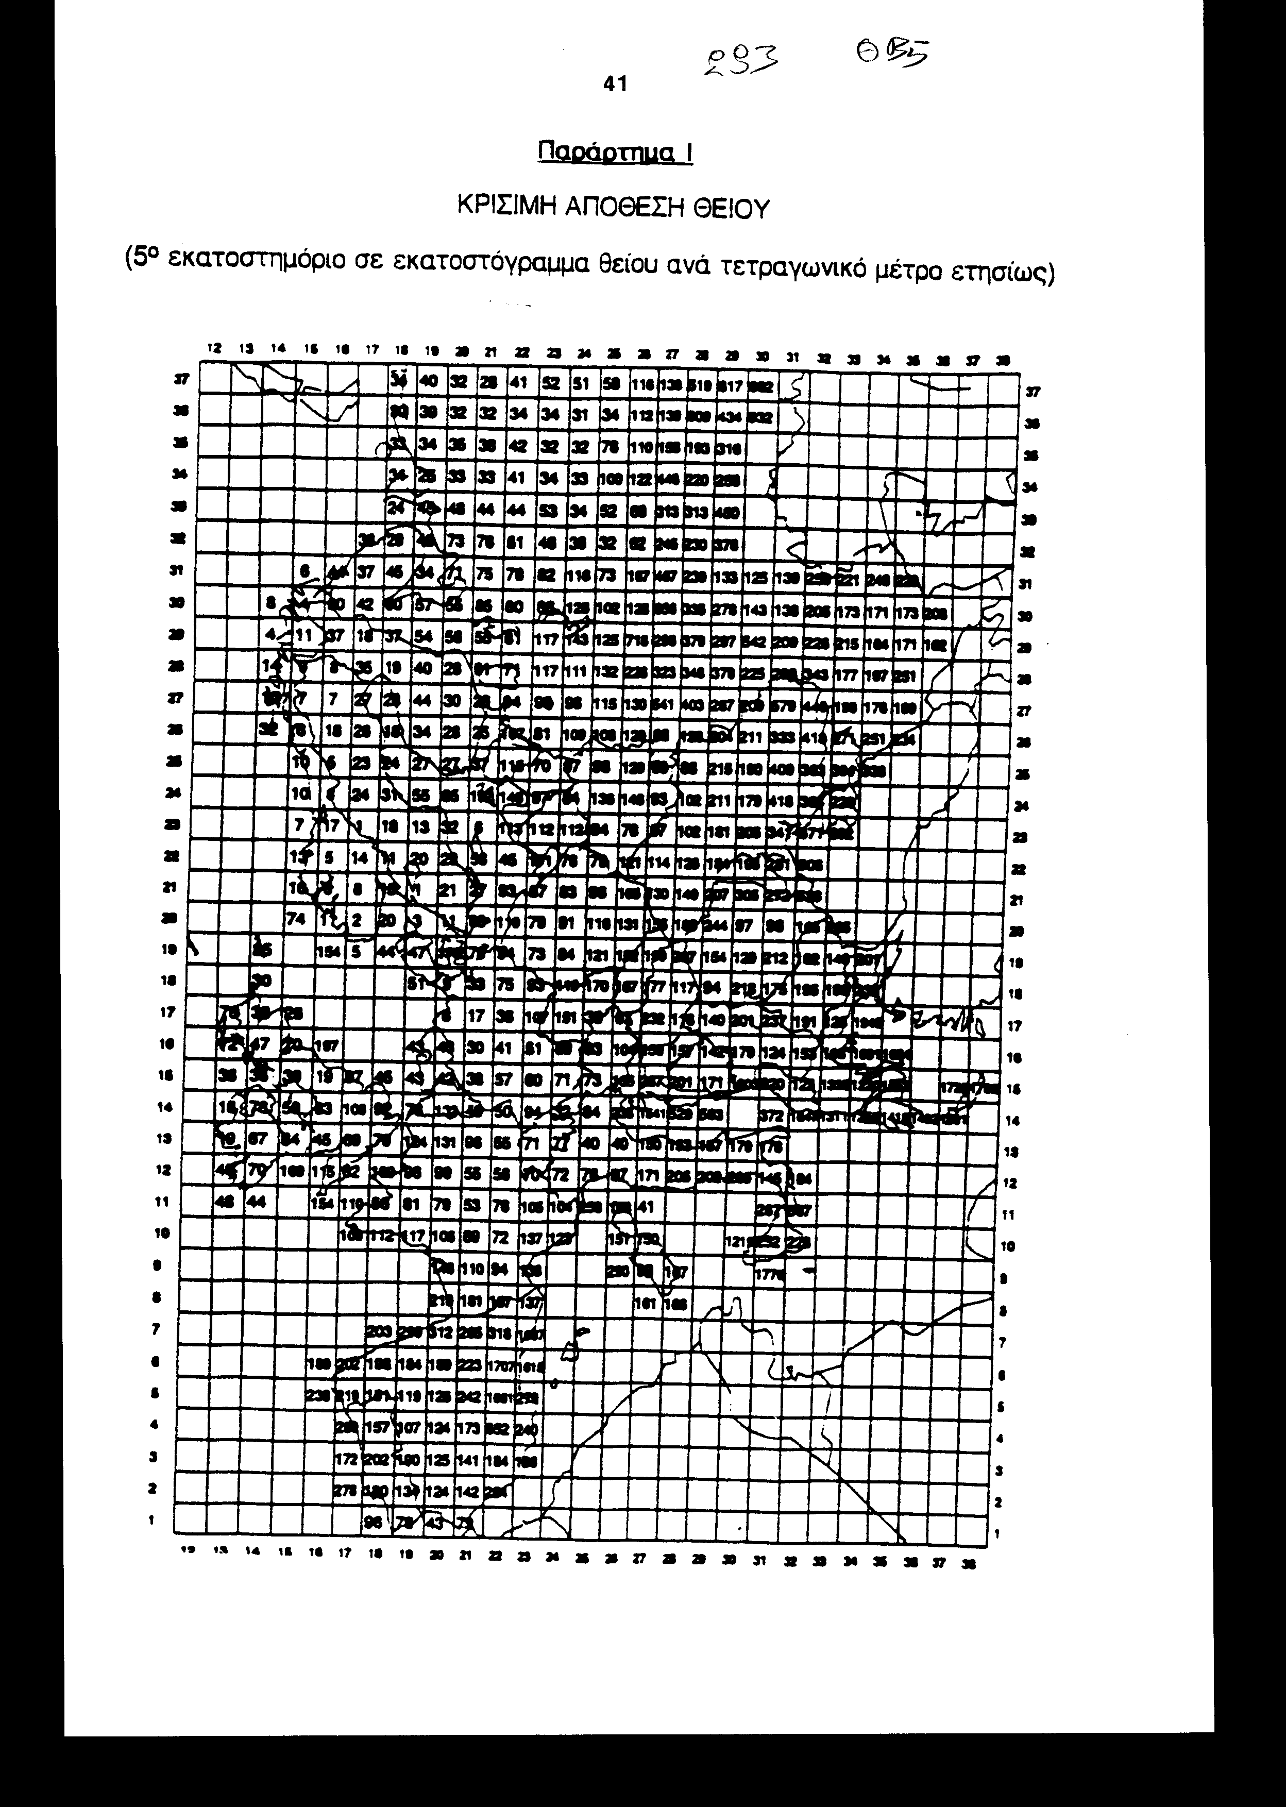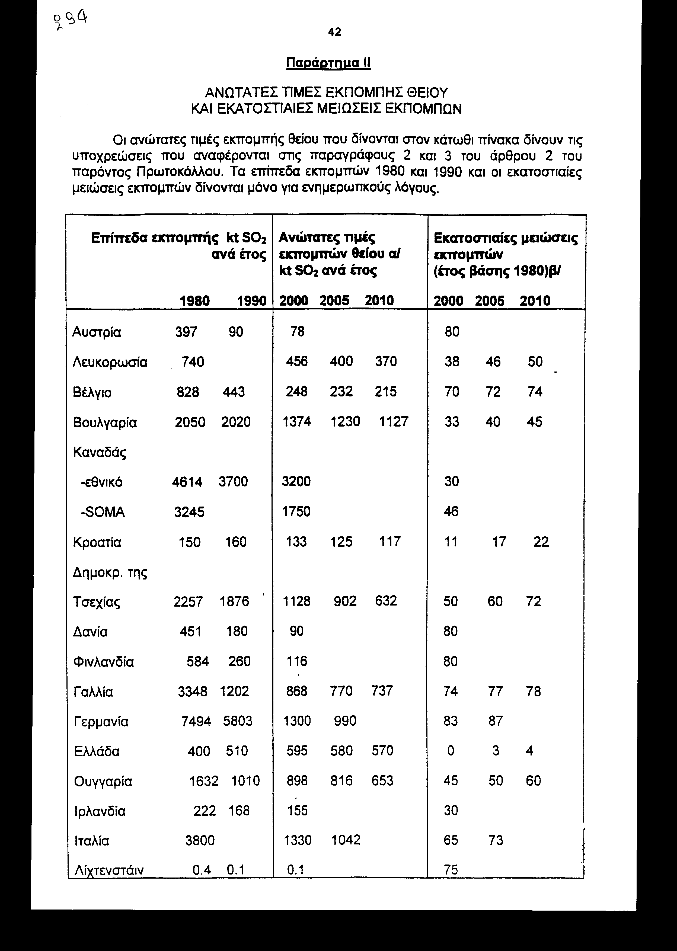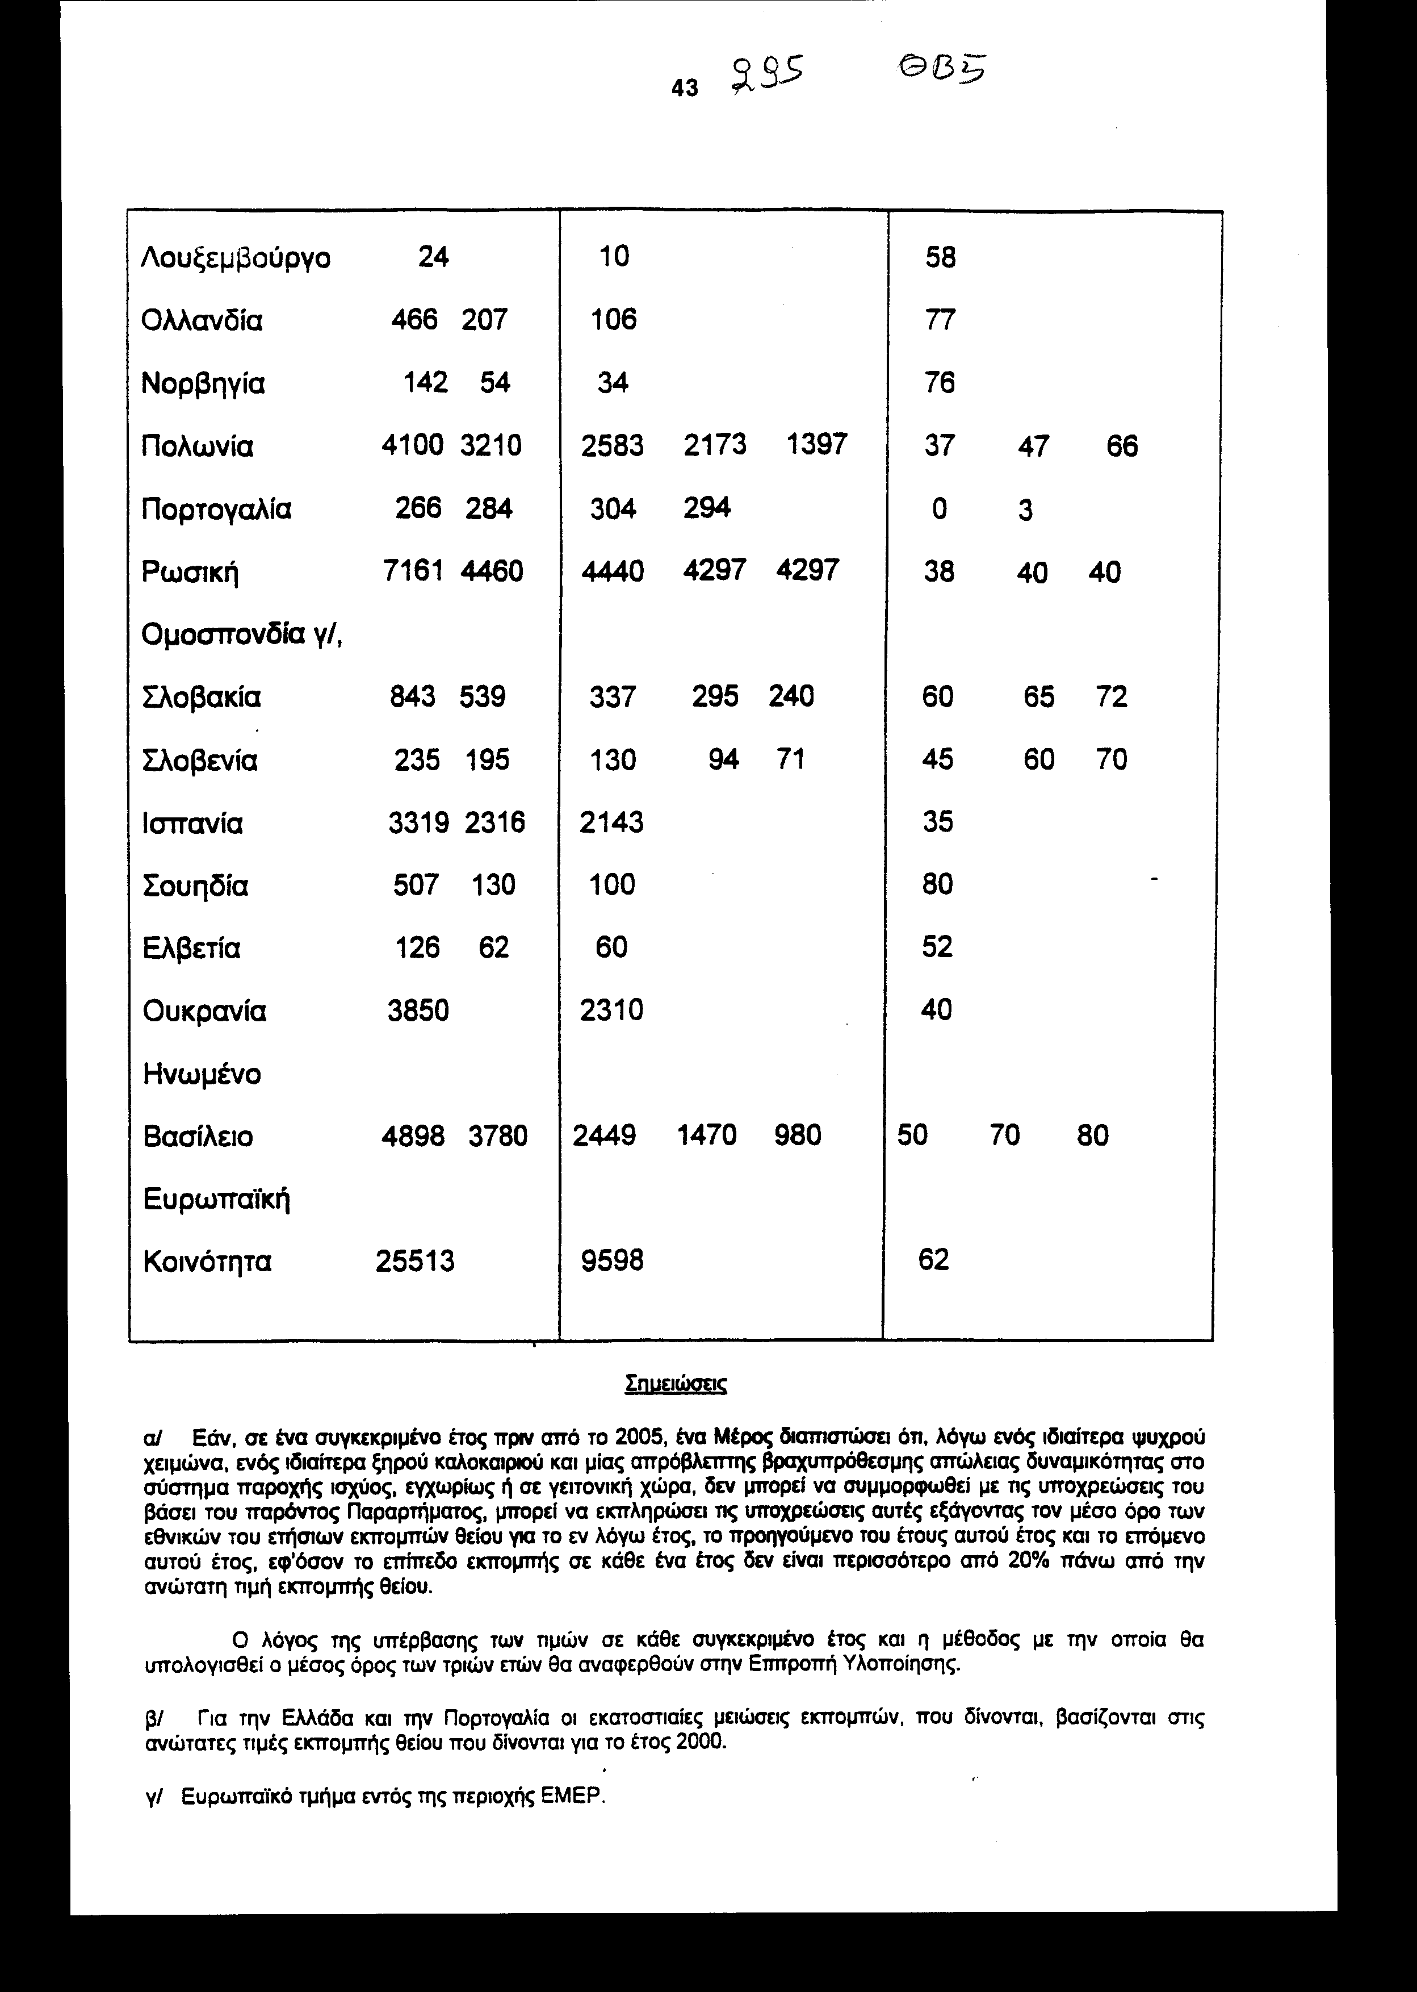
Παράρτημα ΙΙΙ

ΠΡΟΣΔΙΟΡΙΣΜΟΣ ΠΕΡΙΟΧΩΝ ΔΙΑΧΕΙΡΙΣΗΣ

ΟΞΕΙΔΙΩΝ ΘΕΙΟΥ (SOMA)

Η ακόλουθη SOMA δίνεται για τους σκοπούς του παρόντος Πρωτοκόλλου:

SOMA Νότιο-ανατολικού Καναδά

Πρόκειται για μια περιοχή 1 εκατομμυρίου km<M^>2 που περιλαμβάνει όλη την επικράτεια των επαρχιών του Prince Edward Island, της Nova Scotia και του New Brunswick, όλη η επικράτεια της επαρχίας του Quebec νότια μίας ευθείας γραμμής μεταξύ του Havre-St.Pierre στη βόρεια ακτή του Κόλπου του Saint Lawrence και του σημείου όπου το σύνορο Quebec-Ontario τέμνει την ακτογραμμή James Bay, και όλη η επικράτεια της επαρχίας του Ontario νότια μίας ευθείας γραμμής μεταξύ του σημείου όπου το σύνορο Ontario-Quebec τέμνει την ακτογραμμή James Bay και του Ποταμού Nipigon River κοντά στη βόρεια ακτή της Λίμνης Superior.

Παράρτημα IV

ΤΕΧΝΟΛΟΓΙΕΣ ΕΛΕΓΧΟΥ ΓΙΑ ΕΚΠΟΜΠΕΣ ΘΕΙΟΥ

ΑΠΟ ΣΤΑΘΕΡΕΣ ΠΗΓΕΣ

Ι. ΕΙΣΑΓΩΓΗ

1. Στόχος αυτού του Παραρτήματος είναι να παρασχεθούν οδηγίες για εντοπισμό δυνατοτήτων και τεχνολογιών ελέγχου θείου για την τήρηση των υποχρεώσεων του παρόντος Πρωτοκόλλου.

2. Το Παράρτημα βασίζεται σε πληροφορίες περί των γενικών δυνατοτήτων για τη μείωση των εκπομπών θείου και ειδικότερα περί της απόδοσης και του κόστους της τεχνολογίας ελέγχου εκπομπών που περιέχεται στην επίσημη τεκμηρίωση του Εκτελεστικού Σώματος και των θυγατρικών του σωμάτων.

3. Εκτός αν άλλως επισημαίνεται, τα αναφερόμενα μέτρα μείωσης θεωρούνται, στη βάση λειτουργικής εμπειρίας αρκετών ετών στις περισσότερες περιπτώσεις, ως οι πλέον καλώς δοκιμασμένες και οικονομικώς εφικτές βέλτιστες διαθέσιμες τεχνολογίες και τεχνικές. Όμως, η διαρκώς αυξανόμενη εμπειρία σε μέτρα και τεχνολογίες χαμηλής εκπομπής σε καινούργιες μονάδες, καθώς και ο εκ των υστέρων εξοπλισμός υφιστάμενων μονάδων θα καταστήσει αναγκαία την τακτική αναθεώρηση αυτού του Παραρτήματος.

4. Παρόλο που το Παράρτημα αναφέρει έναν αριθμό μέτρων και τεχνολογιών που καλύπτουν ευρύ φάσμα κόστους και απόδοσης, δεν μπορεί να θεωρηθεί ως διεξοδική αναφορά δυνατοτήτων ελέγχου. Επιπλέον, η εκλογή των μέτρων και των τεχνολογιών ελέγχου για κάθε συγκεκριμένη περίπτωση θα εξαρτηθεί από έναν αριθμό παραγόντων, συμπεριλαμβανομένης της κείμενης νομοθεσίας και των κανονιστικών διατάξεων και ιδιαίτερα των απαιτήσεων της τεχνολογίας ελέγχου, των μορφών πρωτογενούς ενέργειας, της βιομηχανικής υποδομής, των οικονομικών περιστάσεων και των ειδικών συνθηκών εντός της μονάδας.

5. Το Παράρτημα κυρίως αναφέρεται στον έλεγχο εκπομπών οξειδωμένου θείου θεωρουμένων ως το άθροισμα διοξειδίου του θείου (SO2) και τριοξειδίου του θείου (SO3), εκφρασμένων ως SO2. Το μερίδιο του θείου που εκπέμπεται είτε ως οξείδια θείου είτε ως άλλες ενώσεις θείου από διαδικασίες εκτός της καύσης και άλλες πηγές είναι μικρό σε σύγκριση με τις εκπομπές θείου από καύση.

6. Όταν γίνεται προγραμματισμός μέτρων ή τεχνολογιών για πηγές θείου που εκπέμπουν και άλλα συστατικά, ιδιαιτέρως οξείδια του αζώτου (NOx), σωματίδια, βαρέα μέταλλα και πτητικές οργανικές ενώσεις (VOCs), αξίζει αυτά να εξεταστούν σε συνδυασμό με δυνατότητες ελέγχου ειδικές για τους ρύπους, προκειμένου να μεγιστοποιηθεί το συνολικό αποτέλεσμα ελάττωσης και να ελαχιστοποιηθεί η επίπτωση στο περιβάλλον και, ειδικότερα, να αποφευχθεί η μεταφορά προβλημάτων ρύπανσης του αέρα σε άλλα μέσα (όπως υγρά και στερεά απόβλητα).

ΙΙ. ΜΕΓΑΛΕΣ ΣΤΑΘΕΡΕΣ ΠΗΓΕΣ ΓΙΑ ΕΚΠΟΜΠΕΣ

ΘΕΙΟΥ

7. Οι διαδικασίες καύσης ορυκτών καυσίμων είναι η βασική πηγή ανθρωπογενών εκπομπών θείου από σταθερές πηγές. Επιπροσθέτως, ορισμένες διαδικασίες εκτός της καύσης μπορεί να συνεισφέρουν σημαντικά στις εκπομπές. Στις κατηγορίες μεγάλων σταθερών πηγών, με βάση το EMEP/CORINAIR 90, περιλαμβάνονται:

(i) Δημόσιες μονάδες ισχύος, μονάδες συμπαραγωγής και μονάδες τηλεθέρμανσης:

(α) Λέβητες

(β) Σταθεροί (μονίμως εγκατεστημένοι) στρόβιλοι καύσης και μηχανές εσωτερικής καύσης.

(ii) Μονάδες καύσης εμπορικές, ιδρυμάτων και κατοικιών:

(α) Εμπορικοί λέβητες

(β) Οικιακοί θερμαντήρες.

(iii) Βιομηχανικές μονάδες καύσης και διαδικασίες με καύση:

(α) Λέβητες και θερμαντήρες

(β) Διαδικασίες, π.χ. μεταλλουργικές λειτουργίες όπως φρύξη και τήξη, εγκαταστάσεις οπτάνθρακα, επεξεργασία διοξειδίου του τιτανίου (TiO2) κ.λπ.

(γ) Παραγωγή χαρτοπολτού.

(iv) Διαδικασίες εκτός της καύσης, π.χ. παραγωγή θειικού οξέος, συγκεκριμένες διαδικασίες οργανικής σύνθεσης, κατεργασία μεταλλικών επιφανειών.

(v) Εκχύλιση, επεξεργασία και διανομή φυσικών καυσίμων.

(vi) Επεξεργασία και διάθεση υγρών αποβλήτων, π.χ. θερμική επεξεργασία δημοτικών και βιομηχανικών υγρών αποβλήτων.

8. Συνολικά στοιχεία (1990) για την περιοχή της Οικονομικής Επιτροπής για την Ευρώπη (Ο.Ε.Ε.) δείχνουν ότι περίπου 88% των συνολικών εκπομπών θείου προέρχονται από όλες τις διαδικασίες καύσης (20% από βιομηχανική καύση), 5% από διαδικασίες παραγωγής και 7% από διυλιστήρια πετρελαίου. Ο τομέας παραγωγής ισχύος σε πολλές χώρες είναι ο βασικός παράγοντας συνεισφοράς σε εκπομπές θείου. Σε μερικές χώρες, ο βιομηχανικός τομέας (συμπεριλαμβανομένων των διυλιστηρίων) είναι επίσης σημαντική πηγή εκπομπής SO2. Παρόλο που οι εκπομπές από τα διυλιστήρια στην περιοχή της Ο.Ε.Ε. είναι σχετικώς μικρές, η επίπτωσή τους σε εκπομπές θείου από άλλες πηγές είναι μεγάλη λόγω του θείου στα προϊόντα πετρελαίου. Τυπικώς 60% του θείου που υπάρχει στο αργό πετρέλαιο παραμένει στα προϊόντα, 30% ανακτάται ως στοιχειακό θείο και 10% εκπέμπεται από τις καπνοδόχους διυλιστηρίων.

ΙΙΙ. ΓΕΝΙΚΕΣ ΔΥΝΑΤΟΤΗΤΕΣ ΓΙΑ ΜΕΙΩΣΗ

ΕΚΠΟΜΠΩΝ ΘΕΙΟΥ ΑΠΟ ΚΑΥΣΗ

9. Γενικές δυνατότητες για μείωση εκπομπών θείου είναι:

(i) Μέτρα ενεργειακής διαχείρισης1:

(α) Εξοικονόμηση ενέργειας

Η ορθολογική χρήση της ενέργειας (βελτιωμένη ενεργειακή απόδοση/διαδικασία παραγωγής, συμπαραγωγή ή/και διαχείριση της ζήτησης) συνήθως οδηγεί σε μείωση των εκπομπών θείου.

(β) Ενεργειακή Σύνθεση

Γενικώς, οι εκπομπές θείου μπορεί να μειωθούν με αύξηση της αναλογίας των μορφών ενέργειας χωρίς καύση (δηλαδή υδατική, πυρηνική, αιολική κ.λπ.) στην ενεργειακή σύνθεση. Όμως, θα πρέπει να εξεταστούν περαιτέρω περιβαλλοντικές επιπτώσεις.

(ii) Τεχνολογικές δυνατότητες:

(α) Αλλαγή καυσίμου

Οι εκπομπές SO2 κατά τη διάρκεια της καύσης είναι ευθέως ανάλογες της περιεκτικότητας σε θείο του χρησιμοποιούμενου καυσίμου.

Η αλλαγή καυσίμου (π.χ. από άνθρακες με υψηλή περιεκτικότητα σε θείο σε άνθρακες με χαμηλή περιεκτικότητα σε θείο ή/και υγρά καύσιμα ή από άνθρακα σε αέριο) οδηγεί σε χαμηλότερες εκπομπές θείου, αλλά ενδεχομένως υπάρχουν ορισμένοι περιορισμοί, όπως η διαθεσιμότητα καυσίμων με χαμηλή περιεκτικότητα σε θείο και η δυνατότητα προσαρμογής των υφιστάμενων συστημάτων καύσης σε διαφορετικά καύσιμα. Σε πολλές χώρες της Ο.Ε.Ε., μερικές μονάδες καύσης ανθράκων ή πετρελαίου αντικαθίστανται από μονάδες καύσης που λειτουργούν αερίου. Οι μονάδες διπλού καυσίμου μπορούν να διευκολύνουν την αλλαγή καυσίμου.

(β) Καθαρισμός καυσίμου

Ο καθαρισμός φυσικού αερίου είναι τεχνολογία αιχμής και εφαρμόζεται ευρέως για λειτουργικούς λόγους.

Ο καθαρισμός αερίου παραγωγής (όξινου αερίου διυλιστηρίου, αερίου εγκαταστάσεις οπτάνθρακα, βιοαερίου, κ.λπ.) είναι επίσης τεχνολογία αιχμής.

Η αποθείωση υγρών καυσίμων (ελαφρών και μέσων κλασμάτων) είναι τεχνολογία αιχμής.

Η αποθείωση βαρέων κλασμάτων είναι τεχνικώς εφικτή - όμως, θα πρέπει να λαμβάνονται υπόψη οι ιδιότητες του αργού πετρελαίου. Η αποθείωση ατμοσφαιρικού υπολείμματος (προϊόντα πυθμένα από ατμοσφαιρικές μονάδες απόσταξης αργού πετρελαίου) για την παραγωγή πετρελαϊκού καυσίμου με χαμηλή περιεκτικότητα σε θείο δεν είναι, όμως, ευρέως χρησιμοποιούμενη - η επεξεργασία αργού πετρελαίου χαμηλής περιεκτικότητας σε θείο είναι συνήθως προτιμότερη. Η υδρο-διάσπαση και η τεχνολογία πλήρους μετατροπής έχουν ωριμάσει και συνδυάζουν υψηλή κατακράτηση θείου με βελτιωμένη απόδοση σε ελαφρά προϊόντα. Το πλήθος των διυλιστηρίων πλήρους μετατροπής είναι μέχρι σήμερα περιορισμένο. Τέτοια διυλιστήρια τυπικώς ανακτούν 80% ως 90% του εισαγόμενου θείου και μετατρέπουν όλα τα υπολείμματα σε ελαφρά προϊόντα ή άλλα εμπορεύσιμα προϊόντα. Για αυτόν τον τύπο διυλιστηρίου είναι αυξημένο το κόστος της κατανάλωσης ενέργειας και της επένδυσης. Η τυπική περιεκτικότητα θείου για προϊόντα διύλισης δίνεται στον Πίνακα 1 κατωτέρω.
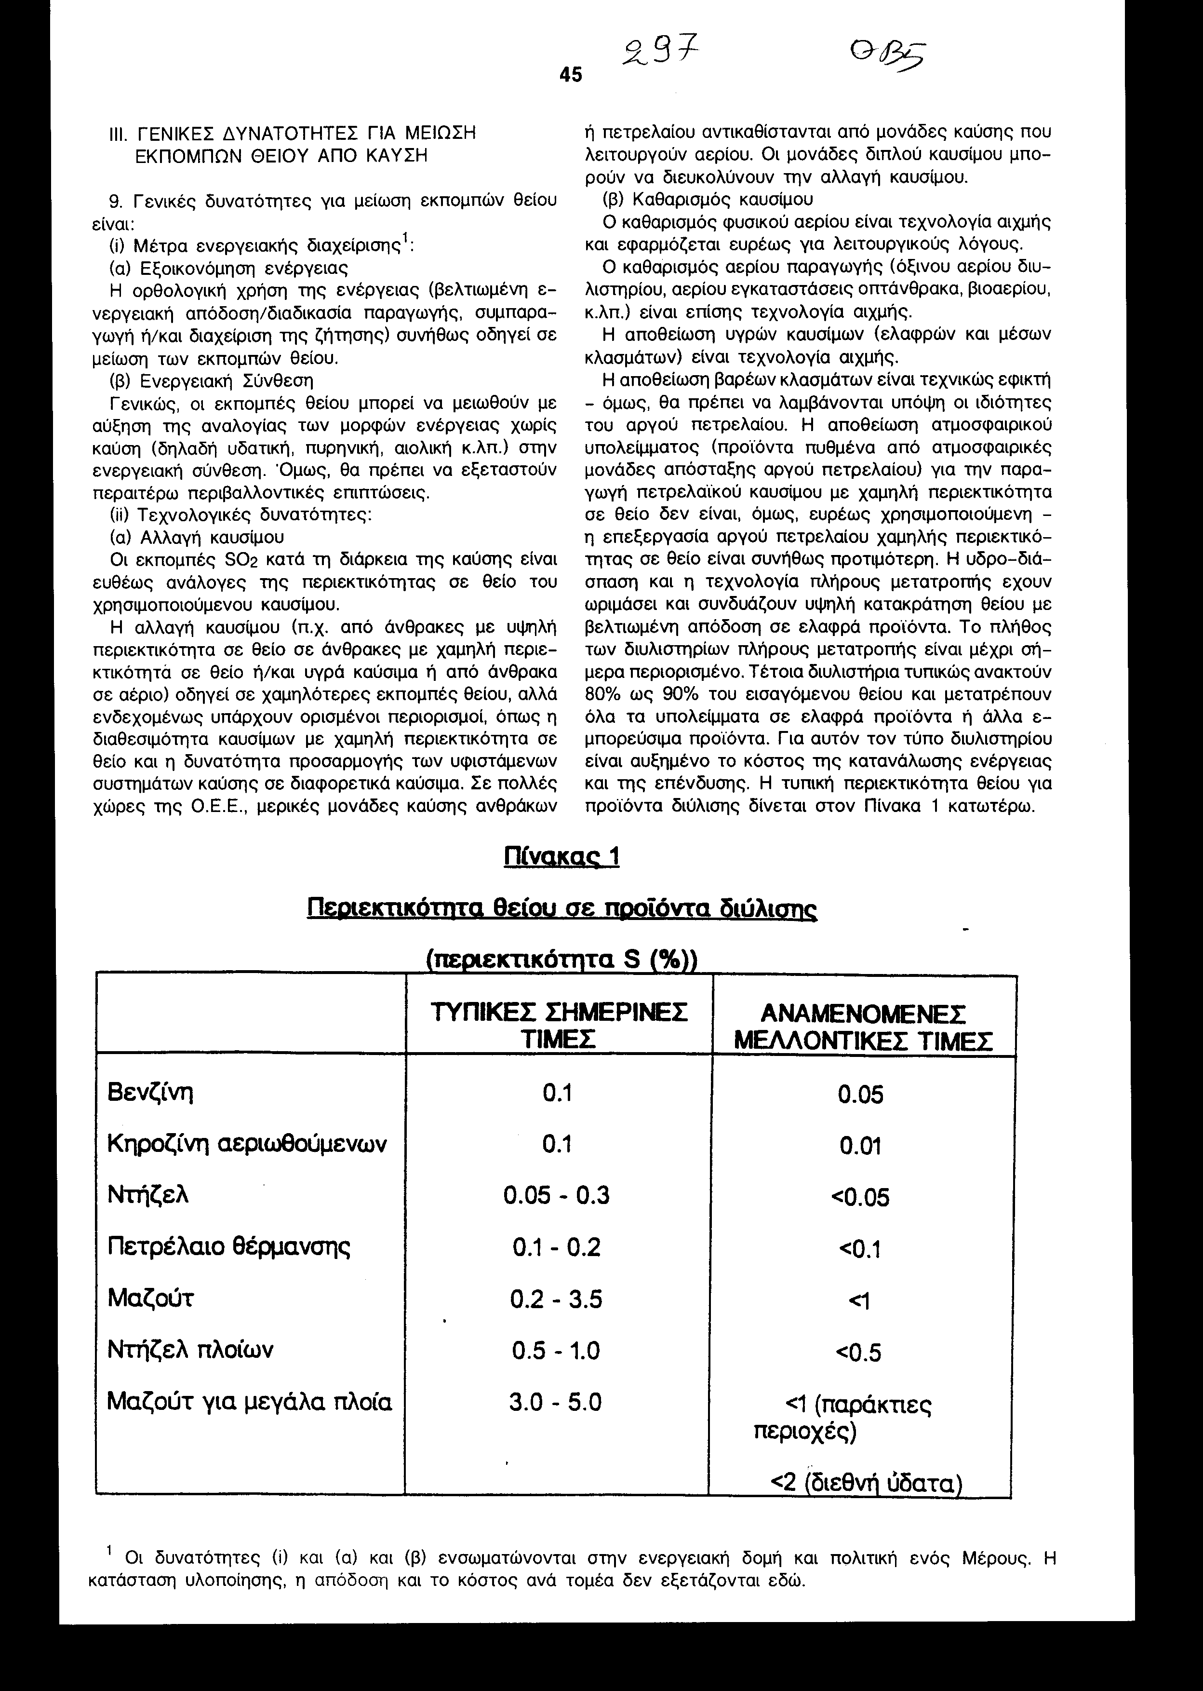
Οι σημερινές τεχνολογίες καθαρισμού ανθρακίτη μπορούν να απομακρύνουν περίπου 50% του ανόργανου θείου (ανάλογα με τις ιδιότητες του άνθρακα), αλλά καθόλου οργανικό θείο. Αναπτύσσονται αποτελεσματικότερες τεχνολογίες, που όμως συνεπάγονται υψηλότερη ειδική επένδυση και κόστος. Έτσι η αποτελεσματικότητα της απομάκρυνσης θείου με καθαρισμό του άνθρακα είναι περιορισμένη σε σύγκριση με την αποθείωση των απαερίων. Ενδεχομένως υπάρχει δυνατότητα βελτιστοποίησης ειδική για μία χώρα για τον καλύτερο συνδυασμό καθαρισμού καυσίμου και καθαρισμού απαερίου.

(γ) Προωθημένες τεχνολογίες καύσης

Αυτές οι τεχνολογίες καύσης με βελτιωμένη θερμική απόδοση και μειωμένες εκπομπές θείου περιλαμβάνουν: καύση ρευστοποιημένης κλίνης (FBC): κοχλάζουσας κλίνης (BFBC), κυκλοφορίας (CFBC) και υπό πίεση (PFBC) - συνδυασμένος κύκλος ολοκληρωμένης αεριοποίησης (IGCC) - και αεριοστρόβιλοι συνδυασμένου κύκλου (CCGT).

Σταθεροί (μονίμως εγκατεστημένοι) στρόβιλοι καύσης μπορούν να ενσωματωθούν σε συστήματα καύσης σε υφιστάμενες συμβατικές μονάδες παραγωγής ισχύος που μπορούν να αυξήσουν τη συνολική απόδοση κατά 5% ως 7%, οδηγώντας, για παράδειγμα, σε σημαντική μείωση εκπομπών SO2. Όμως, καθίστανται απαραίτητες σημαντικές τροποποιήσεις στο υφιστάμενο σύστημα κλιβάνων.

Η καύση ρευστοποιημένης κλίνης (Fluidized-bed combustion -FBC) είναι μία τεχνολογία καύσης για καύση ανθρακίτη και λιγνίτη, αλλά μπορεί επίσης να καύσει άλλα στερεά καύσιμα όπως οπτάνθρακα (κωκ) και πτωχά καύσιμα χαμηλής θερμογόνου δυνάμεως, όπως απορρίμματα, τύρφη και ξύλο. Οι εκπομπές μπορεί επιπλέον να μειωθούν με ολοκληρωμένο έλεγχο της καύσης στο σύστημα λόγω της προσθήκης ασβέστου/ασβεστόλιθου στο υλικό της κλίνης. Η συνολική εγκατεστημένη δυναμικότητα FBC έχει φθάσει περίπου τα 30.000 MWth (250 ως 350 μονάδες), συμπεριλαμβανομένων 8.000 MWth στο φάσμα με δυναμικότητες μεγαλύτερες των 50 MWth. Παραπροϊόντα από τη διαδικασία αυτή μπορεί να προκαλέσουν προβλήματα αναφορικώς με τη χρήση ή/και τη διάθεση και απαιτείται περαιτέρω ανάπτυξη.

Η διαδικασία IGCC περιλαμβάνει αεριοποίηση άνθρακα και παραγωγή ισχύος συνδυασμένου κύκλου σε αέριο- και ατμοστρόβιλο. Ο αεριοποιημένος άνθρακας καίγεται στο θάλαμο καύσης του αεριοστροβίλου. Ο έλεγχος της εκπομπής θείου επιτυγχάνεται με τη χρήση της τεχνολογίας αιχμής για εξοπλισμό καθαρισμού αερίου τροφοδοσίας πριν από τον αεριοστρόβιλο. Υπάρχει επίσης η τεχνολογία για υπολείμματα μαζούτ και ασφαλτούχα αιωρήματα. Η εγκατεστημένη δυναμικότητα επί του παρόντος είναι σήμερα περίπου 1.000 MWel (5 εγκαταστάσεις).

Σήμερα είναι υπό μελέτη μονάδες ισχύος με αεριοστροβίλους συνδυασμένου κύκλου που χρησιμοποιούν φυσικό αέριο ως καύσιμο με ενεργειακή απόδοση περίπου 48% ως 52%.

(δ) Τροποποιήσεις διαδικασίας και καύσης

Τροποποιήσεις καύσης συγκρίσιμες με τα μέτρα που χρησιμοποιούνται για τον έλεγχο εκπομπών NOx δεν υπάρχουν, καθώς κατά την καύση το οργανικώς ή/και ανοργάνως συνδεδεμένο θείο οξειδώνεται σχεδόν εξ ολοκλήρου (ένα ορισμένο ποσοστό ανάλογα με τις ιδιότητες του καυσίμου και την τεχνολογία καύσης διατηρείται στην τέφρα).

Σε αυτό το Παράρτημα οι διαδικασίες προσθήκης ξηρού υλικού για συμβατικούς λέβητες θεωρούνται ως τροποποιήσεις διαδικασίας λόγω της έγχυσης ενός μέσου στη μονάδα καύσης. Όμως, η εμπειρία έχει δείξει ότι κατά την εφαρμογή αυτών των διαδικασιών χαμηλώνει η θερμική δυναμικότητα, ο λόγος Ca/S είναι υψηλός και η απομάκρυνση θείου χαμηλή. Θα πρέπει να εξεταστούν τα προβλήματα με την περαιτέρω χρησιμοποίηση του παραπροϊόντος, έτσι ώστε η λύση αυτή να εφαρμόζεται συνήθως ως ενδιάμεσο μέτρο και για μικρότερες μονάδες (Πίνακας 2).
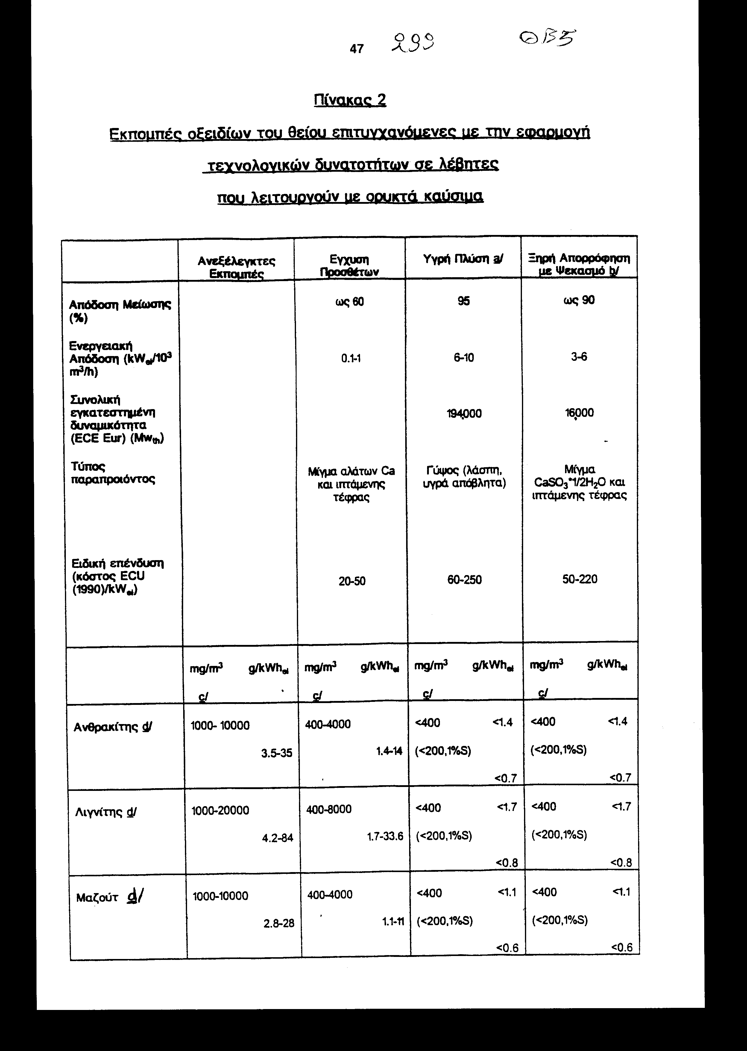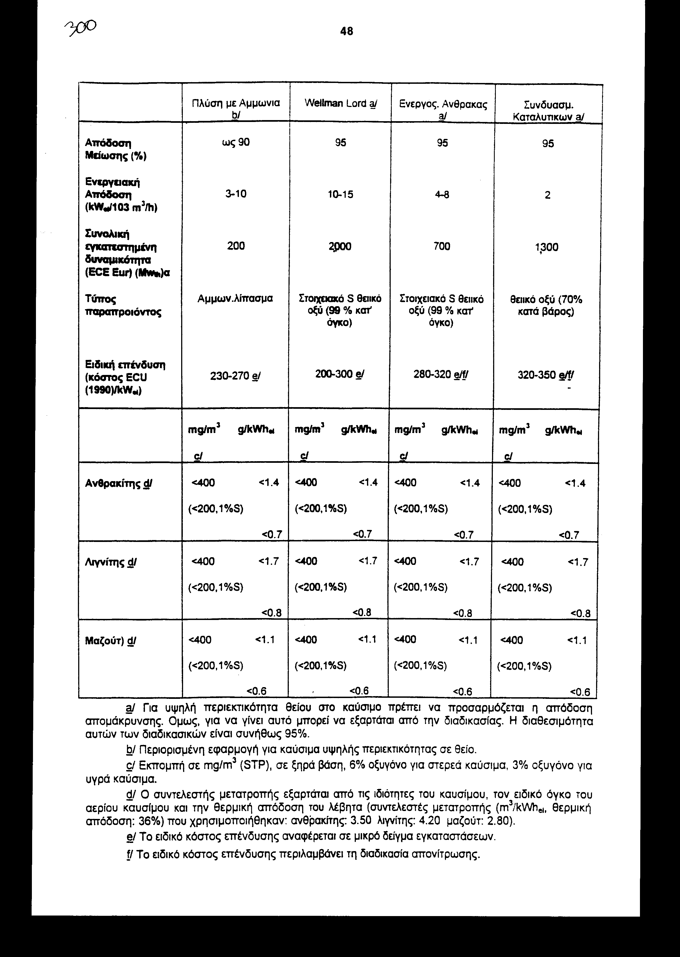
Ο Πίνακας έγινε κυρίως για μεγάλες εγκαταστάσεις καύσης του δημόσιου τομέα. Όμως, οι δυνατότητες ελέγχου ισχύουν επίσης για άλλους τομείς με παρόμοια καυσαέρια.

(ε) Διαδικασίες αποθείωσης απαερίων (FGD)

Οι διαδικασίες αυτές στοχεύουν στην απομάκρυνση ήδη σχηματισθέντων οξειδίων του θείου και αναφέρονται επίσης ως δευτερεύοντα μέτρα. Οι τεχνολογίες αιχμής για διαδικασίες καθαρισμού απαερίων βασίζονται όλες στην απομάκρυνση θείου με υγρές, ξηρές ή ημι-ξηρές και καταλυτικές χημικές διαδικασίες.

Για την επίτευξη του πλέον αποδοτικού προγράμματος μειώσεων εκπομπών θείου πέραν των μέτρων ενεργειακής διαχείρισης που δίνονται στο (i) ανωτέρω θα πρέπει να εξεταστεί συνδυασμός των τεχνολογικών δυνατοτήτων που δίνονται στο (ii) ανωτέρω.

Σε μερικές περιπτώσεις οι δυνατότητες μείωσης εκπομπών θείου μπορεί επίσης να οδηγήσουν στη μείωση εκπομπών CO2, NOx και άλλων ατμοσφαιρικών ρύπων.

Στις δημόσιες μονάδες παραγωγής ισχύος, συμπαραγωγής και τηλεθέρμανσης οι χρησιμοποιούμενες διαδικασίες καθαρισμού απαερίων περιλαμβάνουν: υγρή πλύση με άσβεστο/ασβεστόλιθο (LWS), ξηρή απορρόφηση με ψεκασμό (SDA), διαδικασία Wellman Lord (WL), πλύση με αμμωνία (AS) και συνδυασμένες διαδικασίες απομάκρυνσης NOx/SOx (διαδικασία ενεργού άνθρακα (AC) και συνδυασμένη καταλυτική απομάκρυνση NOx/SOx).

Στον τομέα παραγωγής ισχύος, οι διαδικασίες LWS και SDA καλύπτουν το 85% και το 10% αντίστοιχα της εγκατεστημένης δυναμικότητας FGD.

Διάφορες νέες διαδικασίες αποθείωσης απαερίων, όπως ξηρή πλύση δεσμίδας ηλεκτρονίων (EBDS) και η Mark 13Α, δεν έχουν περάσει ακόμη το πιλοτικό στάδιο.

Ο Πίνακας 2 ανωτέρω δείχνει την απόδοση των ανωτέρω δευτερευόντων μέτρων με βάση την πρακτική εμπειρία που έχει αποκτηθεί από μεγάλο αριθμό υλοποιηθησών μονάδων. Αναφέρονται επίσης η υλοποιηθείσα δυναμικότητα, καθώς και το φάσμα δυναμικοτήτων. Παρά τα συγκρίσιμα χαρακτηριστικά για διάφορες τεχνολογίες ελάττωσης θείου, οι τοπικές ή ειδικές της μονάδας επιρροές μπορεί να οδηγήσουν στον αποκλεισμό μίας συγκεκριμένης τεχνολογίας.

Ο Πίνακας 2 περιλαμβάνει επίσης το εύρος του συνήθους κόστους επένδυσης για τις τεχνολογίες ελάττωσης θείου που αναφέρονται στις παραγράφους (ii) (γ), (δ) και (ε). Όμως, κατά την εφαρμογή αυτών των τεχνολογιών σε μεμονωμένες περιπτώσεις θα πρέπει να σημειωθεί ότι το κόστος επένδυσης των μέτρων μείωσης θείου θα εξαρτηθεί, μεταξύ άλλων, από τις συγκεκριμένες τεχνολογίες που χρησιμοποιούνται, τα απαιτούμενα συστήματα ελέγχου, το μέγεθος της εγκατάστασης, την έκταση της απαιτούμενης μείωσης και της χρονικής κλίμακας των προγραμματισμένων κύκλων συντήρησης. Ο Πίνακας 2 συνεπώς δίνει μόνο ένα ευρύ φάσμα κόστους επένδυσης. Το κόστος επένδυσης για εκ των υστέρων εξοπλισμό υφιστάμενων μονάδων γενικώς υπερβαίνει αυτό για νέες μονάδες.

IV. ΤΕΧΝΙΚΕΣ ΕΛΕΓΧΟΥ ΓΙΑ ΑΛΛΟΥΣ ΤΟΜΕΙΣ

10. Οι τεχνικές ελέγχου που δίνονται στο τμήμα 9 (ii) (α) ως (ε) ισχύουν όχι μόνο στον τομέα μονάδας παραγωγής ισχύος αλλά επίσης και σε διάφορους άλλους τομείς της βιομηχανίας. Έχει αποκτηθεί λειτουργική εμπειρία αρκετών ετών, στις περισσότερες περιπτώσεις στον τομέα εγκαταστάσεων ισχύος.

11. Η εφαρμογή των τεχνολογιών ελάττωσης θείου στο βιομηχανικό τομέα απλώς και μόνον εξαρτάται από τους συγκεκριμένους περιορισμούς της διαδικασίας στους σχετικούς τομείς. Στον Πίνακα 3 κατωτέρω παρουσιάζονται τομείς σημαντικής συνεισφοράς στις εκπομπές θείου και αντίστοιχα μέτρα μείωσης.
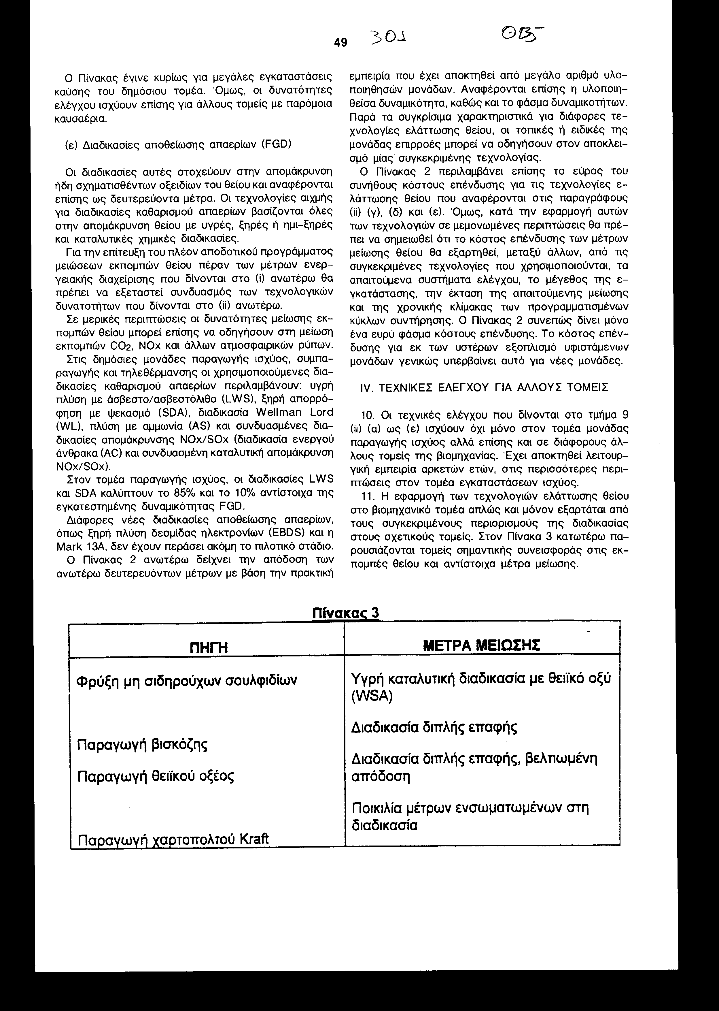
12. Στους τομείς που δίνονται στον Πίνακα 3, τα ενσωματωμένα στη διαδικασία μέτρα, περιλαμβανομένων αλλαγών πρώτων υλών (εάν απαιτείται, σε συνδυασμό με ειδικό για τον τομέα καθαρισμό απαερίων), μπορούν να χρησιμοποιηθούν για επίτευξη της πλέον αποτελεσματικής μείωσης εκπομπών θείου.

13. Παραδείγματα που έχουν αναφερθεί είναι:

(α) Στα νέα εργοστάσια χαρτοπολτού kraft μπορεί να επιτευχθεί εκπομπή θείου μικρότερη του 1 kg θείου ανά τόνο χαρτοπολτού AD (στεγνωμένου στον αέρα),

Απαιτείται έλεγχος του λόγου θείο προς νάτριο, δηλαδή απομάκρυνση του θείου με τη μορφή ουδέτερων αλάτων και χρήση συμπληρωματικού νατρίου απαλλαγμένου από θείο.

(β) Σε εργοστάσια χαρτοπολτού με διθειώδη μπορεί να επιτευχθεί 1 ως 1,5 kg θείου ανά τόνο πολτού AD,

(γ) Στην περίπτωση φρύξης σουλφιδίων έχουν αναφερθεί αποδόσεις απομάκρυνσης 80 ως 99% για μονάδες 10.000 ως 200.000 m3/h (ανάλογα με τη διαδικασία),

(δ) Για ένα εργοστάσιο τήξης σιδηρομεταλλεύματος, μία μονάδα FGD δυναμικότητας 320.000 m3/h επιτυγχάνει τιμή κάτω των 100 mg SOx/Nm3 σε 6% Ο2 στα επεξεργασμένα απαέρια,

(ε) Φούρνοι οπτάνθρακα (κωκ) επιτυγχάνουν λιγότερο από 400 mg SOx/Nm3 σε 6% O2,

(στ) Εργοστάσια θειικού οξέος επιτυγχάνουν βαθμό μετατροπής μεγαλύτερη του 99%,

(ζ) Προηγμένη μονάδα Claus επιτυγχάνει ανάκτηση θείου μεγαλύτερη του 99%.

V. ΠΑΡΑΠΡΟΪΟΝΤΑ ΚΑΙ ΠΑΡΕΝΕΡΓΕΙΕΣ

14. Καθώς οι προσπάθειες μείωσης εκπομπών θείου από σταθερές πηγές αυξάνονται στις χώρες της περιοχής της Οικονομικής Επιτροπής για την Ευρώπη, θα αυξάνονται επίσης και οι ποσότητες παραπροϊόντων.

15. Θα πρέπει να επιλέγονται λύσεις που θα οδηγούσαν σε χρησιμοποιήσιμα παραπροϊόντα. Περαιτέρω, όποτε είναι δυνατό, πρέπει να επιλέγονται λύσεις που οδηγούν σε αυξημένη θερμική απόδοση και σε ελαχιστοποίηση του προβλήματος της διάθεσης των αποβλήτων. Παρόλο που τα περισσότερα παραπροϊόντα είναι χρησιμοποιήσιμα ή ανακυκλώσιμα προϊόντα, όπως γύψος, αμμωνιακά άλατα, θειικό οξύ ή θείο, πρέπει να λαμβάνονται υπόψη παράγοντες, όπως οι συνθήκες της αγοράς και τα πρότυπα ποιότητας. Η περαιτέρω χρησιμοποίηση των παραπροϊόντων της καύσης σε ρευστοποιημένη κλίνη (FBC) και της ξηρής απορρόφησης με ψεκασμό (SDA) θα πρέπει να βελτιωθεί και ερευνηθεί, καθώς η διάθεση σε αρκετές χώρες περιορίζεται από τους χώρους και τα κριτήρια διάθεσης.

16. Οι ακόλουθες παρενέργειες δεν θα εμποδίζουν την εφαρμογή οποιασδήποτε τεχνολογίας ή μεθόδου αλλά θα πρέπει να εξετάζονται, όταν είναι δυνατές αρκετές λύσεις για την ελάττωση του θείου:

(α) Ενεργειακές απαιτήσεις των διαδικασιών καθαρισμού των αερίων,

(β) Διάβρωση λόγω του σχηματισμού θειικού οξέος από την αντίδραση οξειδίων του θείου με υδρατμό,

(γ) Αυξημένη χρήση νερού και επεξεργασία των υγρών αποβλήτων,

(δ) Απαιτήσεις αντιδραστηρίων,

(ε) Διάθεση στερεών αποβλήτων.

VI. ΠΑΡΑΚΟΛΟΥΘΗΣΗ ΚΑΙ ΑΝΑΦΟΡΑ

17. Τα μέτρα που λαμβάνονται για εκτέλεση εθνικών στρατηγικών και πολιτικών για την ελάττωση της ρύπανσης του αέρα περιλαμβάνουν: νομοθεσία και κανονιστικές διατάξεις, οικονομικά κίνητρα και αντικίνητρα, καθώς και τεχνολογικές απαιτήσεις (καλύτερη διαθέσιμη τεχνολογία).

18. Γενικά, τα πρότυπα τίθενται, ανά πηγή εκπομπής, σύμφωνα με το μέγεθος της εγκατάστασης, τον τρόπο λειτουργίας, την τεχνολογία καύσης, τον τύπο καυσίμου και ανάλογα εάν είναι καινούργιο ή υφιστάμενη εγκατάσταση. Μία εναλλακτική προσέγγιση που επίσης χρησιμοποιείται είναι να τίθεται ένας στόχος για τη μείωση των συνολικών εκπομπών θείου από μία ομάδα πηγών και να επιτρέπεται επιλογή του πού θα αναληφθεί δράση για την επίτευξη του αυτού στόχου (η αρχή της φυσσαλίδας "bubble concept").

19. Οι προσπάθειες περιορισμού των εκπομπών θείου στα επίπεδα που ορίζονται στην εθνική νομοθεσία-πλαίσιο πρέπει να ελέγχονται από ένα μόνιμο σύστημα παρακολούθησης και αναφοράς και να αναφέρονται στις επιβλέπουσες αρχές.

20. Διάφορα συστήματα παρακολούθησης, που χρησιμοποιούν τόσο μεθόδους συνεχούς όσο και ασυνεχούς μέτρησης είναι διαθέσιμα. Όμως, οι απαιτήσεις ποιότητας ποικίλλουν. Οι μετρήσεις θα πρέπει να γίνονται από εξειδικευμένα ινστιτούτα με τη χρήση συστημάτων μέτρησης και παρακολούθησης. Για το σκοπό αυτόν ένα σύστημα πιστοποίησης μπορεί να παράσχει την καλύτερη διασφάλιση.

21. Στα πλαίσια των σύγχρονων αυτοματοποιημένων συστημάτων παρακολούθησης και εξοπλισμού ελέγχου διαδικασίας, η αναφορά δεν αποτελεί πρόβλημα. Η συλλογή στοιχείων για περαιτέρω χρήση είναι τεχνική αιχμής. Όμως, τα στοιχεία που πρέπει να αναφέρονται στις αρμόδιες αρχές διαφέρουν από περίπτωση σε περίπτωση. Για επίτευξη καλύτερης συγκρισιμότητας θα πρέπει να γίνει εναρμόνιση ομάδων στοιχείων και καθοδηγητικών κανονισμών. Η εναρμόνιση είναι επίσης επιθυμητή για τη διασφάλιση της ποιότητας των συστημάτων μέτρησης και παρακολούθησης. Αυτό πρέπει να λαμβάνεται υπόψη κατά τη σύγκριση δεδομένων.

22. Για να αποφευχθούν ασυμφωνίες και διαστάσεις θα πρέπει να προσδιοριστούν ουσιαστικά θέματα και παράμετροι, συμπεριλαμβανομένων των ακολούθων:

(α) Ορισμός προτύπων εκφρασμένων ως ppmv, mg/Nm3, g/GJ, kg/h ή kg/τόνο προϊόντος. Οι περισσότερες από αυτές τις μονάδες πρέπει να υπολογίζονται και απαιτούν προσδιορισμό σε ό,τι αφορά τη θερμοκρασία αερίου, την υγρασία, την πίεση, την περιεκτικότητα σε οξυγόνο ή το εισαγόμενο θερμικό φορτίο.

(β) Ορισμός της περιόδου για την οποία θα λαμβάνεται μέσος όρος των προτύπων, εκφρασμένη σε ώρες, μήνες ή έτος.

(γ) Ορισμός χρόνων βλάβης και αντίστοιχων κανονισμών έκτακτης ανάγκης σχετικώς με την παράκαμψη των συστημάτων παρακολούθησης ή παύση λειτουργίας της εγκατάστασης.

(δ) Ορισμός μεθόδων για την εκ των υστέρων συμπλήρωση δεδομένων που ελλείπουν ή απωλέσθηκαν ως αποτέλεσμα βλάβης εξοπλισμού.

(ε) Ορισμός των παραμέτρων που θα μετρώνται. Ανάλογα με τον τύπο της βιομηχανικής διαδικασίας οι απαραίτητες πληροφορίες μπορεί να διαφέρουν. Εδώ επίσης περιλαμβάνεται η τοποθεσία του σημείου μέτρησης εντός του συστήματος.

23. Θα πρέπει να εξασφαλιστεί ο ποιοτικός έλεγχος των μετρήσεων.
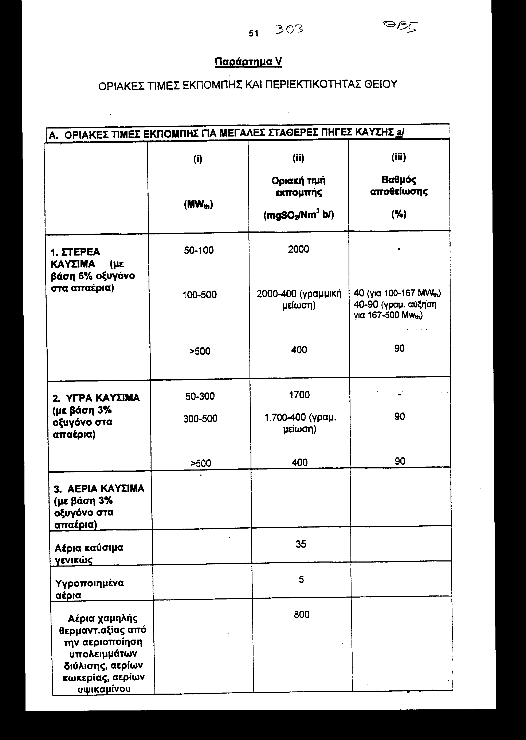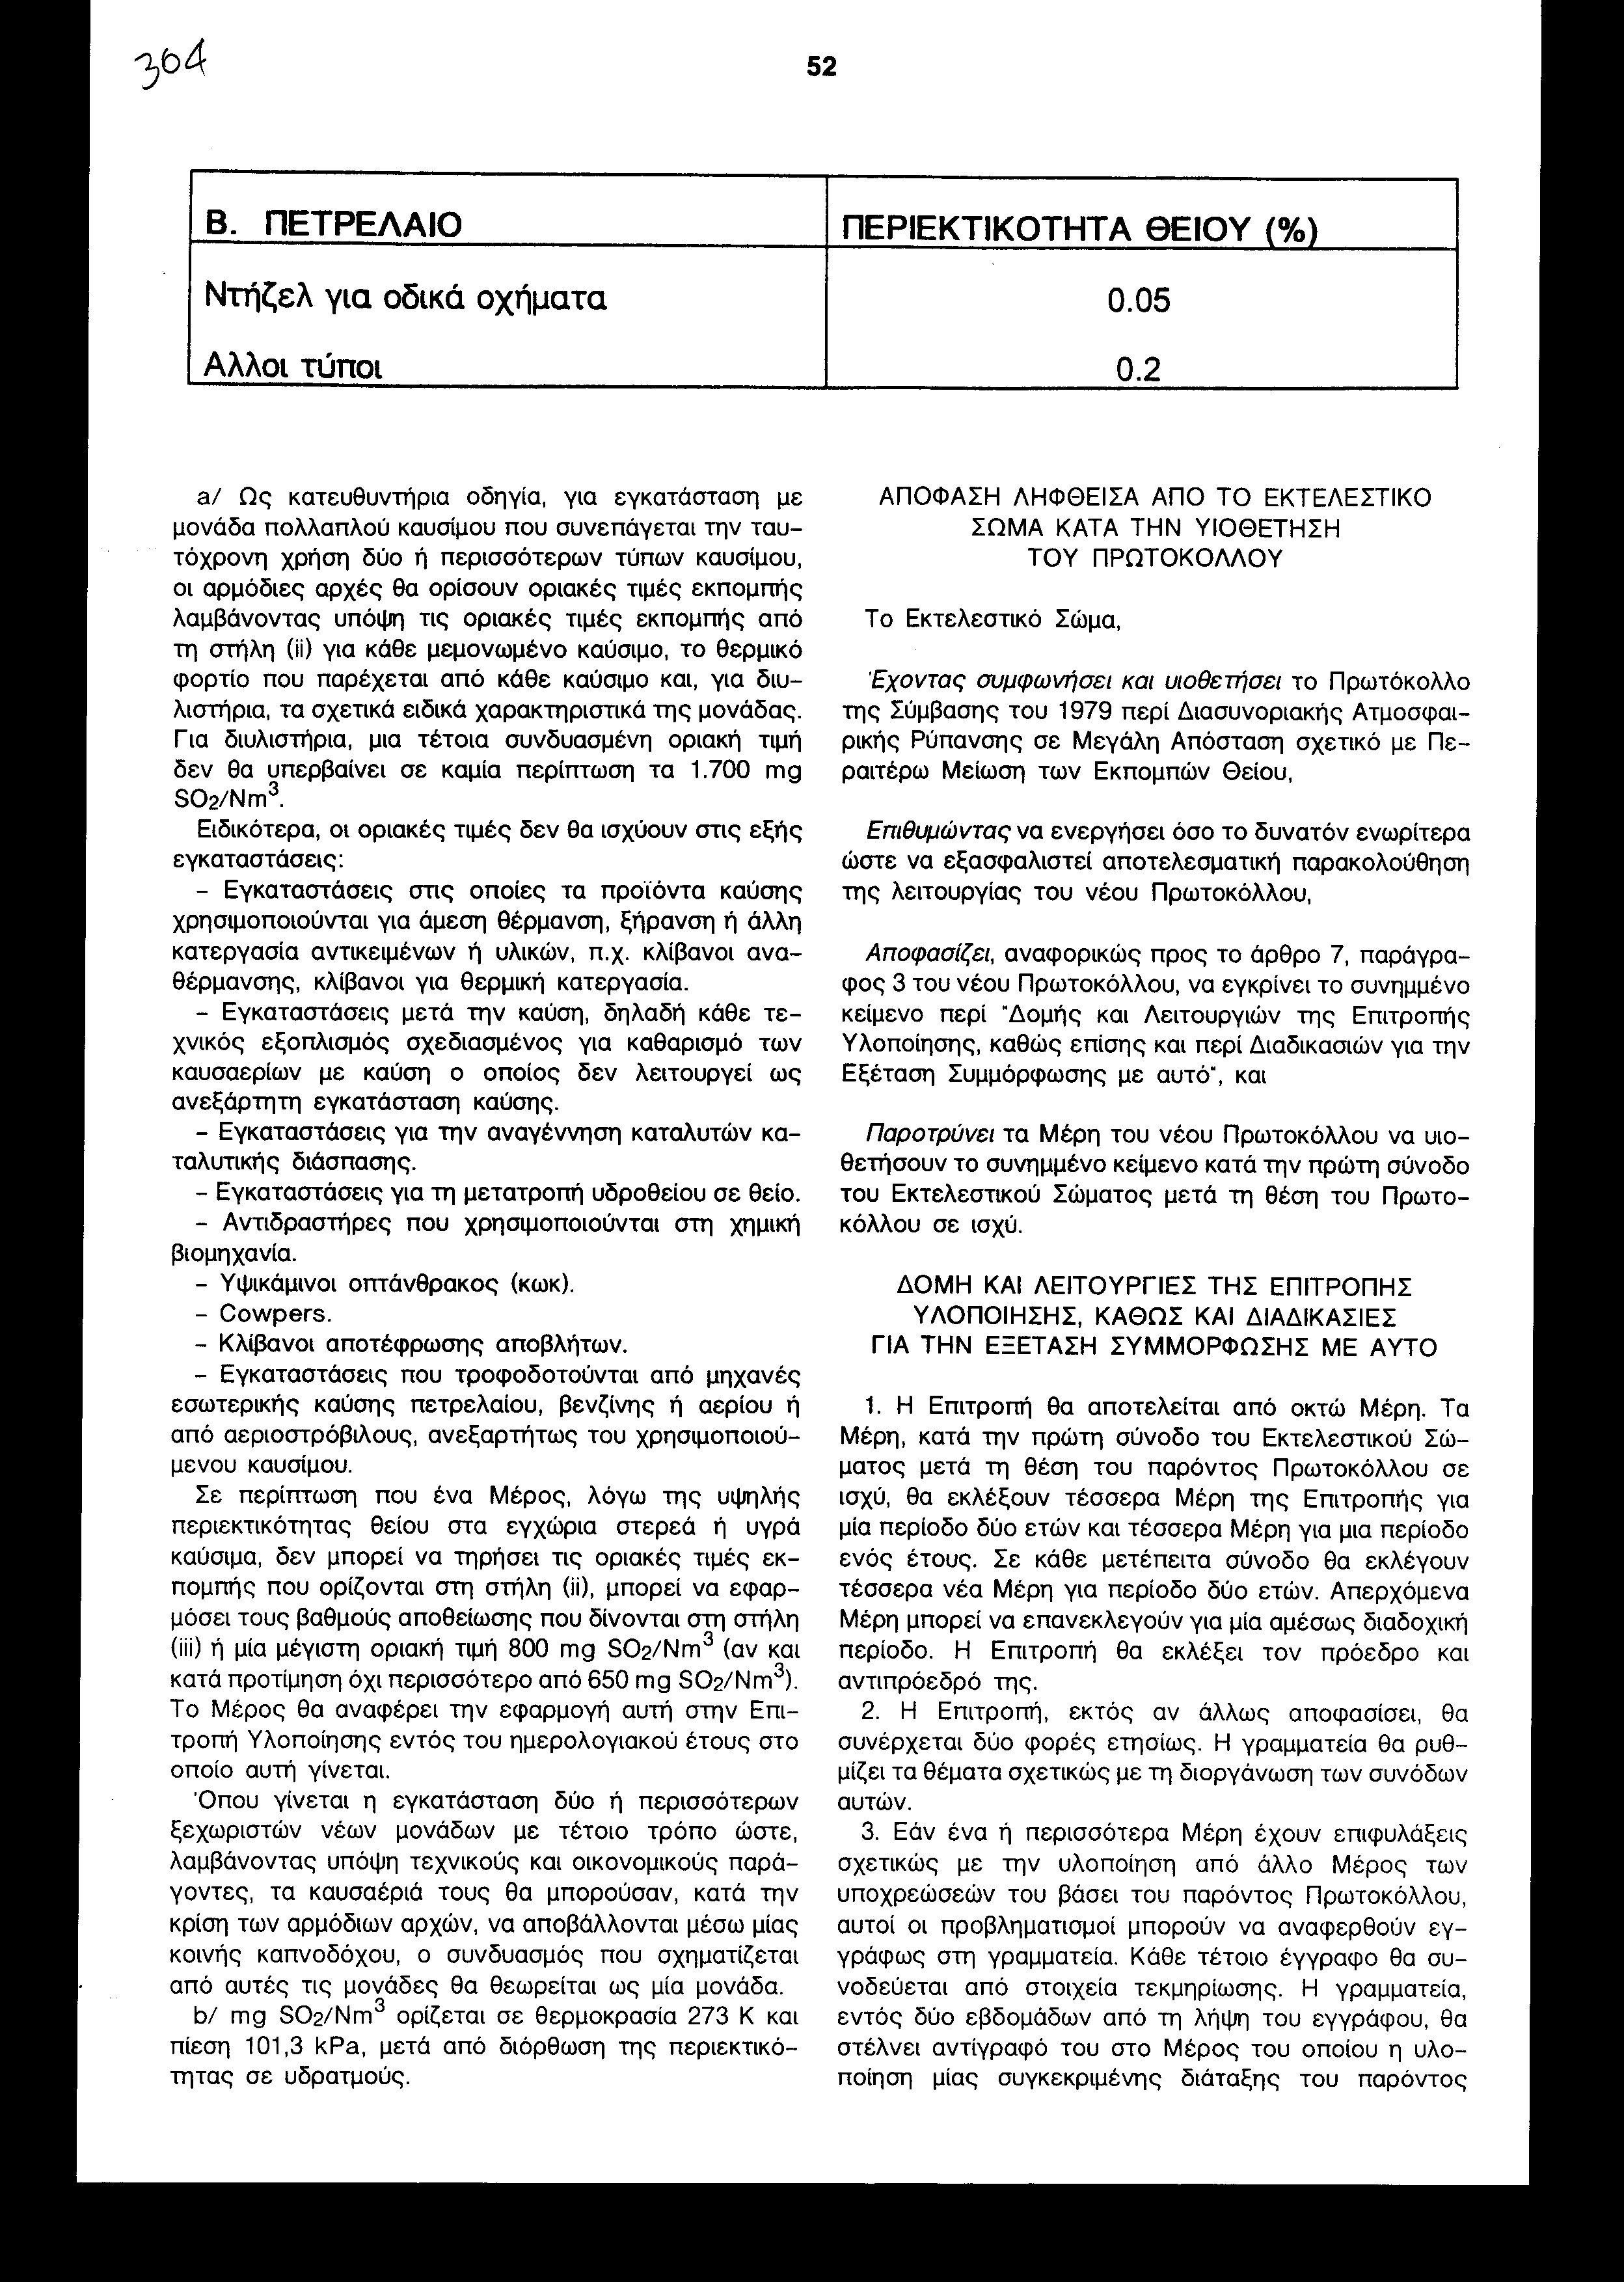
a/ Ως κατευθυντήρια οδηγία, για εγκατάσταση με μονάδα πολλαπλού καυσίμου που συνεπάγεται την ταυτόχρονη χρήση δύο ή περισσότερων τύπων καυσίμου, οι αρμόδιες αρχές θα ορίσουν οριακές τιμές εκπομπής λαμβάνοντας υπόψη τις οριακές τιμές εκπομπής από τη στήλη (ii) για κάθε μεμονωμένο καύσιμο, το θερμικό φορτίο που παρέχεται από κάθε καύσιμο και, για διυλιστήρια, τα σχετικά ειδικά χαρακτηριστικά της μονάδας. Για διυλιστήρια, μια τέτοια συνδυασμένη οριακή τιμή δεν θα υπερβαίνει σε καμία περίπτωση τα 1.700 mg SO2/Nm3.

Ειδικότερα, οι οριακές τιμές δεν θα ισχύουν στις εξής εγκαταστάσεις:

- Εγκαταστάσεις στις οποίες τα προϊόντα καύσης χρησιμοποιούνται για άμεση θέρμανση, ξήρανση ή άλλη κατεργασία αντικειμένων ή υλικών, π.χ. κλίβανοι αναθέρμανσης, κλίβανοι για θερμική κατεργασία.

- Εγκαταστάσεις μετά την καύση, δηλαδή κάθε τεχνικός εξοπλισμός σχεδιασμένος για καθαρισμό των καυσαερίων με καύση ο οποίος δεν λειτουργεί ως ανεξάρτητη εγκατάσταση καύσης.

- Εγκαταστάσεις για την αναγέννηση καταλυτών καταλυτικής διάσπασης.

- Εγκαταστάσεις για τη μετατροπή υδροθείου σε θείο.

- Αντιδραστήρες που χρησιμοποιούνται στη χημική βιομηχανία.

- Υψικάμινοι οπτάνθρακος (κωκ).

- Cowpers.

- Κλίβανοι αποτέφρωσης αποβλήτων.

- Εγκαταστάσεις που τροφοδοτούνται από μηχανές εσωτερικής καύσης πετρελαίου, βενζίνης ή αερίου ή από αεριοστρόβιλους, ανεξαρτήτως του χρησιμοποιούμενου καυσίμου.

Σε περίπτωση που ένα Μέρος, λόγω της υψηλής περιεκτικότητας θείου στα εγχώρια στερεά ή υγρά καύσιμα, δεν μπορεί να τηρήσει τις οριακές τιμές εκπομπής που ορίζονται στη στήλη (ii), μπορεί να εφαρμόσει τους βαθμούς αποθείωσης που δίνονται στη στήλη (iii) ή μία μέγιστη οριακή τιμή 800 mg SO2/Nm3 (αν και κατά προτίμηση όχι περισσότερο από 650 mg SO2/Nm3). Το Μέρος θα αναφέρει την εφαρμογή αυτή στην Επιτροπή Υλοποίησης εντός του ημερολογιακού έτους στο οποίο αυτή γίνεται.

Όπου γίνεται η εγκατάσταση δύο ή περισσότερων ξεχωριστών νέων μονάδων με τέτοιο τρόπο ώστε, λαμβάνοντας υπόψη τεχνικούς και οικονομικούς παράγοντες, τα καυσαέριά τους θα μπορούσαν, κατά την κρίση των αρμόδιων αρχών, να αποβάλλονται μέσω μίας κοινής καπνοδόχου, ο συνδυασμός που σχηματίζεται από αυτές τις μονάδες θα θεωρείται ως μία μονάδα.

b/ mg SO2/Nm3 ορίζεται σε θερμοκρασία 273 K και πίεση 101,3 kPa, μετά από διόρθωση της περιεκτικότητας σε υδρατμούς.

ΑΠΟΦΑΣΗ ΛΗΦΘΕΙΣΑ ΑΠΟ ΤΟ ΕΚΤΕΛΕΣΤΙΚΟ

ΣΩΜΑ ΚΑΤΑ ΤΗΝ ΥΙΟΘΕΤΗΣΗ

ΤΟΥ ΠΡΩΤΟΚΟΛΛΟΥ

Το Εκτελεστικό Σώμα,

Έχοντας συμφωνήσει και υιοθετήσει το Πρωτόκολλο της Σύμβασης του 1979 περί Διασυνοριακής Ατμοσφαιρικής Ρύπανσης σε Μεγάλη Απόσταση σχετικό με Περαιτέρω Μείωση των Εκπομπών Θείου,

Επιθυμώντας να ενεργήσει όσο το δυνατόν ενωρίτερα ώστε να εξασφαλιστεί αποτελεσματική παρακολούθηση της λειτουργίας του νέου Πρωτοκόλλου,

Αποφασίζει, αναφορικώς προς το άρθρο 7, παράγραφος 3 του νέου Πρωτοκόλλου, να εγκρίνει το συνημμένο κείμενο περί "Δομής και Λειτουργιών της Επιτροπής Υλοποίησης, καθώς επίσης και περί Διαδικασιών για την Εξέταση Συμμόρφωσης με αυτό", και

Παροτρύνει τα Μέρη του νέου Πρωτοκόλλου να υιοθετήσουν το συνημμένο κείμενο κατά την πρώτη σύνοδο του Εκτελεστικού Σώματος μετά τη θέση του Πρωτοκόλλου σε ισχύ.

ΔΟΜΗ ΚΑΙ ΛΕΙΤΟΥΡΓΙΕΣ ΤΗΣ ΕΠΙΤΡΟΠΗΣ

ΥΛΟΠΟΙΗΣΗΣ, ΚΑΘΩΣ ΚΑΙ ΔΙΑΔΙΚΑΣΙΕΣ

ΓΙΑ ΤΗΝ ΕΞΕΤΑΣΗ ΣΥΜΜΟΡΦΩΣΗΣ ΜΕ ΑΥΤΟ

1. Η Επιτροπή θα αποτελείται από οκτώ Μέρη. Τα Μέρη, κατά την πρώτη σύνοδο του Εκτελεστικού Σώματος μετά τη θέση του παρόντος Πρωτοκόλλου σε ισχύ, θα εκλέξουν τέσσερα Μέρη της Επιτροπής για μία περίοδο δύο ετών και τέσσερα Μέρη για μια περίοδο ενός έτους. Σε κάθε μετέπειτα σύνοδο θα εκλέγουν τέσσερα νέα Μέρη για περίοδο δύο ετών. Απερχόμενα Μέρη μπορεί να επανεκλεγούν για μία αμέσως διαδοχική περίοδο. Η Επιτροπή θα εκλέξει τον πρόεδρο και αντιπρόεδρό της.

2. Η Επιτροπή, εκτός αν άλλως αποφασίσει, θα συνέρχεται δύο φορές ετησίως. Η γραμματεία θα ρυθμίζει τα θέματα σχετικώς με τη διοργάνωση των συνόδων αυτών.

3. Εάν ένα ή περισσότερα Μέρη έχουν επιφυλάξεις σχετικώς με την υλοποίηση από άλλο Μέρος των υποχρεώσεών του βάσει του παρόντος Πρωτοκόλλου, αυτοί οι προβληματισμοί μπορούν να αναφερθούν εγγράφως στη γραμματεία. Κάθε τέτοιο έγγραφο θα συνοδεύεται από στοιχεία τεκμηρίωσης. Η γραμματεία, εντός δύο εβδομάδων από τη λήψη του εγγράφου, θα στέλνει αντίγραφό του στο Μέρος του οποίου η υλοποίηση μίας συγκεκριμένης διάταξης του παρόντος Πρωτοκόλλου είναι σε αμφισβήτηση. Τυχόν απάντηση και στοιχεία τεκμηρίωσης αυτής της απάντησης θα υποβάλλονται στη γραμματεία και στα ενδιαφερόμενα Μέρη εντός τριών μηνών από την ημερομηνία αποστολής ή εντός μεγαλύτερης περιόδου, καθώς οι περιστάσεις κάθε ιδιαίτερης περίπτωσης μπορεί να απαιτούν. Η γραμματεία θα στέλνει το αρχικό έγγραφο, την απάντηση και τις υποβληθείσες πληροφορίες από τα Μέρη στην Επιτροπή, η οποία θα εξετάζει το θέμα αμέσως μόλις είναι πρακτικώς δυνατόν.

4. Όπου η γραμματεία, ειδικότερα κατά την εξέταση των αναφορών που υποβάλλονται σύμφωνα με το άρθρο 5, αντιληφθεί πιθανή μη συμμόρφωση Μέρους προς τις υποχρεώσεις του βάσει του παρόντος Πρωτοκόλλου, μπορεί να ζητήσει από το Μέρος αυτό να παρέχει απαραίτητες πληροφορίες σχετικώς με το θέμα. Εάν δεν υπάρξει απάντηση από το Μέρος αυτό εντός τριών μηνών ή εντός μεγαλύτερης περιόδου ως ενδεχομένως απαιτούν οι περιστάσεις ή το θέμα δεν επιλυθεί μέσω διοικητικής ενέργειας ή μέσω διπλωματικών επαφών, η γραμματεία θα ενημερώνει σχετικά την Επιτροπή.

5. Όπου Μέρος συμπεραίνει πως, παρότι κατέβαλε κάθε δυνατή, καλόπιστη προσπάθεια, είναι ή θα είναι σε αδυναμία να συμμορφωθεί πλήρως προς τις υποχρεώσεις του βάσει του παρόντος Πρωτοκόλλου, μπορεί να καταθέσει γραπτή αναφορά στη γραμματεία, εξηγώντας, συγκεκριμένα, τις ειδικές συνθήκες που θεωρεί πως είναι η αιτία της μη συμμόρφωσής του. Η γραμματεία θα μεταβιβάσει την αναφορά αυτή στην Επιτροπή, η οποία θα την εξετάσει αμέσως μόλις είναι πρακτικώς δυνατόν.

6. Η Επιτροπή:

(α) υπό την αίρεση οδηγιών περί πολιτικής από τα Μέρη σε συνόδους του Εκτελεστικού Σώματος, θα συνθέτει και θα αξιολογεί τις πληροφορίες που αναφέρονται από τα Μέρη, σύμφωνα με το άρθρο 5 του παρόντος Πρωτοκόλλου,

(β) υπό την αίρεση οδηγιών περί πολιτικής από τα Μέρη σε συνόδους του Εκτελεστικού Σώματος, θα αναλύει και αξιολογεί σε περιοδική βάση την πρόοδο που έχει σημειωθεί στην εφαρμογή του παρόντος Πρωτοκόλλου,

(γ) θα εξετάζει κάθε θέμα που φέρεται ενώπιόν της σύμφωνα με τις ανωτέρω παραγράφους 3, 4 και 5 με σκοπό να εξασφαλιστεί μία εποικοδομητική λύση του θέματος, και

(δ) θα διασφαλίζει ότι η ποιότητα των δεδομένων που αναφέρονται από ένα Μέρος, σύμφωνα με το άρθρο 5, αξιολογείται από τα τεχνικά κέντρα του EMEP ή/και από ανεξάρτητο εμπειρογνώμονα ορισμένο από την Επιτροπή Υλοποίησης. Σε περιοχές εκτός του γεωγραφικού πεδίου του ΕΜΕΡ θα χρησιμοποιούνται διαδικασίες αξιολόγησης κατάλληλες για τις ιδιαίτερες συνθήκες των ενδιαφερόμενων Μερών.

7. Η Επιτροπή μπορεί:

(α) να ζητήσει, μέσω της γραμματείας, περαιτέρω στοιχεία για θέματα που εξετάζει,

(β) να αναλάβει, μετά από πρόσκληση του ενδιαφερόμενου Μέρους, τη συλλογή στοιχείων στην επικράτεια του Μέρους αυτού, και

(γ) να εξετάζει στοιχεία που προωθούνται από τη γραμματεία σχετικώς με τη συμμόρφωση προς τις διατάξεις του παρόντος Πρωτοκόλλου.

8. Η Επιτροπή θα αναφέρει ετησίως στα Μέρη σε συνόδους του Εκτελεστικού Σώματος επί των δραστηριοτήτων της και ιδιαιτέρως τυχόν συστάσεις που θεωρεί δέουσες αναφορικώς με τη συμμόρφωση με το Πρωτόκολλο. Κάθε παρόμοια αναφορά θα οριστικοποιείται από την Επιτροπή όχι αργότερα από δέκα εβδομάδες πριν τη σύνοδο του Εκτελεστικού Σώματος στο οποίο πρόκειται να εξεταστεί.

9. Όπου Μέρος, που δεν είναι μέλος της Επιτροπής, κατονομάζεται σε υποβληθείσα αναφορά βάσει της παραγράφου 3 ή κάνει το ίδιο αναφορά βάσει της παραγράφου 5 θα δικαιούται να συμμετέχει στην εξέταση της υποβληθείσας αναφοράς αυτής από την Επιτροπή.

10. Κανένα Μέρος, μέλος ή μη της Επιτροπής, που εμπλέκεται σε θέμα υπό εξέταση από την Επιτροπή, δεν θα συμμετέχει στην εκπόνηση και υιοθέτηση συστάσεων επί του θέματος αυτού που θα συμπεριληφθούν στην αναφορά της Επιτροπής.

Άρθρο δεύτερο

Με κοινή απόφαση του Υπουργού Ανάπτυξης και του Υπουργού Περιβάλλοντος, Χωροταξίας και Δημόσιων Έργων και των κατά περίπτωση αρμόδιων υπουργών ρυθμίζεται κάθε άλλη αναγκαία λεπτομέρεια για την εφαρμογή του παρόντος νόμου και του κυρούμενου Πρωτοκόλλου.

Άρθρο τρίτο

Η ισχύς του παρόντος νόμου αρχίζει από τη δημοσίευσή του στην Εφημερίδα της Κυβερνήσεως και του Πρωτοκόλλου που κυρώνεται από την πλήρωση των προϋποθέσεων του άρθρου 15 αυτού.

Αθήνα, 1997

Ο ΠΡΟΕΔΡΟΣ ΤΗΣ ΒΟΥΛΗΣ
ΑΠΟΣΤΟΛΟΣ ΧΡ. ΚΑΚΛΑΜΑΝΗΣ

Ο ΓΕΝΙΚΟΣ ΓΡΑΜΜΑΤΕΑΣ ΤΗΣ ΒΟΥΛΗΣΗ Η ΠΡΟΊ'ΣΤΑΜΕΝΗ ΤΗΣ ΔΙΕΥΘΥΝΣΗΣ
ΝΟΜΟΘΕΤΙΚΟΥ ΕΡΓΟΥ
ΠΑΝΑΓΙΩΤΗΣ Θ. ΤΖΩΡΤΖΟΠΟΥΛΟΣ ΑΜΑΛΙΑ ΡΟΥΠΑ

